«Схемы развития и застройки (упрощенный вариант генерального плана малого населенного пункта) с. Торайгыр Баянаульского района Павлодарской области. Корректировка»

Заказчик: ГУ «Управление архитектуры и градостроительства Павлодарской области»

Проектировщик: ТОО «Қолдау»
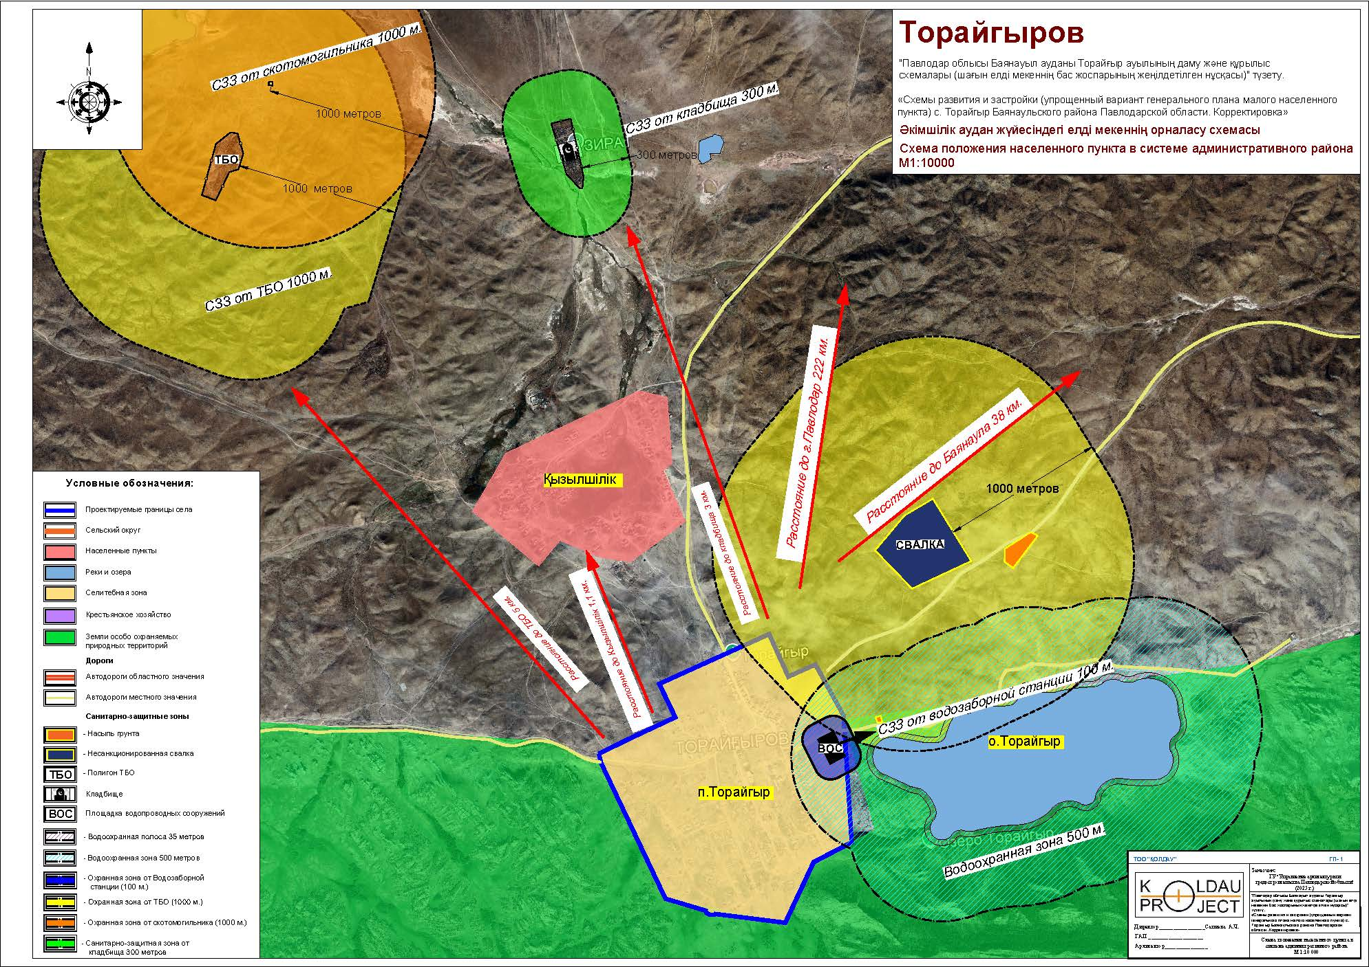


ОБЩАЯ ПОЯСНИТЕЛЬНАЯ ЗАПИСКА. ТОМ 1

Астана, 2025

ОГЛАВЛЕНИЕ

СОСТАВ ПРОЕКТА 4
СОСТАВ АВТОРСКОГО КОЛЛЕКТИВА 5
ВВЕДЕНИЕ 7
1. Краткая характеристика природных условий 11

Современное состояние территории………………………………………..11
1.2 Рельеф...........................................................................................................
1.3 Общие черты климата. Температурный режим 11
1.4 Гидрография 12
1.5 Почвы и растительность 16
2. Архитектурно-планировочная организация территории 19
2.1 Положение села в системе расселения 19
2.2 Характеристика современного состояния территории 19
2.3 Проектная организация территории 20
2.4 Планировочная структура 22
2.5 Жилые территории 23
3. Социально-экономические характеристики, рынок труда и предпосылки развития территории 24
3.1. Предпосылки и направления социально=экономического развития территории 24
3.2. Рынок труда 27
3.2.1. Анализ существующей занятости и ключевых показателей рынка
труда……………………………………………………………………………….
3.2.2. Прогноз занятости населения и основных параметров рынка
труда……………………………………………………………………………….
4. социально-демографическая политика 30
4.1. Обзор текущего демографического положения и закономерностей
его изменения……………………………………………………………………
4.2. Прогнозируемая численность и структура населения…………………..

5. жилищный фонд: существующее положение и перспективы развития 34
5.1. Анализ существующего жилищного фонда 34
5.2. Перспективы развития жилищного фонда 37
6. сфера обслуживания населения 48
6.1. Современное состояние сферы обслуживания……………………………
6.2. Перспективное развитие сферы культурно-бытового обслуживания……
6. ТРАНСПОРТ И УЛИЧНО-ДОРОЖНАЯ СЕТЬ 48
7. ИНЖЕНЕРНАЯ ПОДГОТОВКА ТЕРРИТОРИИ. 59
7.1. Вертикальная планировка территории. 59
7.2. Организация поверхностного стока. 60
7.3. Организация полива зелёных насаждений. 62
7.4. Благоустройство русла каналов. 64
7.5. Капитальные вложения. 64
8. Водоснабжение и водоотведение 67
8.1 Водоснабжение и водоотведение на рассматриваемой территории. 68
8.2. Характеристика намечаемой водохозяйственной деятельности. 71
8.3 Противопожарные расходы 76
9. Санитарная очистка территории 81
10. Электроснабжение 85
11 Телефонизация 100
12. Радиофикация 112
13. Телевидение 112
14. ТЕПЛОСНАБЖЕНИЕ 113
15. ГАЗОСНАБЖЕНИЕ 123
16. Архитектурно-ландшафтная организация территории 128
16.1 Система территорий природного комплекса 128
16.2 Озелененные территории общего пользования 129
16.3 Озелененные территории ограниченного пользования 131
16.4 Озелененные территории специального назначения 133
16.5 Цветочное декорирование территории 133
16.6 Древесно-кустарниковая растительность 134
17. Градостроительное зонирование 138
18. санитарно-эпидемиологические условия 142
Основные технико-экономические показатели проекта 146
ПЕРЕЧЕНЬ ИСПОЛЬЗУЕМЫХ ПРОЕКТНЫХ, НАУЧНЫХ МАТЕРИАЛОВ И НАУЧНО-ТЕХНИЧЕСКОЙ ЛИТЕРАТУРЫ 154

СОСТАВ ПРОЕКТА

№ | Наименование | Масштаб
А. Графические материалы:
ГП -1 | Схема положения населенного пункта в системе административного района | М 1:25000
ГП -2 | Схема землепользования | М 1:25000
ГП -3 | Схема современного использования (Опорный план) | М 1:2000
ГП - 4 | Эскиз застройки (основной чертеж) | М 1:2000
ГП - 5 | Схема функционального и градостроительного зонирования | М 1:2000
ГП - 6 | Схема улично-дорожной сети и транспорта | М 1:2000
ГП -7 | Поперечные профили улиц и дорог | М 1:200
ГП – 8 | Схема вертикальной планировки и инженерной подготовки территории | М 1:2000
ГП -9.1 | Схема водоснабжения | М 1:2000
ГП -9.2 | Схема канализации | М 1:2000
ГП -9.3 | Схема электроснабжения | М 1:2000
ГП -9.4 | Схема телефонизации | М 1:2000
ГП -9.5 | Схема газоснабжения | М 1:2000
ГП -9.6 | Схема теплоснабжения | М 1:2000
ГП -10 | Схема охраны окружающей среды | М 1:2000
ГП -11 | Схема защиты территории от ЧС | М 1:2000
Б. Текстовые материалы:
ПЗ | Пояснительня записка (рус.) | А4
ПЗ | Пояснительня записка (каз.) | А4
 | Демонстрационный материал | б/м

Проект разработан авторским коллективом проектной фирмы ТОО Қолдау в следующем составе:

СОСТАВ АВТОРСКОГО КОЛЛЕКТИВА

Директор |  | А.Ч. Сапиева
Главный архитектор проектов |  | А.К. Эсенбаев
Главный инженер проектов |  | И.В. Комаров
Архитектурно-планировочная организация территории
Главный архитектор проектов |  | А.Н. Тлепбергенов
Главный архитектор проектов |  | К.М. Муханов

Социально-экономическое развитие
Главный специалист по экономике |  | А.М. Бимолданов
Природные условия
Главный специалист-геолог |  | Н.Б. Шведова
Главный специалист-дендролог |  | И.В. Шуваева
Главный специалист-климатолог |  | С.В. Полякова
Транспорт
Главный специалист по транспортной  инфраструктуре |  | Е.В. Шпенст
Инженерное обеспечение
Главный специалист по электроснабжению  и слаботочным устройствам |  | А.А. Бессарабов
Ведущий инженер по водоснабжению  и канализации |  | И.В. Комаров
Главный специалист по теплоснабжению    и газоснабжению |  | А. Асанов
Инженерная подготовка территории
Главный специалист по инженерной подготовке территории |  | К.Е. Тлеубергенов
Охрана окружающей среды
Ведущий инженер-эколог |  | А. Исаканова

ВВЕДЕНИЕ

Проект «Схемы развития и застройки (упрощенный вариант генерального плана малого населенного пункта) с. Торайгыр Баянаульского района Павлодарской области. Корректировка» (далее упрощенный вариант генерального плана с. Торайгыр) выполнен ТОО «Колдау» на основании договора научно-технической продукции выполненных работ (оказанных услуг) по Договору № 1 от 06 января 2025 года, заключенного между ГУ «Управление архитектуры и градостроительства Павлодарской области» и ТОО «Қолдау».
Необходимость разработки настоящего генерального плана обусловлена рядом объективных факторов, основанных на новой социально-экономической ориентации Республики в целом и отдельных регионов в частности, радикально изменившей социальные нормы жизнедеятельности общества.
Кроме того, необходимость разработки генерального плана вызвана ещё и тем, что сроки реализации предыдущего генерального плана истекли.
Состав и содержание проектных материалов выполнены в соответствии с требованиями СН РК 3.01-00-2011 «Инструкция о порядке разработки, согласования и утверждения градостроительных проектов в Республике Казахстан».
Основные расчёты для генерального плана проведены согласно СП РК 3.01-101-2013 «Градостроительство. Планировка и застройка городских и сельских населённых пунктов».
При разработке проекта были использованы директивные, инструктивные, методические и другие материалы, в процессе работы были изучены областные и районные проекты и программы различного направления, изучался современный зарубежный и отечественный опыт градостроительного проектирования.
Упрощенный вариант генерального плана разрабатывался при тесном сотрудничестве с органами архитектуры и градостроительства, а также другими областными и районными организациями. Упрощенный вариант генерального плана разрабатывался с максимальным учётом сложившейся градостроительной ситуации, существующей планировочной структуры.
Упрощенный вариант генерального плана выполнен с применением компьютерных геоинформационных технологий. Геоинформационная система в генеральном плане имеет многоцелевое назначение, наиболее важным является возможность ее использования в управлении городскими территориями, оптимизации градостроительной, земельной и экологической ситуации, развития инженерно-транспортной инфраструктуры.
Топографической основой для разработки генерального плана послужили топографическая съёмка М 1:2000, выполненная ТОО «Қолдау», также были использованы данные дистанционного зондирования с. Торайгыр (цветные космические снимки).
Для генерального плана установлены следующие этапы развития:
- исходный год – на 01.01.2025 г.;
- первая очередь – 2032 г.;
- расчетный срок – 2045 г.;

Назначение Генерального плана

Упрощенный вариант генерального плана с. Торайгыр является основным юридическим градостроительным документом, определяющим в интересах населения и с учетом государственных задач, направления и границы территориального развития, функциональное назначение и градостроительное зонирование территории, правила землепользования и застройки, принципиальные решения по размещению объектов капитального строительства для государственных и муниципальных нужд, транспортному обслуживанию, инженерному обеспечению и благоустройству, защите территории от опасных природных и техногенных процессов, охране природного и историко-культурного наследия, очередности освоения территории.
Основным задачами генерального плана являются:
1) выявление проблем градостроительного развития территории на основе анализа параметров сложившейся среды, существующих ресурсов жизнеобеспечения, а также ранее принятых градостроительных решений;
2) определение основных направлений и параметров пространственного развития, обеспечивающих создание инструмента управления развитием территории на основе баланса интересов региональных и местных органов власти;
3) создание электронного Генерального плана на основе новейших компьютерных технологий и программного обеспечения, а также требований к формированию ресурсов информационной системы обеспечения градостроительной деятельности на территории с. Торайгыр.
При разработке генерального плана села проведен ретроспективный анализ и анализ современного состояния градостроительной системы в области планировочной организации территории, общественных центров, социально-экономического комплекса, демографической и жилищной политики, культурно-бытового обслуживания, инженерно-транспортной инфраструктуры и сложившейся экологической ситуации.
Анализ проводился на основе сбора и обработки исходной информации в областных, районных и сельских службах.
Специальное место занимают обосновывающие генеральный план аналитические и прогнозные материалы, характеризующие социально-экономические и территориальные предпосылки градостроительного развития с. Торайгыр. В них рассмотрены вопросы взаимосвязанного развития села, тенденции структурных изменений в экономике и занятости населения, раскрыты направления градостроительного развития и функционального зонирования территории.
Новый упрощенный вариант генерального плана радикально меняет представление о роли инфраструктуры села. Сегодня и в обозримой перспективе транспортная, инженерная, информационная, а также социальная инфраструктура становятся главным ресурсом развития села, условием повышения его социальной и инвестиционной привлекательности.
Главной целью генерального плана является устойчивое развитие села, обеспечивающее создание благоприятной среды обитания. В соответствии с этой целью пространственная организация села призвана отвечать разносторонним требованиям: предоставление удобных площадок для жилья, производства, культурно-бытового обслуживания, отдыха и других функций.

Реализация и актуализация Генерального плана

Реализацию упрощенного варианта генерального плана с. Торайгыр обеспечивают исполнительные и законодательные органы власти с. Торайгыр Акимат с. Торайгыр регулярно информирует жителей села о ходе реализации Генерального плана.
Упрощенный вариант генерального плана подлежит актуализации. Актуализация Генерального плана состоит в принятии программы первоочередных градостроительных мероприятий на новый расчетный срок, а при необходимости — в корректировке основных направлений развития села и Генеральных схем зонирования. Актуализированный Генеральный план принимается Решением исполнительной власти.

Историко-географическая справка

Исторический очерк

Первоначально, в 1907 году, на месте нынешнего села возникла зимовка (кордон). В 1957 году кордон превратился в полноценное село. Название «Торайгыр» село получило, вероятно, в честь поэта Султанмахмут Торайгыров — в этом районе находится его мавзолей.
В селе расположен мемориал/могила поэта С. Торайгырова — это одна из культурных достопримечательностей местности.
Территория района и окрестности села, включая озеро, горы и природу — часть защищённой зоны национального парка, что подчёркивает природоохранное и рекреационное значение Торайгыра.

1. Краткая характеристика природных условий

Современное состояние территории

Проектируемая территория расположена в Баянаульском районе Павлодарской области.
Торайгыр — село в Баянаульском районе Павлодарской области, административный центр Торайгыровского сельского округа (в состав округа также входят сёла Александровка и Кызылшилик).
Село входит в состав национального парка, близость к озеру и живописная природа делают его привлекательным для туризма.
В последние годы в Торайгыре (и окрестных домах) развиваются гостевые дома и туристические услуги — согласно проекту «CBT Торайгыр», местные жители обучались стандартам гостеприимства и приёма туристов.
На проектируемой территории расположены индивидуальные жилые участки, акимат, школа, дом культуры, мечеть, музей, магазины, спортивная площадка, стадион для мини-футбола, кафе-столовая, фельдшеро-акушерский пункт, дом отдыха, парк и обелиск.
Дома расположены по улицам: ул. Султанмахмута Торайгырова, ул. Шона-би, ул. Кайынды, ул. Акбеттау, ул. Ш.Айманова, ул. Каукена Кенжетаева.
Дороги с покрытием из асфальтобетона; частично без покрытия, в неудовлетворительном состоянии.
Торайгыр — не просто село, но и туристическая локация: для любителей природы, озёр, гор и культурно-исторических маршрутов.
Благодаря природному окружению, историческому наследию и относительной удалённости от крупных центров, село сохраняет спокойный сельский уклад, но одновременно получает новое развитие через экотуризм и гостевые дома.
Торайгыр — один из примеров того, как малое населённое место в Казахстане может сочетать сельскую жизнь, природную красоту и культурное значение.
В 2021 г. на базе Торайгыра было запущено сообщество CBT Торайгыр — программа подготовки и поддержки местных жителей, чтобы они могли организовывать гостевые дома, принимать туристов и развивать устойчивый туризм.
В селе уже есть несколько гостевых домов: например, Гостевой дом Бауржан — с комфортом для туристов, домашним питанием, парковкой, интернетом и доступом к озёрам и природным точкам отдыха.
Торайгыр и его окрестности (озёра, горы, природные достопримечательности) становятся частью туристической инфраструктуры региона: пляжный отдых, прогулки, маршруты — всё это упоминается как точки роста на 2020-е годы.
В рамках развития курортной зоны (включая Торайгыр) реализуются проекты по улучшению инфраструктуры: установка санитарно-гигиенических модулей, улучшение бытовых условий, строительство электрических сетей для комфортного приема гостей.
В условиях растущего внутреннего туризма в Казахстане: спрос на экологические маршруты, «зелёный» отдых и комфортный, но простой туризм — всё это может сыграть на руку Торайгыру.
Поддержка со стороны региональных и республиканских программ — инфраструктурные улучшения, развитие сервисов, повышение качества размещения — может повысить привлекательность села.
Для ценителей природы, уединённого отдыха и экологического туризма — Торайгыр остаётся одним из живых примеров того, как сельская зона в Казахстане может быть интегрирована в туристический и культурный поток.

  - Рельеф

Село Торайгыр расположено у берегов Озеро Торайгыр — озера вытянутого, тектонического происхождения, которое лежит в пределах горного массива Баянаульские горы (в составе Баянаульский национальный парк).
Рельеф площадки ровный, частично спланированный, осложненный наличием деревьев, заборов и существующей застройки. Абсолютные отметки поверхности естественного рельефа изменяются от 380,81 до 491,38 м.
Озеро находится на высоте около 345 метров над уровнем моря.
Берега озера — разнообразные: части побережья — песчаные, части — щебнёво-галечные и каменистые, с вкраплениями скальных глыб.
Вокруг озера — горы и хвойный лес, что говорит о том, что рельеф — гористо-лесистый, с перепадами высот, скалистыми участками, лесистыми склонами, скалистыми берегами.
Баянаульские горы — это не высокие альпийские вершины, а скорее низкогорный, среднегорный массив: рельеф представляют собой гряды, холмы, возвышенности, а не резкие пики.
Озеро Торайгыр лежит «впадине», в котловине или межгорной впадине — то есть, село и озеро расположены на более низком рельефе относительно гор вокруг, что характерно для горных долин и впадин.
Береговая линия озера имеет и пологие (песчаные/гравийные) участки, и крутые, скалистые — значит, рельеф прибрежных зон неоднороден: есть склонные склоны, скалистые участки, возможно — небольшие утёсы/скальные выступы.
Вокруг — хвойные леса, горно-лесной ландшафт. Это говорит, что склоны гор и предгорий покрыты лесом, что сглаживает визуальный рельеф, но при этом сохраняет особенности гор — овраги, склоны, лесные возвышенности.
Природная среда: озеро, лес, горные склоны, скалы — создаёт разнообразный рельефный набор: от водной глади, пляжной зоны до лесистых склонов, скал, гор, возвышенностей.
Село Торайгыр — расположено прямо у озера, на относительно низкой высоте (впадина), поэтому доступ к воде, прогулкам, пляжу — облегчён.
Однако рельеф (горы, лес, скалистые участки) ограничивает размер и направление застройки: дома и дороги тяготеют к более ровным участкам, вдоль озера; склоны и горы остаются лесистыми/природными.
В такой зоне дороги и коммуникации могут быть извилистыми — учитывая гористый рельеф: подъёмы-спуски, повороты, перепады высот — что характерно для населённых пунктов у подножия гор у озёр.
Это не равнинная степная местность, а скорее горно-лесистый ландшафт с водоёмом и неровным рельефом. Благодаря такому рельефу Торайгыр — природа, сочетающая озеро, лес, горы: живописный, природно разнообразный край.

1.3. Общие черты климата. Температурный режим

Климат характеризуется резкой континентальностью: засушливостью весенне-летнего периода, высокими летними и низкими зимними температурами воздуха, незначительным и неустойчивым по годам количеством атмосферных осадков, значительной ветровой деятельностью в течение всего года. Господствующими ветрами являются ветры юго-западного и западного направлений, наибольшая интенсивность которых приходится на весенний период.
В агроклиматическом отношении село находится в засушливой части района. Среднегодовое количество осадков – 285мм, высота снежного покрова – 15-20 см, продолжительность безморозного периода около 4 месяцев.
Зимой преобладает пасмурная и холодная погода, число дней с температурой –20 – 70-80 дней, в очень холодные зимы количество дней с температурой –30 и ниже градусов достигает 25-30 дней. Для зимних месяцев характерна большая неустойчивость температур воздуха, наряду с очень низкими температурами могут быть оттепели. Низкие температуры и недостаточный снежный покров являются причиной, обуславливающей глубокое промерзание почвы. Снежный покров появляется с конца октября – начала ноября и держится до первой декады апреля.
При переходе от зимы к весне наблюдается резкое нарастание температуры.
Весна, наиболее важное время для развития растений, оказывается сухой, ветреной, нередко с высокой дневной температурой и заморозками, которые прекращаются с 15 по 25 мая. Скорость ветра наибольшая в году весной – около 5м/сек. в среднем за месяц юго-западных и западных направлений, что очень опасно для открытой почвы и вызывает пыльные бури. Поэтому май – самый опасный месяц в эрозионном отношении.
Лето сухое и жаркое. Наиболее жаркий месяц – июль, среднесуточная температура воздуха около +20, максимальная +35.
Осень, как и весна, непродолжительная, характеризуется меньшим количеством осадков. Первые заморозки отмечаются в большинстве случаев в середине и конце сентября.
Несмотря на наличие всех неблагоприятных факторов погоды как поздние весенние и осенние ранние заморозки, недостаточная обеспеченность осадками, сильные ветры, пыльные бури, сильные морозы и высокие летние температуры в целом климатические условия позволяют успешно заниматься сельскохозяйственным производством.

1.4. Гидрография

В непосредственной близости от проектируемого участка, в восточной части села, расположено одноименное озеро Торайгыр.
Озеро Торайгыр расположено у подножий северного склона Баянаульских гор. Общая площадь водосбора равна 12,9 кв.км. а площадь зеркала водной поверхности –1,9 кв.км. Водосбор четко делится на горную и мелкосопочную часть: первая располагается на юге (на территории Баянаульского природного парка), вторая на севере (за приделами территории парка). В горной водораздельной части абсолютные отметки достигают 800-1027м. (гор.Акбет-1027м). Горная, наиболее активная часть водосбора расчленена сетью, глубоких долин и лугов с крутыми, преимущественно скалистыми склонами, покрытыми разреженными смешанными лесами, а у подножий зарослями кустарника. Северная мелкосопочная часть бассейна слабо расчленена неглубокими логами с глубиной вреза до 15-50м. Лес и кустарники занимают 35%. Чашей водоема служит глубокая при склоновая впадина тектонического происхождения, заполненная водой. Озеро в плане имеет вид неправильного четырехугольника, вытянутого с запада на восток. Водная поверхность озера свободна от растительности. В юго-западной части озера имеется два скалистых острова размером 80х250 и 30х80м. Южный и северный берега крутые и высокие, сложены кристаллическими породами; восточный и западный пологие берега (высотой до 4м) сложены крупнозернистыми песками с большим содержанием щебня и глыб. Подъезд к озеру возможен только со стороны восточного и западного берегов. Дно плоское, твердое песчано-гравелистое, со слабым уклоном к его центру. Максимальная глубина 11м, преобладающая - 6м. Вода озера слабосолоноватая, состав гидрокарбонатно-хлоридный натриевый.

1.5. Почвы и растительность

Рассматриваемая территория относится к сухостепной зоне темно-каштановых почв Казахской провинции.
Почвы, в основном, залегают в виде комплексов, сочетаний и пятнистостей, содержание гумуса в них невысокое – 2, реже 3%, слабо обеспечены или не обеспечены подвижными формами фосфора и азота.
Основное распространение в районе получили каштановые почвы степного типа с разнообразной ковыльной и типчаково-ковыльной растительностью, основой которой являются узколистные дерновидные злаки и полыни (ковыли – красный, волосатый и песчаный; тырсек, эбелек, подмаренник, кермек, зопник, типчак, овсец, прутняк; полыни - белая, черная и типчаковая). В связи с повышением уровня грунтовых вод наблюдается заболачивание пониженных форм рельефа и зарастания их камышом.

- Архитектурно-планировочная организация территории

2.1. Положение села в системе расселения

Проектируемая территория расположена в Баянаульском районе, Палодарской области.
• Село расположено в северной части Баянаульский национальный парк, на берегу озеро Торайгыр.
• По расстоянию: примерно 190 км к юго-западу от областного центра — города Павлодар, и около 30 км к северу от районного центра — города Баянаул.

Положение села в системе расселения

Будучи административным центром сельского округа, Торайгыр играет роль «локального центра» — обслуживает административные, возможно социальные и коммунальные функции для себя и соседних сёл (Александровка, Кызылшилик).
Его расположение в пределах национального парка на берегу озера может придавать селу дополнительное значение для туризма, отдыха, природного окружения и, возможно, экотуризма (или отдыха на озере).
При этом по численности населения и характеру — это село, а не городской посёлок, что означает, что инфраструктура скорее сельская, без статуса посёлка городского типа.

2.2. Характеристика современного состояния территории

Проектируемая территория расположена в Баянаульском районе, Палодарской области.
Территория села Торайгыр располагается в пределах Баянаульского национального парка, на северном берегу озера Торайгыр. Для территории характерны:
- холмисто-скалистый рельеф;
- лесистые участки (сосна, берёза, кустарники);
- озёрно-лесные ландшафты;
- благоприятные рекреационные условия.
Климат резко континентальный: жаркое лето, холодная зима, небольшое количество осадков. Природная среда относительно экологически чистая благодаря охранному статусу национального парка.
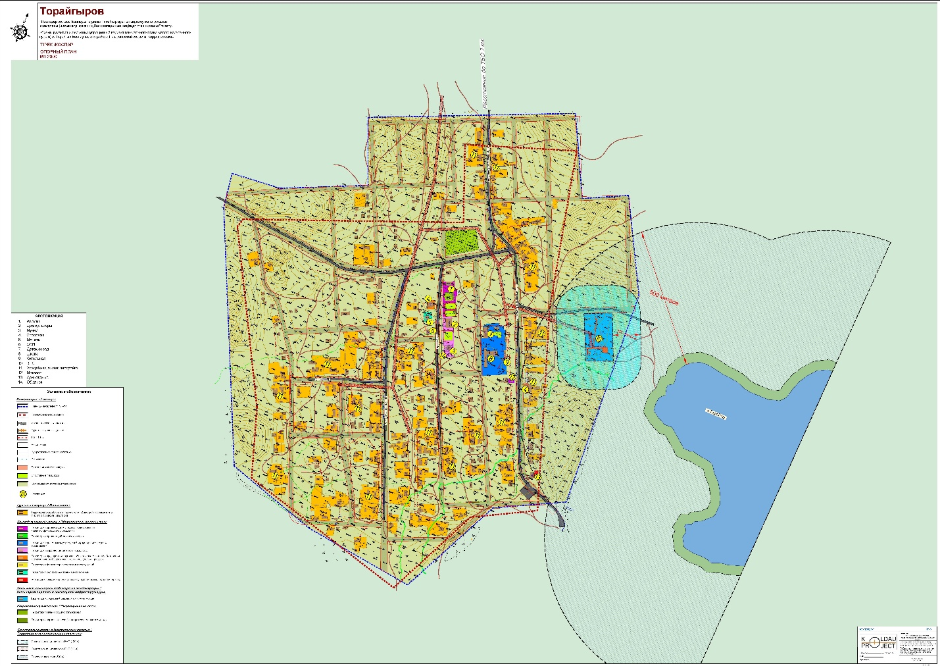

Cовременного состояния территории

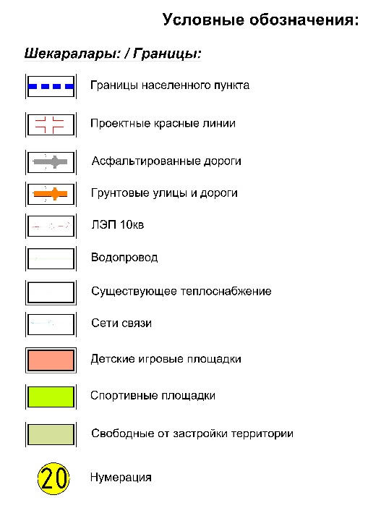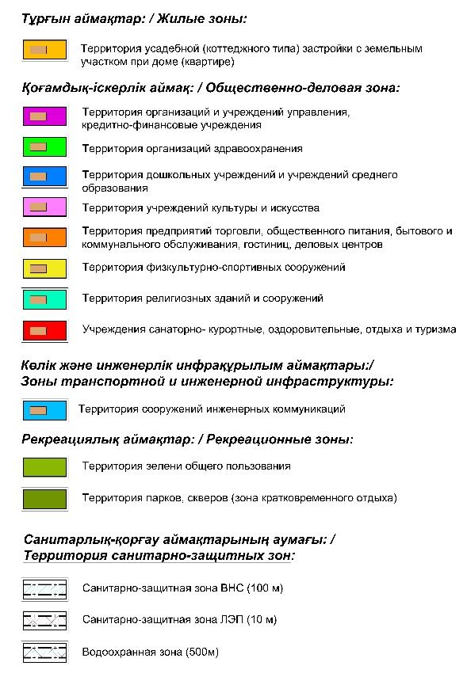
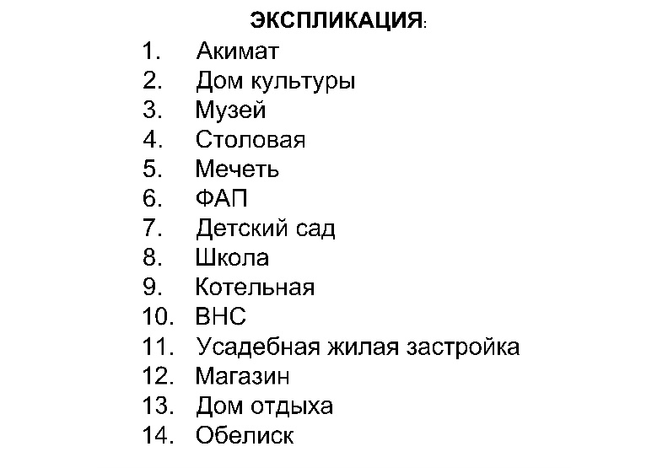

2.3. Проектная организация территории

Целью разработки Генерального плана является создание действенного инструмента управления развитием территорий в соответствии с законодательством Республики Казахстан.
Работа над Генеральным планом села Торайгыр велась при тесном взаимодействии с Акиматом и эксплуатирующими поселковыми организациями.
Проектные решения генерального плана являются основой для комплексного решения вопросов организации планировочной структуры; территориального, инфраструктурного и социально-экономического развития села; разработки правил землепользования и застройки, устанавливающих правовой режим использования территориальных зон.
В Генеральном плане определены основные параметры развития села: перспективная численность населения; объемы жилищного строительства и реконструкции; необходимые для строительства территории; основные направления развития транспортного комплекса и инженерной инфраструктуры.
В проекте выполнена одна из главных задач Генерального плана – зонирование территорий, с выделением жилых, общественных, рекреационных зон и территорий для развития многих других функций села.
В основу архитектурно-планировочного решения Генерального плана положена идея создания современного благоустроенного населенного пункта на основе комплексного решения экологических и градостроительных задач, анализа существующего положения с сохранением и усовершенствованием планировочной структуры села, с учетом сложившихся транспортных связей и природно-ландшафтного окружения.
Принятое архитектурно - планировочное решение позволяет наиболее рационально и экономично использовать существующие и вновь осваиваемые территории райцентра на основе следующих факторов:
- дальнейшее развитие существующей территориально-планировочной структуры в увязке со вновь осваиваемыми территориями, дальнейшее формирование его административного центра, упорядочение границ промышленных сооружений,
- максимальное сохранение капитального жилого фонда, общественных зданий, зданий культурно-бытового назначения, зеленых насаждений;
- рациональное построение сети улиц, обеспечивающих удобную связь с местами приложения труда, общепоселковым общественным центром, учреждениями культурно-бытового обслуживания, зонами отдыха;
- организация единой системы зеленых насаждений общего пользования, санитарно-защитных, ветрозащитных и водоохранных зон.
Наиболее лучшие по инженерно-геологическим условиям территории, как правило, используются под жилую и общественную застройку, территории, менее благоприятные по инженерно-строительным условиям, используются под зеленые насаждения, устройства мест отдыха, а также созданию санитарно-защитных зон.
В Генеральном плане при разработке территориального зонирования учтены зоны с особым использованием территорий, границы и режимы которых устанавливаются на основе санитарных, технических и иных норм и правил, а также легитимно утвержденных зон (охраны памятников истории и культуры и др.).
Генеральный план в основном сохраняет исторически сложившуюся планировочную структуру. Основное территориальное развитие с. Торайгыр период расчетного срока предусмотрено в южном направлении. В этом планировочном направлении предусматривается формирование новых кварталов зон отдыха с общественными центрами. Территорию предполагается благоустроить и озеленить.
Учитывая современные тенденции строительства, развитие новой селитебной территории будет происходить, в основном, за счет индивидуальной одноэтажной застройки не менее 10 соток, отвечающим современным требованиям градостроительства и архитектуры.
На первую очередь строительства предлагается размещение домов для отдыха так же коммерческие объекты связанные и обеспечивающие потребности для турристического и активного отдыха предывающих. Расположение новых объектов культурно-бытового, общественного назначения и коммунального обслуживания. К ним относятся – дом культуры, кафе, столовая, гостиница, лечебница, и магазины.
К расчетному сроку проектом предлагается расположение довов для отдыха, дом культуры и прочие объекты.
В парковой зоне проектом предусмотрено размещение спортивных и детских площадок.
Ко всем объектам культурно – бытового обслуживания и школам предусмотрена удобная транспортная и пешеходная связь.
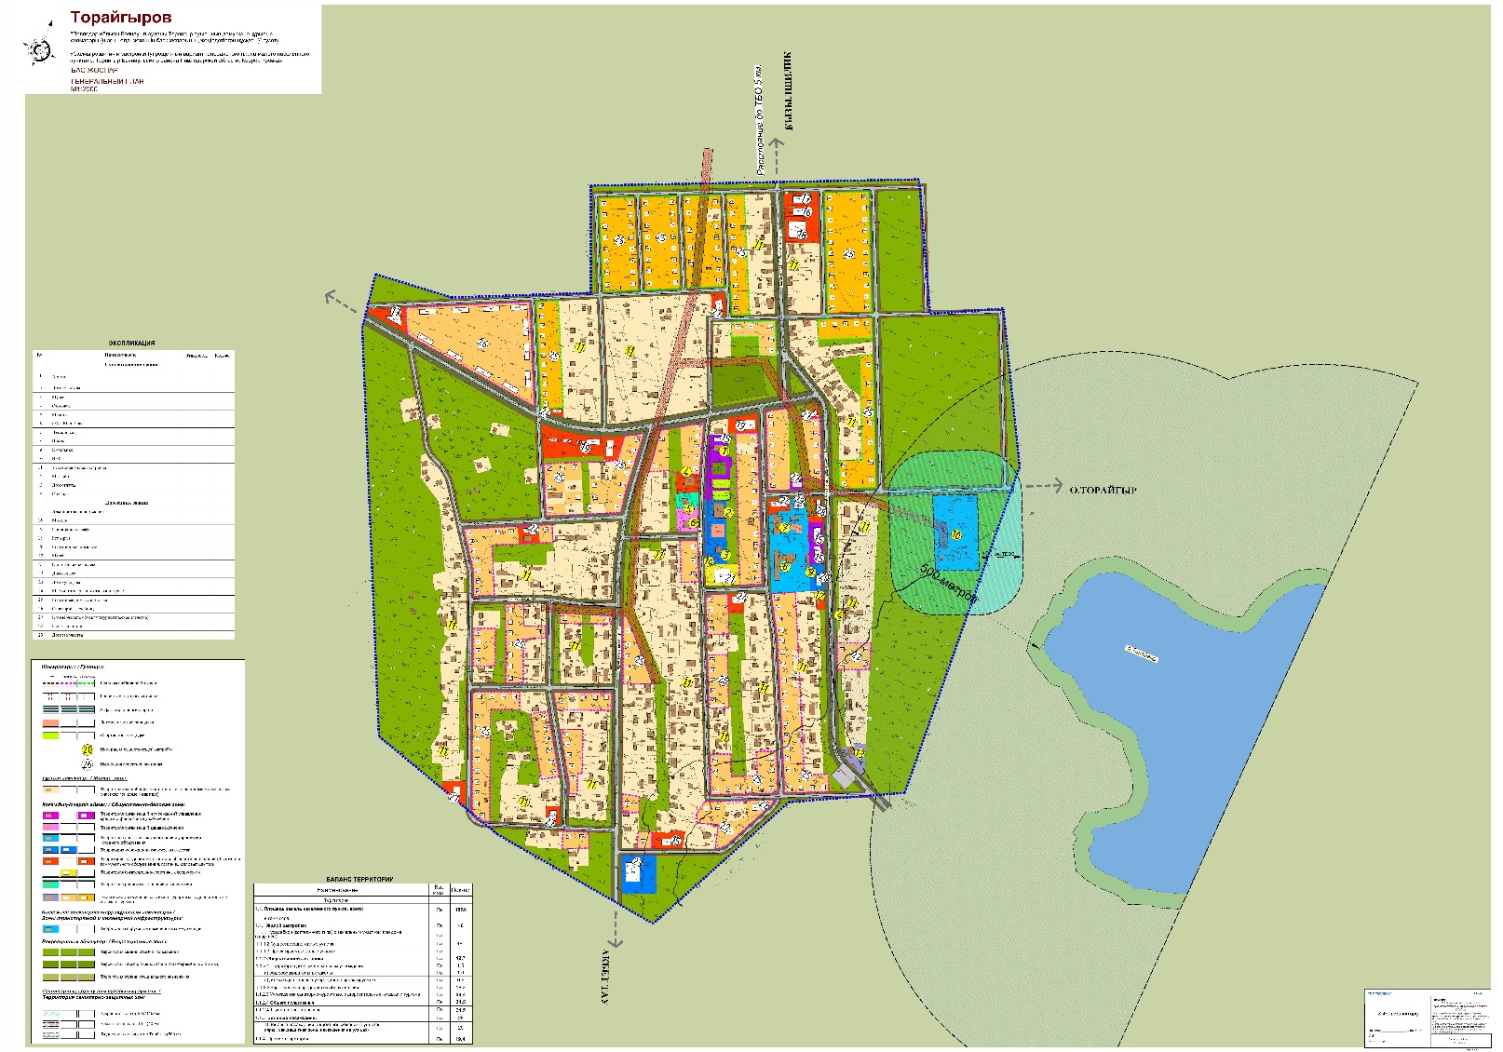
Генеральный план

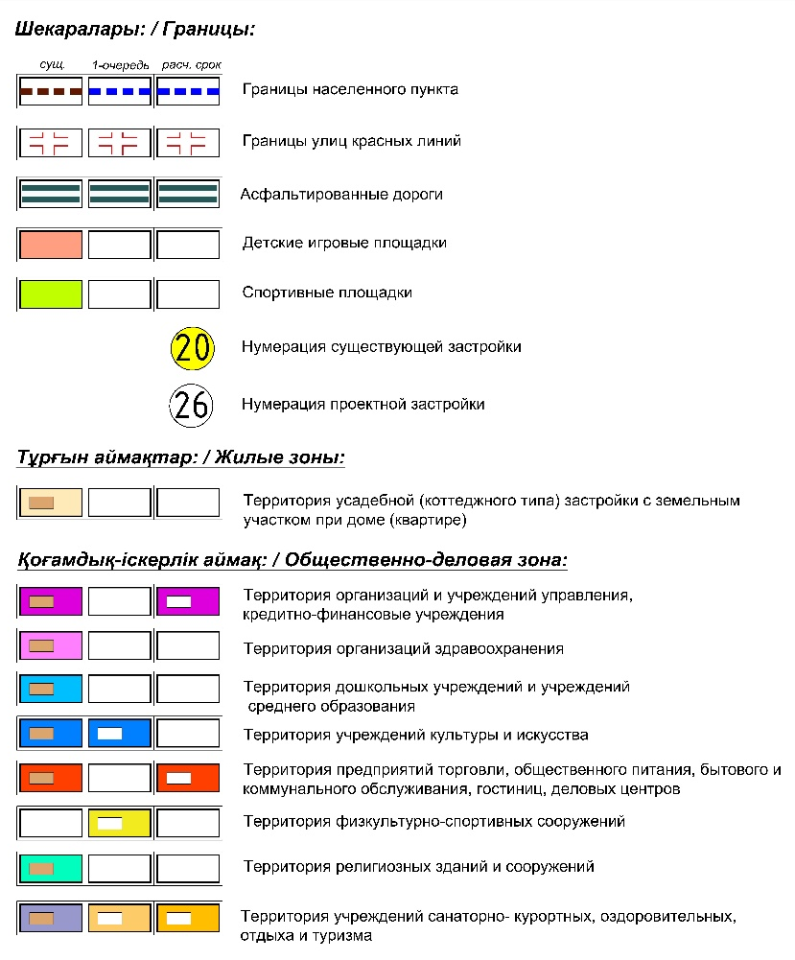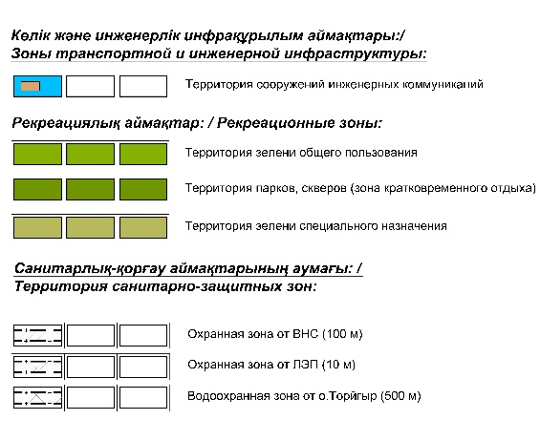
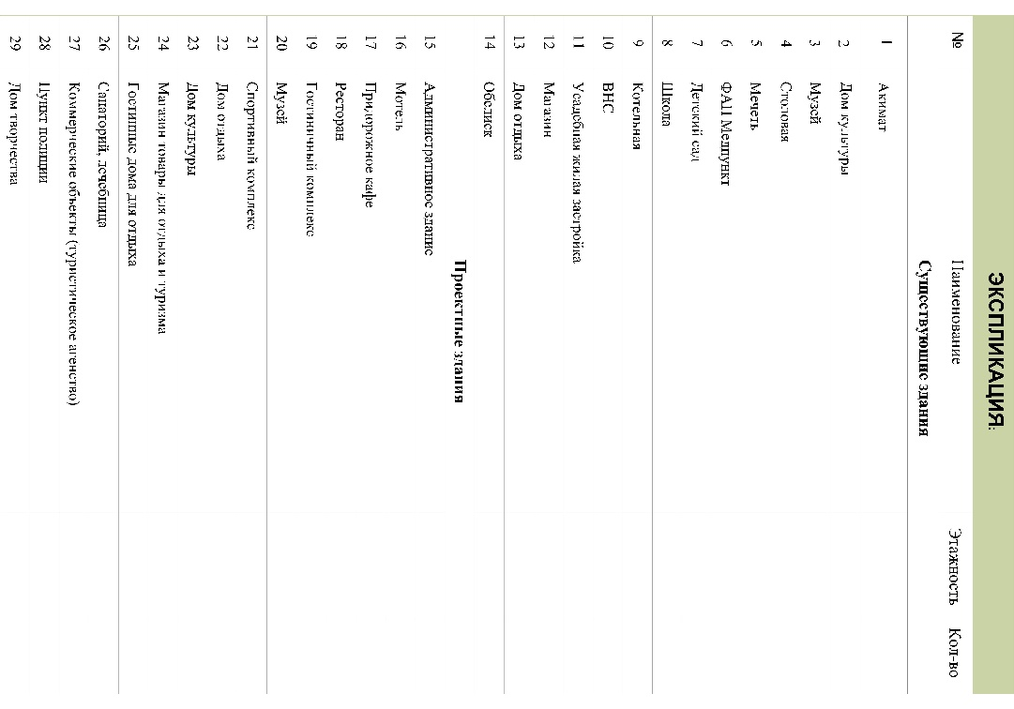

Функциональное и планировочное решение территории села Торайгыр формируется исходя из его природной специфики (озеро Торайгыр, национальный парк, скалистые массивы), небольшой численности населения, хозяйственного профиля и роли в системе расселения Баянаульского района.
Характеристики:
- индивидуальная усадебная застройка;
- низкая плотность и большие земельные участки;
- ориентация домов преимущественно вдоль берега озера;
- развитая система приусадебных хозяйств.

2.4. Планировочная структура

При разработке структурно-планировочной организации территории учитывались следующие факторы:
- существующая градостроительная ситуация;
- природно-ландшафтная характеристика района;
- имеющаяся и разрабатываемая планировочная документация на территорию района.
- наличие свободной площадки для строительства индивидуального жилья и объектов соцкультбыта;
В результате анализа вышеперечисленных факторов определились основные проблемы и задачи, которые необходимо было решить в проекте детального плана:
- Проектируемый район – район индивидуального жилищного строительства;
- На территории района и на прилегающих к нему территориях практически отсутствуют зеленые насаждения.
- Необходимо учесть в проекте планировки наличие на территории района зоны регулирования застройки, зоны охраняемого ландшафта и санитарно-защитных зон.
- Необходимо предусмотреть места для досуга и отдыха граждан.

2.5. Жилые территории

Основу планировочной структуры района составляют улицы районного значения и жилые улицы. В качестве застройки села предложена одноэтажная застройка домов отдыха.
Район окружен достаточным количеством свободных территорий для перспективного развития. В связи с этим культурно-досуговая зона застройки активно сформирована из одноэтажных домов отдыха. В коттеджной застройке применены дома с участками площадью 10- 15 соток. И в соответствии с естественным приростом населения проектом предусмотрено строительство необходимого количества учреждений культурно-бытового назначения.
Проектом предусматривается упорядоченная система улиц и пешеходных связей таким образом, чтобы обеспечить оптимальное развитие территорий жилых и досуговых кварталов.

- Обоснование этажности: «Выбор одноэтажной типологии зданий обусловлен стремлением к максимальной интеграции архитектуры в природный ландшафт и созданию камерной, соразмерной человеку среды».
- Перспективное развитие: «Наличие резервных территорий позволяет рассматривать текущую застройку как первую очередь освоения района с возможностью последующего расширения рекреационной инфраструктуры без нарушения сложившейся композиции».
- Функциональная связь: «Рассредоточенное размещение одноэтажных корпусов обеспечивает высокий уровень инсоляции помещений и приватность отдыхающих, формируя при этом единый культурно-досуговый кластер».

3. «СОЦИАЛЬНО-ЭКОНОМИЧЕСКИЕ ХАРАКТЕРИСТИКИ, РЫНОК ТРУДА И ПРЕДПОСЫЛКИ РАЗВИТИЯ ТЕРРИТОРИИ»

3.1. Предпосылки и направления социально-экономического
развития территории

Село Торайгыр относится к категории сельских населённых пунктов в соответствии со статьёй 3 Закона Республики Казахстан «Об административно-территориальном устройстве Республики Казахстан» от 8 декабря 1993 года № 2572-XII. Код КАТО (используемый в государственных информационных системах) населённого пункта составляет 553659100.
Село Торайгыр — небольшой сельский населённый пункт, расположенный в Баянаульском районе Павлодарской области, в пределах территории Баянаульской курортной зоны. Регион характеризуется сочетанием лесисто-скальных массивов, озёрных ландшафтов и горных форм рельефа, относящихся к восточной части Казахского мелкосопочника. Баянаульская курортная зона, включающая озёра Жасыбай, Сабындыколь, Торайгыр и Биржанколь, является одним из наиболее посещаемых туристических районов Казахстана и формирует рекреационную специализацию территории.
Село расположено в непосредственной близости от озера Торайгыр, являющегося одной из точек притяжения туристско-рекреационного комплекса района. Население преимущественно занято в сельском хозяйстве, обслуживающей и рекреационной деятельности. Планировочная структура представлена индивидуальной жилой застройкой и объектами первичного обслуживания.
Близость к природным ресурсам, туристским маршрутам и объектам курортной инфраструктуры определяет значение села Торайгыр как части рекреационно-оздоровительной системы Баянаула. В перспективе дальнейшее социально-экономическое развитие населённого пункта напрямую связано с расширением рекреационной деятельности и туристских услуг, что формирует ключевое направление хозяйственной специализации села.
Село Торайгыр располагается в двухкилометровой охранной зоне «Баянаульского государственного национального природного парка» в соответствии с Постановлением акимата Павлодарской области от 20 апреля 2012 года № 112/4 «Об охранной зоне Баянаульского государственного национального природного парка» и пунктом 2 статьи 18 Закона Республики Казахстан от 7 июля 2006 года № 175 «Об особо охраняемых природных территориях». Установленный природоохранный режим существенно ограничивает капитальное строительство и исключает возможность размещения объектов, способных оказать негативное воздействие на экосистемы национального парка.

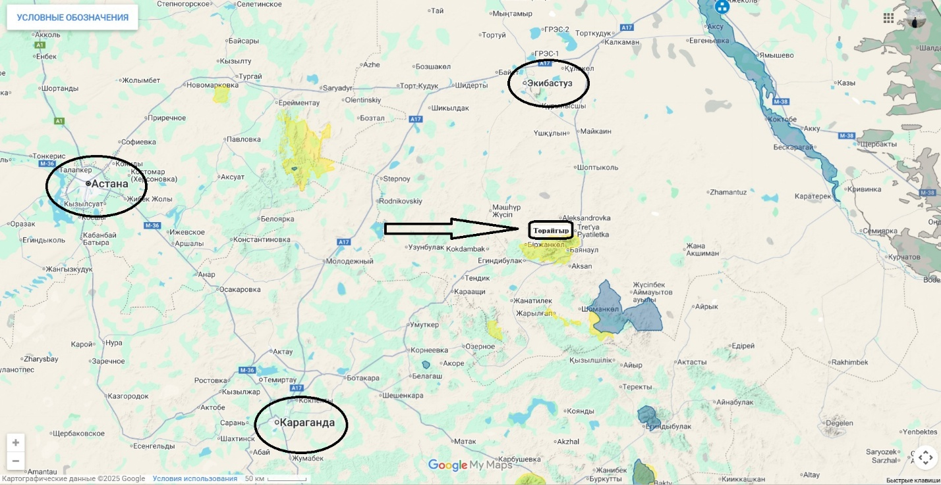
Картинка 3.1.1 Схема положения населенного пункта в системе расселения административного района
Сельское хозяйство. Село Торайгыр расположено в пределах 2-километровой охранной зоны Государственного национального природного парка «Баянаульский» (ГНПП «Баянаул»). В соответствии с подпунктом 2 пункта 2 статьи 48 Закона Республики Казахстан «Об особо охраняемых природных территориях» от 7 июля 2006 года № 175 в данной зоне допускается традиционное землепользование, включая пастьбу сельскохозяйственных животных, сенокошение, а также иные виды хозяйственной деятельности, не нарушающие долговременную сохранность и неуязвимость биологического разнообразия.
Одновременно пункт 3 статьи 48 Закона устанавливает обязательность проведения мероприятий по сохранению среды обитания, путей миграции и условий размножения объектов животного и растительного мира, обеспечению неприкосновенности участков, имеющих особую ценность для сохранения дикой фауны, а также других объектов государственного природно-заповедного фонда.
Учитывая данные ограничения, а также природоохранный режим охранной зоны национального парка, проектом не предусматривается интенсивное развитие сельского хозяйства. Планируемая деятельность должна быть экологически нейтральной, ориентированной на поддержание традиционных форм землепользования и минимизацию антропогенного воздействия на природные комплексы.
Промышленность. На момент обследования на территории села Торайгыр промышленные предприятия отсутствуют. В соответствии с природоохранным режимом, установленным для охранной зоны Государственного национального природного парка «Баянаульский», размещение промышленных объектов, способных оказать негативное воздействие на природные комплексы, не допускается.
Согласно требованиям статьи 48 Закона Республики Казахстан «Об особо охраняемых природных территориях» (№ 175 от 7 июля 2006 года), в пределах охранных зон разрешаются только такие виды деятельности, которые не нарушают режим долговременной сохранности биологического разнообразия, не ухудшают состояние среды обитания и не препятствуют естественным процессам миграции и развития диких животных.
В связи с этим проектными решениями не предусматривается размещение промышленных предприятий на территории села. Функциональное развитие населённого пункта ориентируется на экологически допустимые виды деятельности — традиционное землепользование, рекреацию и туризм, соответствующие природоохранному статусу территории.

Малый бизнес. Малый бизнес в туристских поселениях, таких как село Торайгыр, расположенное в охранной зоне ГНПП «Баянаул», играет важную роль в формировании устойчивой локальной экономики и развитии экологического туризма. Особенности природоохранного режима определяют запрет на промышленную деятельность и необходимость ориентации предпринимательства на экологически безопасные виды сервиса — размещение туристов, предоставление бытовых и рекреационных услуг, организацию этнокультурных программ и развитие локальной гастрономии. Приоритет отдаётся малым формам гостевых домов, этно-юртовых комплексов, экологичных кемпингов и услугам гидов-проводников, что соответствует международным практикам устойчивого туризма и принципам минимального воздействия на природную среду.
Для повышения туристской привлекательности территории рекомендуется развивать сервисы, ориентированные на природные активности: пешеходные, вело- и конные маршруты, экскурсионное обслуживание, прокат туристского снаряжения, тематические туры по наблюдению за природой и культурным ландшафтом. Предпринимателям важно внедрять стандарты экологической ответственности, включая системы рационального водопользования, управление отходами, использование возобновляемых источников энергии и минимизацию антропогенной нагрузки. Такие меры позволяют обеспечить гармоничное сочетание экономического развития и сохранения природных ресурсов, выступающих основой туристской привлекательности.
Значительный потенциал роста связан с развитием локального производства и услуг, направленных на удовлетворение потребностей туристов. Это могут быть микро-предприятия в сфере традиционной кухни, изготовление сувениров и ремёсел, производство экологически чистых продуктов для гостевых домов и кафе. Поддержка малого бизнеса через государственные программы — льготное кредитование, гранты для сельского туризма, обучение и консультации — создаёт дополнительные возможности для вовлечения местного населения, особенно молодёжи и женщин, в предпринимательскую деятельность. Развитие локальной креативной экономики способствует расширению занятости и сохранению этнокультурного наследия.
Для устойчивого развития необходимо выстраивать систему постоянного взаимодействия с администрацией национального парка, обеспечивая соблюдение требований законодательства и участие предпринимателей в мероприятиях по сохранению биоразнообразия. Рекомендуется проводить регулярные обучающие программы по экологически ответственному туризму, безопасности маршрутов и работе с туристскими потоками. Комплексный подход, включающий развитие инфраструктуры малой интенсивности, цифровой маркетинг, поддержку инициатив местного сообщества и экологический контроль, позволит сформировать в Торайгыре конкурентоспособную модель туристского поселения, гармонично сочетающую экономическую активность, охрану природы и повышение качества жизни местных жителей.
В таблице 3.1.2. приводится расчет потребности в складских помещениях по периодам.

Таблица 3.1.2.
Склады | Норма по  СП РК 3.01-101-2013 |  | Первая очередь |  | Расчетный срок
Склады | площадь, м² на 1,0 тыс. жителей | размер земельного участка, м² | площадь, м² | размер земель-ного уча-стка, га | площадь, м² | размер земель-ного уча-стка, га
1 | 2 | 3 | 4 | 5 | 6 | 7
Склады общетоварные
Продовольственных  товаров | 77 | 310 | 38,9 | 0,02 | 41,5 | 0,02
Непродовольственных товаров | 217 | 740 | 109,6 | 0,04 | 117,0 | 0,04
Специализированные склады
Холодильники распределительные | 27 | 190 | 13,6 | 0,01 | 14,6 | 0,01
Фруктохранилища | 17 | - | 8,6 | - | 9,2 | -
Овощехранилища | 54 | 1300 | 27,3 | 0,07 | 29,1 | 0,07
Картофелехранилища | 57 | - | 28,8 | - | 30,7 | -
Склады строительных материалов | - | 300 | - | 0,02 | - | 0,02
Склады твердого топлива с преимущественным использованием дров | - | 300 | - | 0,02 | - | 0,02

3.2. Рынок труда

Павлодарская область характеризуется сочетанием развитого промышленного сектора (энергетика, металлургия, машиностроение) и значительной сельскохозяйственной активности. Село Торайгыр являющееся административным центром Тоайгырского сельского округа Баянаульского района является населенным пунктом с ярко выраженной туристской направленностью экономики.
В селе Торайгыр сельское хозяйство развито слабо: крестьянские хозяйства практически отсутствуют, а основные виды экономической активности населения связаны преимущественно с индивидуальным предпринимательством в сфере торговли, бытовых услуг, малых форм сервиса и сферой обслуживания туристов. Значительная часть занятых работает в социальной сфере — образовании, медицине и местном самоуправлении.
Экономический профиль села Торайгыр формируется под влиянием следующих факторов:
- рост туристического потока, усиливающий спрос на услуги размещения, питания, мелкорозничную торговлю, организацию досуга и обслуживание туристов;
- ограниченность аграрной базы, что снижает долю сельскохозяйственной занятости и формирует ориентацию экономики на сервис;
- высокая доля самозанятых, включая владельцев гостевых домов, поставщиков туристских услуг и мелких предпринимателей;
- маятниковая занятость: часть жителей продолжает работать в городах Аксу, Павлодар и Экибастуз, совмещая сельское проживание с трудовой мобильностью;
- миграционный отток молодёжи, обусловленный ограниченным выбором профессий в сельской местности, который частично компенсируется возможностями, открывающимися благодаря развитию туризма.
Государственная политика поддерживает развитие малого и среднего бизнеса на селе через программы льготного кредитования, субсидирования, лизинга техники, агрострахования, микрофинансирования и кооперации. Однако для села Торайгыр, где сельское хозяйство развито ограниченно, а ключевым вектором становится рост туризма, наиболее актуальными являются направления поддержки, связанные с развитием сервисных услуг, гостеприимства и рекреационной инфраструктуры.
Для села Торайгыр приоритетными являются следующие направления государственной поддержки:
- развитие объектов туристского сервиса: гостевые дома, малые гостиницы, кемпинги, этно-ауылы, базы отдыха;
- поддержка малого бизнеса в сфере общепита и торговли, ориентированного на обслуживание растущего туристского потока;
- развитие логистики и сервисов для обеспечения туристов (транспортные услуги, прокат оборудования, экскурсионные маршруты, гиды);
- создание условий для расширения предпринимательства, включая доступ к микрокредитам, грантам и субсидиям;
- повышение квалификации предпринимателей в сфере гостеприимства, цифрового маркетинга и работы с туристскими потоками;
- поддержка экологически устойчивого туризма в рамках развивающегося Байнаульского туристского кластера.
В условиях минимального развития сельского хозяйства село Торайгыр не играет роли аграрного узла региона. Его потенциал определяется прежде всего уникальными природно-рекреационными ресурсами и близостью к объектам Баянаульского национального парка. Туризм становится основной драйверной отраслью, формирующей спрос на услуги размещения, питания, организацию активного отдыха и культурно-познавательные активности.
Рост туристического потока ежегодно приводит к:
- созданию новых рабочих мест в сфере сервиса;
- расширению сети гостевых домов и объектов размещения;
- формированию новых предпринимательских инициатив;
- повышению доходов населения и снижению маятниковой занятости;
- укреплению локальной экономики через развитие сопутствующих услуг (транспорт, торговля, бытовые услуги).

3.2.1. Анализ существующей занятости и ключевых показателей рынка труда

В рамках проведённого анализа, с применением комплексной методики расчёта структуры занятости, была изучена фактическая отраслевая структура трудовых ресурсов села Торайгыр. Исходная (базовая) структура занятости населения сформирована на основе данных о деятельности индивидуальных предпринимателей, занятых в сфере туризма, торговли, услуг размещения и обслуживания отдыхающих, а также учтена занятость в учреждениях социальной сферы — школе, медицинском пункте и органах местного самоуправления.
В таблице 3.2.1.1. приводится количество занятых по основным отраслям экономики населенного пункта.
Таблица 3.2.1.1.
Наименование отраслей | Численность работающих
Наименование отраслей | Исходный год
Наименование отраслей | чел. | %
1 | 2 | 3
Сельское хозяйство | 18 | 12,3
Промышленность (горнодобывающая и обрабатывающая) | - | 0,0
Снабжение электроэнергией, газом, паром, горячей водой и кондиционированным воздухом | 2 | 1,4
Водоснабжение; водоотведение; сбор, обработка и удаление отходов, деятельность по ликвидации загрязнений | 1 | 0,7
Строительство | - | 0,0
Оптовая и розничная торговля; ремонт автомобилей и мотоциклов | 5 | 3,4
Транспорт и складирование | 3 | 2,1
Предоставление услуг по проживанию и питанию | 8 | 5,5
Информация и связь | 1 | 0,7
Деятельность в области административного и  вспомогательного обслуживания | - | 0,0
Государственное управление и оборона; обязательное социальное обеспечение | 12 | 8,2
Образование | 45 | 30,8
Здравоохранение и социальное обслуживание населения | 5 | 3,4
Искусство, развлечения и отдых | 25 | 17,1
Предоставление прочих видов услуг | 2 | 1,4
ИТОГО | 127 | 87,0
Трудящиеся за пределами населенного пункта | 19 | 13,0
ВСЕГО | 146 | 100,0

Современная отраслевая структура занятости населения села формируется под значительным влиянием туристско-рекреационной специализации территории. Наибольшая доля занятых приходится на сферу образования — 30,8%. Существенное значение имеет отрасль «Искусство, развлечения и отдых» (17,1%), представленная учреждениями культурно-досуговой направленности, объектами туристских услуг и рекреационной инфраструктуры. Весомый вклад в занятость сохраняет сельское хозяйство (12,3%), а также государственное управление (8,2%). Отрасль «Предоставление услуг по проживанию и питанию» формирует 5,5% занятости и непосредственно обслуживает туристский поток в том числе.
Отдельно следует отметить, что около 19 жителей, или 13,0% трудоспособного населения, осуществляют трудовую деятельность вне территории села. В основном это работники, занятые на промышленных предприятиях региона вахтовым методом.
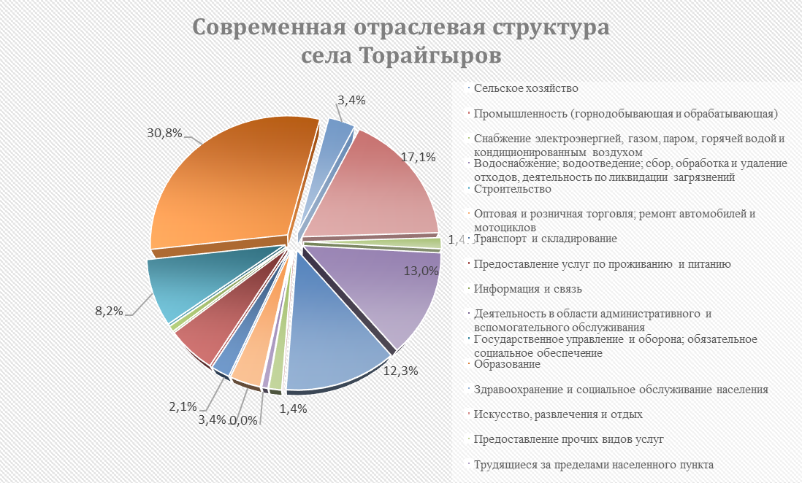
Картинка 3.2.1.1. Современная отраслевая структура села

После формирования существующей отраслевой структуры занятости выявлены Основные индикаторы рынка труда, которые приняты согласно разработанной Министерством национальной экономики Республики Казахстан (Комитет по статистике) и используемой Бюро национальной статистики Агентства по стратегическому планированию и реформам Республики Казахстан методике «Методологические положения по статистике» (Астана, 2018 год).
Согласно методологическому положению по статистике основные индикаторы рынка труда состоят из категории «рабочая сила и «лица, не входящие в состав рабочей силы».
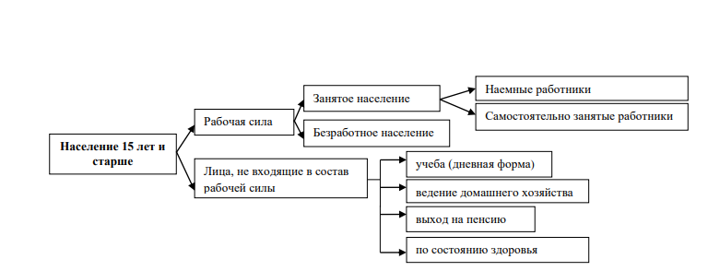
Картинка 3.2.1.2. Методология формирования основных
индикаторов рынка труда

Рабочая сила - это совокупность занятого и безработного населения в возрасте, способном к трудовой деятельности (в РК с 16 лет). Рабочая сила делится на занятое население и безработное население.
Занятое население — это лица, которые в отчетный период осуществляли экономическую деятельность с целью получения дохода, как в денежной, так и в натуральной форме. К этой категории относятся наемные работники, включая государственных служащих, а также лиц, избранных или назначенных на оплачиваемые должности; индивидуальные предприниматели; лица, ведущие частную практику (например, нотариусы, адвокаты, частнопрактикующие врачи); физические лица, выполняющие работы или оказывающие услуги на основе договоров гражданско-правового характера, но не являющиеся при этом наемными работниками; учредители и участники хозяйственных товариществ, акционерных обществ и производственных кооперативов; независимые работники, включая самозанятых граждан, особенно в сельском хозяйстве; а также военнослужащие и сотрудники правоохранительных, специальных государственных органов и других воинских формирований, которые учитываются как особая категория занятых.
Безработное население - доля численности безработных в численности рабочей силы, измеренная в процентах.
Лица, не входящие в состав рабочей силы - лица, которые не являются занятыми или безработными. К данной категории относятся лица, не участвующие в экономической деятельности, включая обучающихся по дневной форме обучения, лиц, занятых ведением домашнего хозяйства, пенсионеров, а также граждан, не работающих по состоянию здоровья.
В таблице 3.2.1.2 приведены основные индикаторы рынка труда села на момент проектирования.
Таблица 3.2.1.2
Наименование показателей | Численность, чел. | % занятости | % к итогу рынка труда | % к численности населения
Все население | 504 | – | – | 100,0
Основные индикаторы рынка труда | 379 | – | 100,0 | –
А. Рабочая сила – всего | 208 | 100,0 | – | 41,3
I. Занятое население – всего | 191 | 91,8 | – | –
I.1. Наёмные работники | 146 | 70,2 | – | –
I.2. Самостоятельно занятые | 45 | 21,6 | – | –
II. Безработные | 17 | 8,2 | – | –
Б. Лица вне рабочей силы – всего | 171 | – | 45,1 | 33,9
Б.1.Обучающиеся с отрывом от производства | 18 | – | 4,7 | –
Б.2.Домашнее хозяйство | 26 | – | 6,9 | –
Б.3. Пенсионеры | 122 | – | 32,2 | –
Б.4. По состоянию здоровья | 5 | – | 1,3 | –
Дети 0–16 лет | 125 | – | – | 24,8

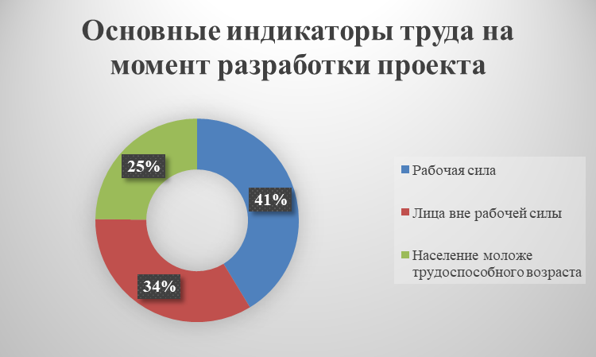
Картинка 3.2.1.3. Основные индикаторы рынка труда

На исходный год доля рабочей силы в общей численности населения составляла 41,3%. В составе рабочей силы преобладают наёмные работники — их доля достигает 70,2%. Доля самостоятельно занятых составляет 21,6%.
Численность безработных на отчетный период составила 17 человека, или 8,2% от общей рабочей силы.
Доля населения, не входящего в состав рабочей силы, составляет 45,1%. В эту группу входят учащиеся, лица, занятые ведением домашнего хозяйства, пенсионеры и граждане, временно не участвующие в экономической деятельности по состоянию здоровья.

3.2.2. Прогноз занятости населения и основных параметров рынка труда

Демографический потенциал села Торайгыр объективно ограничен установленными режимами территориальной охраны. Поэтому на перспективу часть потребности в трудовых ресурсах будет обеспечиваться за счёт работников из близлежащих населённых пунктов, расположенных вне охранной зоны, — таких как село Кызылшилик, село Александровка и другие окружающие сельские населенные пункты. Это является характерной моделью для населённых пунктов рекреационного назначения, где основная экономическая активность формируется за счёт туризма, а трудовые ресурсы поступают из более крупных или свободных от природоохранных ограничений территорий.
1. Демографическая база расчётов. Исходной основой выступает прогноз численности населения села:
- первая очередь — 505 человек;
- расчётный срок — 539 человек.
2. Применение типовых коэффициентов занятости для сельских территорий (UN, 2008). Учтены следующие особенности сельской занятости:
- наличие самозанятости и ЛПХ;
- ограниченное количество несельскохозяйственных профессий;
- слабое развитие высокотехнологичных отраслей.
3. Использование удельных отраслевых коэффициентов (UN Statistical Division). Для перспективного периода применены международные пропорции распределения занятости, адаптированные под село Торайгыров. Корректировка выполнялась с учётом наличия рекреационного потенциала и профиля МСБ.
4. Модель трансформации занятости OECD (2024). Учитываются следующие тенденции долгосрочного характера:
- рост доли рекреационной деятельности;
- увеличение доли услуг вслед за развитием МСБ;
На перспективу усиливается роль— сервисов, логистики, торговли и т.д.
5. Балансовый метод расчёта. Использована формула: Численность занятых = доля рабочей силы × численность населения трудоспособного возраста × коэффициент занятости.
Балансовый подход применяется в международной статистике ООН (Statistical Papers, 2002–2008) и обеспечивает согласованность отраслевого распределения рабочих мест.
Уровень адаптирован под региональный рынок труда и характер маятниковой миграции.
Перспективная отраслевая структура экономической деятельности с численностью занятого населения и распределением по местам приложения труда представлена в таблице 3.2.2.1.
Таблица 3.2.2.1
Наименование отраслей | Численность работающих
Наименование отраслей | Первая очередь |  | Расчетный срок
Наименование отраслей | чел. | % | чел. | %
1 | 2 | 3 | 4 | 5
Сельское хозяйство | 10 | 6,2 | 8 | 4,3
Промышленность | - | - | - | 0,0
Снабжение электроэнергией, газом, паром, горячей водой и кондиционированным воздухом | 2 | 1,2 | 2 | 1,1
Водоснабжение; водоотведение; сбор, обработка и удаление отходов, деятельность по ликвидации загрязнений | 1 | 0,6 | 2 | 1,1
Строительство | 5 | 3,1 | 8 | 4,3
Оптовая и розничная торговля; ремонт автомобилей и мотоциклов | 8 | 5 | 12 | 6,5
Транспорт и складирование | 12 | 7,5 | 12 | 6,5
Предоставление услуг по проживанию и питанию | 10 | 6,2 | 14 | 7,6
Информация и связь | 1 | 0,6 | 1 | 0,5
Деятельность в области административного и  вспомогательного обслуживания | 0 | 0 | 0 | 0,0
Государственное управление и оборона; обязательное социальное обеспечение | 20 | 12,4 | 20 | 10,8
Образование | 42 | 26,1 | 43 | 23,2
Здравоохранение и социальное обслуживание населения | 7 | 4,4 | 8 | 4,3
Искусство, развлечения и отдых | 30 | 18,6 | 42 | 22,7
Предоставление прочих видов услуг | 5 | 3,1 | 8 | 4,3
ИТОГО | 153 | 95,0 | 180 | 97,2
Трудящиеся за пределами населенного пункта | 8 | 5,0 | 5 | 2,7
ВСЕГО | 161 | 100,0 | 185 | 100,0

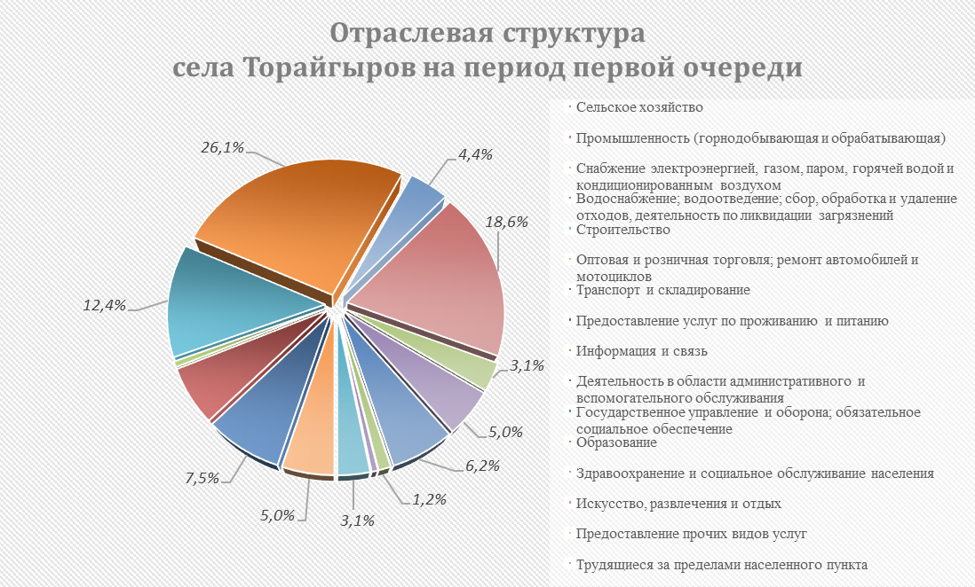
Картинка 3.2.2.1. Отраслевая структура села на период первой очереди

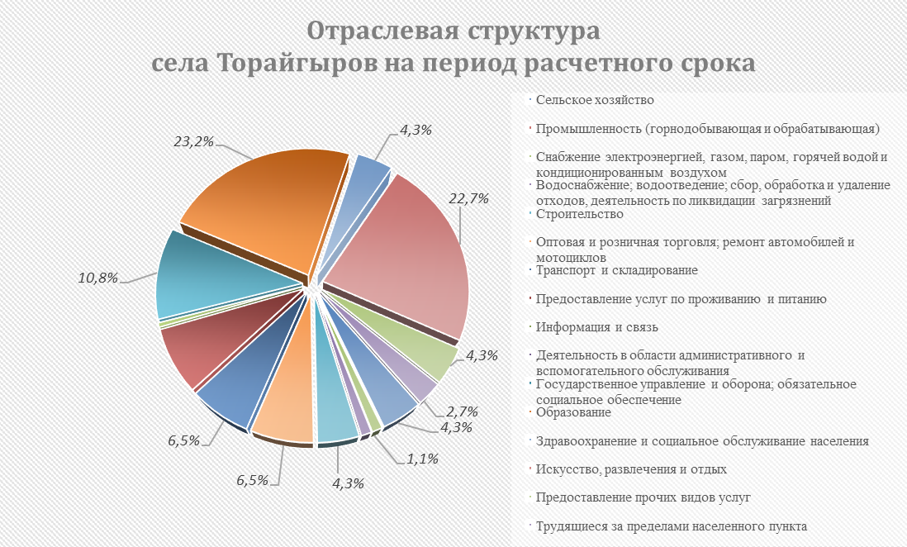
Картинка 3.2.2.2. Отраслевая структура села на расчетный срок

Современные глобальные процессы, характерные для эпохи Четвёртой промышленной революции (Индустрии 4.0), оказывают прямое влияние на характер занятости населения и функциональное развитие сельских населённых пунктов, включая такие рекреационно ориентированные территории, как село Торайгыр. В условиях цифровизации, автоматизации, климатической адаптации и изменений в демографической структуре сельские территории переходят от традиционной роли источника аграрной продукции к статусу активных участников региональной экономики, интегрирующих цифровые сервисы, развитие туристско-рекреационных услуг и новые форматы занятости.
Для села Торайгыр, расположенного в охранной зоне Баянаульского государственного национального природного парка, эти тенденции имеют особое значение. Природоохранные ограничения на капитальное строительство и расширение жилого фонда усиливают значение немасштабного, экологически ориентированного развития, опирающегося на локальные сервисы, дистанционную и сезонную занятость, а также на расширение спектра туристских услуг. С учётом растущего спроса на экологический, культурно-познавательный и оздоровительный туризм, село формирует новую модель хозяйственной активности, в которой ключевыми становятся компетенции в сфере гостеприимства, цифрового продвижения услуг, управления туристскими маршрутами и экологически устойчивого сервиса.
В соответствии с докладом Всемирного экономического форума «Future of Jobs Report 2025», основной набор глобальных драйверов трансформации включает: расширение цифрового доступа, снижение значимости рутинных операций, формирование климатической повестки, а также рост спроса на навыки и профессии, связанные с ИКТ, зелёными технологиями, медицинскими и образовательными услугами. Эти тенденции напрямую коррелируют с перспективным развитием села Торайгыр, где будущая занятость будет во всё большей степени формироваться благодаря сочетанию локальной рекреационной специализации и возможностями, которые предоставляют цифровые платформы — от онлайн-сервисов для туристов до дистанционной занятости жителей.
На период первой очереди численность занятых составляет 161 человек, из которых ключевыми секторами выступают образование (26,1%), искусство, развлечения и отдых (18,6%), государственное управление (12,4%) и услуги проживания и питания (6,2%). К расчётному сроку общий объём занятости возрастает до 185 человек, при этом усиливается роль туристско-рекреационного сектора: численность занятых в сфере «Искусство, развлечения и отдых» увеличивается до 42 человек (22,7%), а в сфере гостеприимства — до 14 человек (7,6%). Снижение доли сельского хозяйства и маятниковой занятости отражает постепенный переход экономики села к услугам, связанным с туризмом, культурно-познавательной активностью и обслуживанием посетителей национального парка.
Рост занятости обеспечивается главным образом за счёт развития торгово-сервисной инфраструктуры, транспорта, строительства, а также укрепления сферы образования, здравоохранения и социальных услуг. Учитывая, что новое жилищное строительство на территории охранной зоны не допускается, увеличение численности населения и рабочей силы происходит за счёт рационального использования существующего жилого фонда и сезонной занятости, связанной с туристским потоком. На долгосрочную перспективу ожидается, что часть потребности в трудовых ресурсах будет покрываться за счёт жителей соседних населённых пунктов — таких как Кызылшилик и Александровка, — что является типичной моделью функционирования рекреационных населённых пунктов, где действуют природоохранные ограничения на развитие.
Далее приведены прогнозные данные по индикаторам труда села, отражающие трансформацию структуры занятости и основные направления социально-экономического развития на расчётный срок.
Таблица 3.2.2.2
Наименование показателей | Первая очередь |  |  |  | Расчетный срок
Наименование показателей | Чело-век | % к заня-тости | % к итогу рынка труда | % к числен-ности населения | Чело-век | % к заня-тости | % к итогу рынка труда | % к числен-ности населения
Все население | 505 | - | - | 100,0 | 539 | - | - | 100,0
Основные индикаторы рынка труда | 379 | - | 100,0 | - | 403 | - | 100,0 | -
А. Рабочая сила – всего, | 212 | 100,0 | - | 42,0 | 233 | 100,0 | - | 43,2
в том числе:
I. Занятое население – всего, | 201 | 94,8 | - | - | 227 | 97,6 | - | -
в том числе:
- наемные работники | 161 | 75,7 | - | - | 185 | 79,5 | - | -
-самостоятель-но занятые работники | 41 | 19,1 | - | - | 42 | 18,1 | - | -
II. Безработное население | 11 | 5,2 | - | - | 6 | 2,4 | - | -
Б. Лица, не входящие в состав рабочей силы – всего, | 167 | - | 44,1 | 33,1 | 170 | - | 42,2 | 31,6
в том числе:
- учеба (дневная форма) | 19 | - | 5,0 | - | 17 | - | 4,2 | -
- ведение домашнего хозяйства | 21 | - | 5,6 | - | 20 | - | 5,0 | -
- пенсионеры | 121 | - | 31,9 | - | 127 | - | 31,5 | -
- по состоянию здоровья | 6 | - | 1,6 | - | 6 | - | 1,5 | -
Дети от 0 до 16 лет | 126 | - | - | 25,0 | 136 | - | - | 25,2

Согласно расчётам, в проекте приведены прогнозные данные на период первой очереди. Доля рабочей силы составит 42,0% от общей численности населения. Из них 75,7% — наёмные работники, 19,1% — самостоятельно занятые, 5,2% — безработные. Население, не входящее в состав рабочей силы, составит 44,1%, в том числе: обучающиеся по дневной форме — 5,0%, лица, занятые ведением домашнего хозяйства — 5,6%, пенсионеры — 31,9%, лица, не входящие в состав рабочей силы по состоянию здоровья — 1,6%.
На расчётный срок согласно расчётам, в проекте приведены прогнозные данные. Доля рабочей силы составит 43,2% от общей численности населения. Из них 79,5% — наёмные работники, 18,1% — самостоятельно занятые, 2,4% — безработные. Население, не входящее в состав рабочей силы, составит 31,6%, в том числе: обучающиеся по дневной форме — 4,2%, лица, занятые ведением домашнего хозяйства — 5,0%, пенсионеры — 31,5%, лица, не входящие в состав рабочей силы по состоянию здоровья — 1,5%.
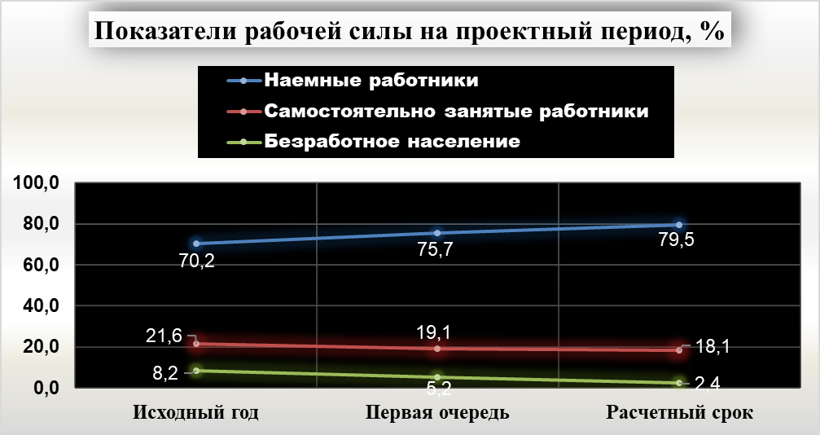
Картинка 3.2.2.3. Показатели рабочей силы по проектным периодам

4. СОЦИАЛЬНО-ДЕМОГРАФИЧЕСКАЯ ПОЛИТИКА

Сельская демография Казахстана характеризуется противоречивым сочетанием роста сельского населения и одновременного сокращения числа сельских населённых пунктов. С конца 1990-х годов население сельской местности в стране увеличивается в среднем на 0,5% ежегодно несмотря на то, что почти 18% деревень были упразднены. Это связано с укрупнением сельских поселений: малочисленные и удалённые деревни постепенно теряют население или объединяются, в то время как крупные сёла в южных регионах развиваются и демонстрируют высокие темпы естественного прироста. При этом наблюдается существенное северо-южное различие: в южных областях средний размер сельского населённого пункта превышает 2000 человек, тогда как в северных — не достигает и тысячи. Это отражает климатические, историко-культурные и инфраструктурные особенности регионов.
Павлодарская область, как часть северного макрорегиона Казахстана, демонстрирует характерные для него особенности сельской демографии: низкую плотность сельских поселений, небольшую среднюю численность деревень, устойчивую тенденцию снижения естественного прироста и выраженный миграционный отток, прежде всего молодёжи. Эти процессы приводят к постепенному старению населения и повышенному риску депопуляции малых населённых пунктов, особенно удалённых от транспортных магистралей и индустриальных центров.
Село Торайгыр обладает особой спецификой территориального развития, обусловленной его расположением в двухкилометровой охранной зоне ГНПП «Баянаульский государственный национальный природный парк» (пункт 2 статьи 18 Закона Республики Казахстан от 7 июля 2006 года № 175 «Об особо охраняемых природных территориях»). Установленный природоохранный режим существенно ограничивает капитальное строительство и исключает возможность размещения объектов, способных оказать негативное воздействие на экосистемы национального парка. В связи с этим проектом не предусматривается жилищное строительство на перспективу, что направлено на обеспечение сохранности природных комплексов и соблюдение экологических требований действующего законодательства.
С учётом данных ограничений территориальное развитие села ориентируется на формирование туристско-рекреационной специализации. На территории населённого пункта проектом предлагается размещение малых средств размещения — гостевых домов, этно-юртовых комплексов и объектов обслуживающей инфраструктуры, рассчитанных на приём отдыхающего контингента. Такая деятельность соответствует установленному режиму охранной зоны, не противоречит требованиям законодательства и способствует экономическому развитию местного сообщества без ущерба для природных условий.
Настоящий раздел подготовлен с учётом указанных природоохранных особенностей и отражает специфику сельского расселения и демографического развития как Баянаульского района в целом, так и села Торайгыр в частности. Формируемая модель развития населённого пункта опирается на принципы экологической устойчивости, рационального природопользования и интеграции местного сообщества в туристско-рекреационную экономику региона.

4.1. Обзор текущего демографического положения и закономерностей его изменения

Численность населения села Торайгыр на 01.01.2025 г. составила 504 человек, это 61,4% от численности сельского округа, 2,2% от численности района, 0,07% от численности области.
Динамика численности населения села Торайгыр, Торайгырского сельского округа, Баянаульского района и Павлодарской области последние годы приводится в таблице 4.1.1
Таблица 4.1.1
Наименование  показателей | На начало года
Наименование  показателей | 2020г | 2021г | 2022г | 2023г | 2024г | 2025г
1 | 4 | 5 | 6 | 7 | 8 | 9
Павлодарская область | 751819 | 750676 | 756511 | 754944 | 753934 | 751018
Среднегодовой темп прироста, % | - | 0,152 | 0,777 | -0,207 | -0,134 | -0,387
в том числе
Баянаульский район | 25 221 | 24 818 | 23 919 | 23 712 | 23 529 | 22 837
Среднегодовой темп прироста, % | - | 1,60 | - 3,62 | -3,12 | 1,54 | -2,94
в том числе:
Торайгырский сельский округ | 972 | 935 | 930 | 811 | 760 | 821
Среднегодовой темп прироста, % | - | -3,81 | -0,53 | -12,80 | -6,29 | 8,03
в том числе:
с. Торайгыр | 614 | 598 | 585 | 512 | 454 | 504
Среднегодовой темп прироста, % | - | -2,61 | -2,17 | -12,48 | -11,33 | 11,01
Доля села в сельском округе, % | 63,2 | 64,0 | 62,9 | 63,1 | 59,7 | 61,4
Доля сельского округа в районе, % | 3,9 | 3,8 | 3,9 | 3,4 | 3,2 | 3,6
Доля района в области, % | 3,4 | 3,3 | 3,2 | 3,1 | 3,1 | 3,0

Ретроспективный анализ численности населения села выполнен с учётом динамики демографических показателей на уровне сельского округа, городской администрации и области в целом. Такой подход позволил выявить характерные тенденции в развитии населённого пункта, установить взаимосвязь с общими процессами, происходящими на уровне городской администрации и областном уровнях, а также сопоставить их с типичными демографическими закономерностями региона.
В 2020–2025 гг. демографическая динамика Павлодарской области характеризовалась умеренной нестабильностью и слабовыраженной тенденцией к сокращению населения, что типично для северных регионов Казахстана. Численность населения области колебалась в диапазоне 751–756 тыс. человек, без устойчивого роста: после небольшого уменьшения в 2021 году (–0,152%) последовал кратковременный прирост в 2022 году (+0,777%), однако уже с 2023 года динамика вновь перешла в отрицательную зону (–0,207 %), сохранившись в 2024–2025 гг. на уровне –0,134% и –0,387% соответственно. Область сохраняет признаки демографической стагнации, когда незначительные приросты отдельных лет компенсируются последующей убылью
За период 2020–2025 годов численность населения Баянаульского района демонстрирует устойчивую нисходящую динамику: с 25 221 человек в 2020 году до 22 837 человек в 2025 году, что отражает сокращение на 9,4%. Годовые темпы прироста преимущественно отрицательные (–1,60%, –3,62%, –3,12%, –2,94%), за исключением кратковременного улучшения в 2024 году (+1,54%). Среднегодовой темп прироста составляет около –1,95%, что подтверждает систематическое демографическое сокращение.
За период 2020–2025 годов численность населения Торайгырского сельского округа демонстрирует выраженную тенденцию к сокращению с отдельными колебаниями. Численность населения уменьшилась с 972 человек в 2020 году до 821 человека в 2025 году, что составляет общее снижение на 15,5%. Наиболее значительные отрицательные темпы прироста наблюдались в 2023 году (–12,80%) и 2024 году (–6,29%). Умеренные темпы снижения в 2021–2022 годах (–3,81% и –0,53%) свидетельствуют о постепенном, но устойчивом сокращении населения. Положительный прирост в 2025 году (+8,03%) выглядит аномальным и, вероятно, связан с корректировкой статистического учёта.
За период 2020–2025 годов численность населения села Торайгыр демонстрирует устойчивый нисходящий тренд с отдельными колебаниями, отражающими социально-экономические изменения и ограничения, связанные с природоохранным режимом охранной зоны ГНПП «Баянаульский». Численность населения сократилась с 614 человек в 2020 году до 504 человек в 2025 году, что составляет уменьшение на 17,9%. Наиболее резкие сокращения наблюдались в 2023 и 2024 годах (–12,48% и –11,33%), что указывает на усиление миграционного оттока трудоспособного населения и снижение привлекательности проживания в условиях ограниченной хозяйственной деятельности. Умеренные отрицательные темпы прироста в 2021–2022 годах (–2,61% и –2,17%) свидетельствуют о постепенном сокращении численности. Положительный прирост в 2025 году (+11,01%) носит компенсаторный характер. Общая закономерность отражает долговременное сокращение населения, обусловленное миграцией, ограниченными возможностями трудоустройства и структурной трансформацией села в сторону туристско-рекреационной специализации.
Анализ долевых показателей за 2020–2025 годы демонстрирует последовательное снижение относительной численности населения на всех уровнях и отражает общую тенденцию ослабления демографического потенциала периферийных территорий. Доля села Торайгыр в составе Торайгырского сельского округа колеблется в пределах 59,7–64,0 %, однако в целом имеет нисходящую динамику (с 63,2 % до 61,4 %), что свидетельствует о более быстром сокращении численности жителей села по сравнению с другими населёнными пунктами округа. Доля самого сельского округа в Баянаульском районе также сокращается — с 3,9 % до 3,6 %, фиксируя снижение его вклада в структуру района и отражая ускоренный отток населения из периферийных сельских поселений. Аналогичный тренд наблюдается и на уровне района: доля Баянаульского района в численности Павлодарской области постепенно уменьшается с 3,4 % до 3,0 %, что указывает на устойчивое отставание района от среднеобластных темпов роста и системное сокращение сельских территорий региона. Общая закономерность заключается в том, что чем ниже уровень административной единицы, тем сильнее выражено снижение её доли — село сокращается быстрее, чем округ, округ быстрее, чем район, а район быстрее, чем область.
Сравнение данных переписей населения села Торайгыр за 1999, 2009 и 2025 годы показывает устойчивую и длительную тенденцию к сокращению численности населения, характерную для малых сельских территорий с ограниченными экономическими возможностями. За период 1999–2009 гг. численность населения уменьшилась с 767 до 632 человек, что составляет снижение на 17,6%. В последующий период 2009–2025 гг. сокращение продолжилось, и численность населения снизилась до 504 человек (–20,3 %). В целом за 26-летний период население села уменьшилось на 34,3 %, что указывает на устойчивый, структурный характер демографического спада.
Данные о численности населения по результатам предыдущих переписей представлены в таблице 4.1.2.
Таблица 4.1.2
Наименование населенного пункта | Переписи населения, чел. |  | 01.01.  2025 г. | Прирост,  уменьшение, чел. |  | Прирост,  уменьшение, %
Наименование населенного пункта | 1999 г. | 2009 г. | 01.01.  2025 г. | 2009 год к  1999 году | 2025 год к  2009 году | 2009 год к  1999 году | 2025 год к  2009 году
1 | 2 | 3 | 4 | 5 | 6 | 7 | 8
с. Торайгыр | 767 | 632 | 504 | -135 | -128 | -17,6 | -20,3

Для комплексного анализа демографической ситуации села был рассмотрен как естественный, так и механический прирост населения. Это позволило всесторонне оценить динамику изменения численности жителей, определить вклад миграции и естественного движения (рождаемости и смертности) в общую демографическую картину, а также выявить ключевые факторы, оказывающие наибольшее влияние на развитие населённого пункта.
Данные о движении численности населения села Торайгыр в 2019–2024 годах приведены в таблице 4.1.3.
Таблица 4.1.3.
Наименование  показателей | Движение населения за год
Наименование  показателей | 2020 г. | 2021 г. | 2022 г. | 2023 г. | 2024 г.
1 | 2 | 3 | 4 | 5 | 6
Численность населения на начало года, чел. | 614 | 598 | 585 | 512 | 454
Родилось чел. | 19 | 12 | 9 | 7 | 4
На 1000 жителей | 30,9 | 20,1 | 15,4 | 13,7 | 8,8
Умерло, чел. | 3 | 4 | 1 | - | 2
На 1000 жителей | 4,9 | 6,7 | 1,7 | - | 4,4
Естественный прирост, чел. | 16 | 8 | 8 | 7 | 2
На 1000 жителей | 26,0 | 13,4 | 13,7 | 13,7 | 4,4
Механическое движение, чел. | -16 | -21 | -81 | -65 | 48
На 1000 жителей | -26,0 | -35,1 | -138,5 | -127,0 | 105,7
Общий прирост населения, чел. | -16 | -13 | -73 | -58 | 50
На 1000 жителей | - | -21,7 | -124,8 | -113,3 | 110,1
Численность населения на конец года, чел. | 598 | 585 | 512 | 454 | 504

Анализ динамики рождаемости и смертности за 2020–2024 годы показывает устойчивое снижение естественного движения населения и ослабление демографического потенциала населенного пункта. Показатель рождаемости снижается с крайне высокого уровня 30,9 ‰ в 2020 году до 8,8‰ в 2024 году, то есть почти в четыре раза. Наиболее резкое падение наблюдается после 2021 года, когда рождаемость снижается с 20,1 ‰ до 15,4 ‰, а затем стабильно уменьшается до 13,7 ‰ и 8,8 ‰. Динамика смертности более волатильна: от 4,9 ‰ в 2020 году показатель увеличивается до 6,7 ‰ в 2021 году, после чего резко уменьшается до 1,7 ‰ в 2022 году и достигает нулевого значения в 2023 году, в 2024 году смертность вновь возрастает до 4,4 ‰. Общая закономерность заключается в том, что снижение рождаемости происходит значительно быстрее и устойчивее, чем изменение смертности, что ведёт к сокращению естественного прироста и ускоряет депопуляционные процессы.
Динамика механического прироста населения за 2020–2024 годы демонстрирует выраженную нестабильность и указывает на высокую зависимость численности населения от миграционных процессов. В 2020 и 2021 годах показатели составляют –26,0 ‰ и –35,1 ‰ соответственно, что отражает устойчивый миграционный отток, когда население уезжает быстрее, чем естественное движение способно компенсировать потери. В 2022 и 2023 годах отрицательная миграция значительно усиливается и достигает экстремальных значений –138,5 ‰ и –127,0 ‰. На фоне этой тенденции 2024 год выделяется аномально высоким положительным значением механического прироста +105,7‰. Этот показатель может объясняться переучётом или регистрационными изменениями, связанными с туристско-рекреационной активностью региона. Общая закономерность заключается в доминировании отрицательных миграционных процессов на протяжении четырёх лет, которые оказывают ключевое влияние на депопуляцию, усиливают демографическое старение и снижают экономический потенциал территории, в то время как единичный всплеск положительной миграции в 2024 году не меняет общей отрицательной миграционной траектории.
Национальный состав населения характеризуется доминированием титульного этноса. Основную часть жителей составляет казахское население.
Произошедшие изменения, включая особенности национального состава и социально-экономическое положение прошлых лет, оказали значительное влияние на формирование возрастной структуры населения села. Совокупность демографических процессов, таких как рождаемость, смертность и миграционные потоки, формирует текущее распределение возрастных групп и определяет направления демографического развития — старение или омоложение населения. Эти процессы влияют на потенциальную трудовую нагрузку и социальное обеспечение в будущем, определяя потребность в адаптации местной инфраструктуры и социальных услуг под меняющиеся возрастные характеристики населения.
Распределение населения по половозрастным группам на исходный год представлено в таблице 4.1.4.
Таблица 4.1.4.
Возрастные группы | ОБА ПОЛА |  | Мужчин |  | Женщин
Возрастные группы | чел. | % | чел. | % | чел. | %
1 | 2 | 3 | 4 | 5 | 6 | 7
ВСЕГО население села | 504 | 100,0 | 275 | 100,0 | 229 | 100,0
в том числе
- в возрасте до 1 года | 5 | 1,0 | 3 | 1,1 | 2 | 0,9
- от 1 года до 6 лет | 39 | 7,7 | 21 | 7,6 | 18 | 7,9
- от 6 до 15 лет | 72 | 14,4 | 37 | 13,5 | 35 | 15,3
- 15-летние | 9 | 1,7 | 5 | 1,8 | 4 | 1,7
Население моложе трудоспособного возраста | 125 | 24,8 | 66 | 24,0 | 59 | 25,8
Население в трудоспособном возрасте | 257 | 51,0 | 141 | 51,3 | 116 | 50,6
в том числе
- мужчины (16-62 гг) | 141 | 28,0 | 141 | 51,3 | - | -
- женщины (16-60 гг.) | 116 | 23,0 | - | - | 116 | 50,6
Население старше трудоспособного возраста | 122 | 24,2 | 68 | 24,7 | 54 | 23,6
в том числе
- мужчины (63 и выше) | 68 | 13,5 | 68 | 24,7 | - | -
- женщины (61 и выше) | 54 | 10,7 | - | - | 54 | 23,6
Возрастные категории населения
16-17-летние | 14 | 2,8 | 8 | 2,9 | 6 | 2,6

Современная половозрастная структура населения села характеризуется следующим распределением: население моложе трудоспособного возраста составляет 24,8%, трудоспособное — 51,0%, старше трудоспособного — 24,2%. Среди мужчин доля населения моложе трудоспособного возраста — 24,0%, трудоспособного — 51,3%, старше трудоспособного — 24,7%. Среди женщин соответствующие показатели составляют 25,8%, 50,6% и 23,6%.

4.2. Прогнозируемая численность и структура населения

Село Торайгыр располагается в двухкилометровой охранной зоне «Баянаульского государственного национального природного парка» (Постановление акимата Павлодарской области от 20 апреля 2012 года № 112/4 Об охранной зоне Баянаульского государственного национального природного парка и пункт 2 статьи 18 Закона Республики Казахстан от 7 июля 2006 года № 175 «Об особо охраняемых природных территориях»). Установленный природоохранный режим существенно ограничивает капитальное строительство и исключает возможность размещения объектов, способных оказать негативное воздействие на экосистемы национального парка. В связи с этим проектом не предусматривается жилищное строительство на перспективу, что направлено на обеспечение сохранности природных комплексов и соблюдение экологических требований действующего законодательства.
Однако на момент проектирования обеспеченность жильём на одного проживающего составляла 33,1 м² на человека, что превышает международный стандарт ООН в 30 м² на человека. Таким образом, в целях рационального использования территории и предотвращения диспропорций в плотности застройки проектом предполагается приведение показателя обеспеченности жильём к уровню 30 м² на человека на расчётный срок. Поскольку новое жилищное строительство в селе не допускается согласно природоохранным ограничениям, повышение плотности проживания будет происходить за счёт более полного использования существующего жилищного фонда без расширения площади застройки.
В этой связи прогнозируемый рост численности населения на расчётный срок объясняется именно уплотнением проживания в рамках имеющегося жилищного фонда, что позволяет обеспечить соответствие международным стандартам и при этом не нарушать природоохранный режим территории.
Согласно принятым расчётам, численность населения села Торайгыр составит:
- на первой очереди — 505 человек;
- на расчётный срок — 539 человек.
Данные показатели служат основой для проектирования социальной, инженерной и культурно-бытовой инфраструктуры с учётом пространственных и демографических тенденций.
Прогноз численности населения напрямую связан с оценкой будущей возрастной структуры, что важно для планирования объектов социальной инфраструктуры (школ, детских садов, медучреждений и др.).
В результате прогнозируется, что доля населения моложе трудоспособного возраста незначительно увеличится, что связано с ожидаемым умеренным естественным приростом. Однако миграционный отток, прежде всего среди молодёжи, сохранится: молодые люди будут покидать населённый пункт в поисках более качественного образования, устойчивых рабочих мест и лучших условий жизни в крупных городах, а также из-за отсутствия возможности строительства нового жилья в условиях природоохранного режима. При этом доля населения старше трудоспособного возраста ожидаемо начнёт постепенно снижаться, что обусловлено как естественным выбытием старших возрастных групп, так и изменением общей возрастной структуры населения.
В таблице 4.2.1 представлена динамика возрастной структуры населения села.
Таблица 4.2.1.
Возрастные группы | Первая очередь |  | Расчетный  срок
Возрастные группы | чел. | % | чел. | %
1 | 2 | 3 | 4 | 5
- в возрасте до 1 года | 5 | 1,0 | 6 | 1,1
- от 1 года до 6 лет | 39 | 7,8 | 42 | 7,8
- от 6 до 15 лет | 73 | 14,4 | 78 | 14,5
- 15-летние | 9 | 1,8 | 10 | 1,8
Население моложе трудоспособного возраста | 126 | 25,0 | 136 | 25,2
Население в трудоспособном возрасте (мужчины 16-62, женщины 16-60 лет) | 258 | 51,0 | 276 | 51,2
Население старше трудоспособного возраста | 121 | 24,0 | 127 | 23,6
Всего населения | 505 | 100,0 | 539 | 100,0
Возрастные категории населения
16-17-летние | 15 | 2,9 | 16 | 3,0

Диаграмма 4.2.1. Динамика возрастной структуры
населения села

5. ЖИЛИЩНЫЙ ФОНД: СУЩЕСТВУЮЩЕЕ ПОЛОЖЕНИЕ И ПЕРСПЕКТИВЫ РАЗВИТИЯ

Жилищный фонд является одной из ключевых составляющих социально-экономического развития населённого пункта и традиционно выступает индикатором уровня жизни, социальной устойчивости и адаптивности территории. В мировом градостроительном дискурсе жильё рассматривается как базовый компонент устойчивого развития и тесно связано с национальными целями жилищной политики, рекомендациями ООН и международными стандартами планирования. Согласно Целям устойчивого развития ООН (ЦУР), в частности Цели 11 «Устойчивые города и населённые пункты», обеспечение доступа к безопасному и доступному жилью (подцель 11.1), повышение качества пространственного планирования (11.a), внедрение комплексного подхода к развитию поселений (11.b) и создание устойчивых и экологичных зданий (11.c) являются глобальными приоритетами.
Однако в условиях села Торайгыр данные международные подходы реализуются в модифицированном формате. Село расположено в двухкилометровой охранной зоне Государственного национального природного парка «Баянаул», что прямо определено Постановление акимата Павлодарской области от 20 апреля 2012 года № 112/4 Об охранной зоне Баянаульского государственного национального природного парка и пунктом 2 статьи 18 Закона Республики Казахстан от 7 июля 2006 года № 175 «Об особо охраняемых природных территориях». Установленный правовой режим особо охраняемой природной территории строго ограничивает капитальное строительство, вводит повышенные требования по экологической безопасности и исключает возможность размещения объектов, способных нанести ущерб природным комплексам национального парка.
В связи с этим проектом не предусматривается жилищное строительство на перспективу, а развитие жилой среды опирается исключительно на имеющийся жилищный фонд, без возможности расширения или формирования новых жилых кварталов. Такой подход направлен на обеспечение сохранности природных ландшафтов, поддержание экологического баланса и исполнение природоохранных требований законодательства Республики Казахстан.
В Республике Казахстан принят системный документ — Концепция развития жилищно-коммунальной инфраструктуры на 2023–2029 годы, предусматривающая модернизацию инженерных сетей, развитие коммунальных систем, повышение энергоэффективности, поддержку арендного жилья и развитие индивидуального жилищного строительства. Тем не менее в отношении села Торайгыр данная Концепция реализуется в части, не связанной с новым строительством: допустимы только мероприятия по поддержанию качества существующего жилого фонда, обеспечению надёжности коммунальных систем и повышению экологичности внутренней инфраструктуры.
Жилищная политика и градостроительные решения для села Торайгыр формируются в рамках двойного ограничения:
- законодательного запрета на капитальное строительство в пределах охранной зоны национального парка,
- необходимости сохранения уникальных природных комплексов Баянаульской курортной зоны.
Принимая во внимание эти факторы, проект ориентируется не на наращивание жилищного фонда, а на обеспечение его стабильной эксплуатации, поддержание санитарно-технического состояния, энергоэффективности и безопасности существующих домов, что соответствует как национальному законодательству, так и международным принципам устойчивого развития особо ценных природных территорий.

5.1. Анализ существующего жилищного фонда

По состоянию на 1 января 2025 года жилищный фонд села Торайгыр составлял 16,68 тыс. м² общей площади. Уровень обеспеченности жильём составлял 33,1 м2 на одного жителя, то есть выше международному стандарту в 30,0 м² на человека. Жилищный фонд полностью состоит из индивидуальных домов усадебного типа.
Оценить техническое состояние жилищного фонда в полном объёме затруднительно, поскольку жилые дома находятся в частной собственности, и состояние каждого объекта напрямую зависит от решений и возможностей его владельца. В связи с этим уровень благоустройства, степень износа и качество содержания домов могут существенно различаться, что является типичной особенностью индивидуальной застройки в сельской местности. Тем не менее, в целом можно отметить, что текущая эксплуатация и поддержание домов осуществляются на уровне, обеспечивающем пригодность для проживания.

5.2. Перспективы развития жилищного фонда

Международные нормативы и рекомендации ООН, а также стран — членов Организации экономического сотрудничества и развития (ОЭСР) указывают, что обеспеченность жильём на уровне не менее 30 м² общей площади на человека является оптимальной для формирования комфортной жилой среды, поддержания устойчивого образа жизни и обеспечения социальной безопасности населения. Данный показатель рассматривается как базовый стандарт, соответствующий современным требованиям качества жилищных условий в развитых странах и закреплённый в международной практике устойчивого развития.
В настоящее время обеспеченность жильём в селе Торайгыр превышает международный ориентир и составляет 33,1 м²/чел. Однако с учётом того, что населённый пункт полностью расположен в двухкилометровой охранной зоне Государственного национального природного парка «Баянаул», размещение нового жилищного строительства на перспективу законодательством не допускается.
В связи с этим на расчётный срок прогнозируется естественное уплотнение населения при неизменности общего объёма жилищного фонда. По расчётам, обеспеченность жильём может снизиться до 30,0 м²/чел, что сохраняет соответствие международным стандартам ООН и не оказывает отрицательного влияния на уровень комфортности проживания. Показатель остаётся в пределах социально приемлемых норм, отражая рациональное использование ограниченных ресурсов территории и соблюдение природоохранного режима, установленного для территории национального парка.
В проекте установлены следующие ориентиры:
- на первую очередь – 32,0 м²/чел.;
- на расчётный срок – 30,0 м²/чел.
Поскольку новое жилищное строительство в селе не допускается согласно природоохранным ограничениям, повышение плотности проживания будет происходить за счёт более полного использования существующего жилищного фонда без расширения площади застройки.
В этой связи прогнозируемый рост численности населения на расчётный срок объясняется именно уплотнением проживания в рамках имеющегося жилищного фонда, что позволяет обеспечить соответствие международным стандартам и при этом не нарушать природоохранный режим территории.
В таблицах 5.2.1–5.2.3 приведены расчёты жилищного фонда по этажности зданий и распределению населения в разрезе проектных периодов градостроительного документа.
Таблица 5.2.1
Исходный год – первая очередь

Наименование показателей | Ед. изм. | Всего | в том числе:
Наименование показателей | Ед. изм. | Всего | дома усад. типа
1 | 2 | 3 | 4
Существующий жилищный фонд | тыс. м² | 16,68 | 16,68
Убыль жилищного фонда | тыс. м² | 0,51 | 0,51
в том числе
Красные линии | -//- | 0,51 | 0,51
Сохраняемый жилищный фонд | тыс. м² | 16,17 | 16,17
Строительство жилищного фонда | тыс. м² | - | -
Всего жилищного фонда | тыс. м² | 16,17 | 16,17
Население из расчета 32,0 м2/чел. | чел. | 505 | 505

Таблица 5.2.2
Первая очередь – расчетный срок
Наименование показателей | Ед. изм. | Всего | в том числе:
Наименование показателей | Ед. изм. | Всего | дома усад. типа
1 | 2 | 3 | 4
Существующий жилищный фонд | тыс. м² | 16,17 | 16,17
Убыль жилищного фонда | тыс. м² | - | -
в том числе
Красные линии | -//- | - | -
Сохраняемый жилищный фонд | тыс. м² | 16,17 | 16,17
Строительство жилищного фонда | тыс. м² | - | -
Всего жилищного фонда | тыс. м² | 16,17 | 16,17
Население из расчета 30,0 м2/чел. | чел. | 539 | 539

Исходный год – Расчетный срок
Таблица 5.2.3
Наименование показателей | Ед. изм. | Всего | в том числе:
Наименование показателей | Ед. изм. | Всего | дома усад. типа
1 | 2 | 3 | 4
Существующий жилищный фонд | тыс. м² | 16,68 | 16,68
Убыль жилищного фонда | тыс. м² | 0,51 | 0,51
в том числе
Красные линии | -//- | 0,51 | 0,51
Сохраняемый жилищный фонд | тыс. м² | 16,17 | 16,17
Строительство жилищного фонда | тыс. м² | - | -
Всего жилищного фонда | тыс. м² | 16,17 | 16,17
Население из расчета 30,0 м2/чел. | чел. | 539 | 539

На момент проектирования часть существующего жилищного фонда располагалась в пределах санитарно-защитных зон (СЗЗ) от различных объектов. В частности, 0,51 тыс. м² жилищного фонда попадала на красные линии. Формирование данных зон связано с исторически сложившейся планировочной структурой и изменением функционального назначения объектов, сформировавших санитарные ограничения.
Жилая застройка, попадающая на красные линии, предлагается к сселению. Переселение позволит исключить нарушения санитарных норм и обеспечить безопасность проживания населения.
Таким образом, на территории села сохранятся порядка 16,17 тыс. м² жилого фонда, который будет эксплуатироваться на протяжении всего проектного периода.

Диаграмма 5.2.1 Жилищный фонд по проектным периодам

Рекомендуется провести поэтапную модернизацию существующего жилищного фонда с учетом требований энергоэффективности, санитарной безопасности и оснащения современными инженерными системами; новое строительство осуществлять преимущественно за счёт индивидуальной усадебной застройки с применением экологичных материалов и энергосберегающих технологий; обеспечить инфраструктурное развитие территорий, включая инженерные сети, благоустройство и социальное обслуживание, а также реализовать программы компенсации жителям при переселении из санитарно-опасных зон, дополненные механизмами мониторинга, общественного участия и устойчивого управления жилищным фондом для повышения качества жизни населения.
В перспективе, в случае разработки естественно-научных и технико-экономических обоснований, определяющих размеры, границы, виды режима и порядок природопользования на территории охранной зоны государственного национального природного парка «Баянаул», в зависимости от установленного в данном документе режима землепользования может возникнуть необходимость корректировки генерального плана. Уточнение планировочных решений должно осуществляться с учётом итоговых требований по охранному режиму, природопользованию и допустимым видам деятельности на рассматриваемой территории.

6. СФЕРА ОБСЛУЖИВАНИЯ НАСЕЛЕНИЯ

В условиях обновлённой социальной политики происходят существенные преобразования в традиционных секторах экономики, таких как образование, здравоохранение, культура и досуг, оказывающих ключевое влияние на уровень благосостояния населения. В последние годы стратегические подходы к развитию социальной инфраструктуры и рациональному использованию земель под объекты культурно-бытового назначения формируются в русле международных программ, таких как Новая городская повестка ООН (New Urban Agenda), Цели устойчивого развития (ЦУР) и Стратегия устойчивого жилья и управления земельными ресурсами ЕЭК ООН (UNECE). Эти инициативы предполагают обеспечение доступности базовых социальных услуг, сбалансированное территориальное развитие и повышение качества городской среды. Одновременно усиливается процесс коммерциализации социального сектора, основанный на принципах партнёрства государства и частного капитала (ГЧП), что приводит к активному вовлечению бизнеса в развитие социальной инфраструктуры и трансформации модели предоставления услуг с ориентацией на устойчивость, инновационность и инклюзивность.

6.1. Современное состояние сферы обслуживания

Обеспеченность населения села объектами социального назначения на момент проектирования характеризовалась следующими показателями. Детские дошкольные учреждения обеспечены на уровне 75,8%, общеобразовательные школы — 217,4%, врачебная амбулатория — 100%. Уровень обеспеченности учреждениями культуры составляет: клубами — 165,6%, библиотеками — 333,3%. Торговое обслуживание обеспечено на уровне 62,9%, предприятия бытового обслуживания — 50,0% и др. Также, в селе имеется 4 гостевых дома, суммарная вместимость которых на момент проектирования составляла 86 койка-мест.
Уровень обеспеченности населения села основными объектами культурно-бытового обслуживания на исходный год представлен в таблице 6.1.1.
Таблица 6.1.1.
Наименование  учреждений | Ед. изм. | Текущая пропускная способность |  | Норма обеспеченности | Потреб-ность по нормативу | Уровень обеспеченности
Наименование  учреждений | Ед. изм. | По проекту | По  факту | Норма обеспеченности | Потреб-ность по нормативу | по  проекту | по факту
1 | 2 | 3 | 4 | 5 | 6 | 7 | 8
Дошкольные учреждения
Детские дошкольные учреждения | место | 25 | 25 | 85% охват детей дошкольного возраста | 33 | 75,8 | 75,8
Образовательные учреждения
Общеобразователь-ные школы | обучающиеся | 200 | 134 | Уровень охвата по ступеням образования: неполное среднее — 100%, среднее — 75%. | 92 | 217,4 | 217,4
Учреждения здравоохранения
Врачебная амбулатория | объект | 1 | 1 | Размещался по факту.  ВА на 1,5-5,0 тыс. человек
Врачебная амбулатория | Койка мест | 2 | 2
Врачебная амбулатория | Посещений в смену | 15 | 15
Бригада скорой медицинской помощи | авто | 1 | 1 | 1 на 10,0 тыс.  человек | 1 | 100,0 | 100,0
Учреждения санаторно-курортные и оздоровительные, отдыха и туризма
Гостевые дома | Койка-мест | 86 | 86 | Фактически размещаются
Спортивные и физкультурно-оздоровительные учреждения
Территория | га | 0,1 | 0,1 | 0,8 | 0,4 | 25,0 | 25,0
Учреждения культуры и искусства
Клубы | место | 250 | 250 | 300 | 151 | 165,6 | 165,6
Библиотека | тыс.ед. хран. / читат. место | _18,98  10 | _18,98  10 | _7,5_  6 | _4,0_  3 | _474,5  333,3 | _474,5  333,3
Музей | объект | 1 | 1 | По факту размещается
Культовые сооружения | объект | 1 | 1 | По факту размещается
Предприятия торговли, общественного питания и бытового обслуживания
Магазины продовольственных и непродовольствен-ных товаров | м² тор-говой пло-щади | 95,0 | 95,0 | 300 | 151,0 | 62,9 | 62,9
Предприятия бытового обслуживания | рабочее  место | 2 | 2 | 7 | 4 | 50,0 | 50,0
Организации и учреждения управления, финансирования и предприятия связи
Учреждения управления | объект | 1 | 1 | По факту размещается
Отделения связи | объект | 1 | 1 | Не менее 2,0 тыс. согласно СРС | 1 | 100,0 | 100,0
Пункт полиции | объект | 1 | 1 | По факту размещается

6.2. Перспективное развитие сферы культурно-бытового обслуживания

В генеральном плане развитие социальной инфраструктуры на перспективу предусмотрено с учётом современных социально-экономических и градостроительных условий. При формировании перечня объектов культурно-бытового назначения применена Система региональных стандартов для населённых пунктов, разработанная в соответствии с подпунктом 51) пункта 15 Положения о Министерстве национальной экономики Республики Казахстан, утверждённого постановлением Правительства РК от 24 сентября 2014 года № 1011. Указанная система определяет перечень объектов и предоставляемых услуг (благ), а также нормативы их обеспеченности и доступности в разрезе транспортной, культурно-досуговой, спортивной, деловой, производственной и цифровой инфраструктуры, включая аспекты безопасности граждан. Кроме того, расчёты выполнены на основе положения СП РК 3.01-101-2013 «Градостроительство. Планировка и застройка городских и сельских населённых пунктов», а также в соответствии с Правилами разработки, согласования и утверждения градостроительных проектов, утверждёнными Приказом Министра индустрии и инфраструктурного развития Республики Казахстан от 30 сентября 2020 года № 505.
Рекомендуемый генеральным планом видовой состав развития социальной сферы с учетом складывающихся направлений обслуживания села приводится в таблице 6.2.1.
Таблица 6.2.1.
Наименование учреждений | Ед. изм. | Сущ.  учреж-дения | Норма по  СП РК 3.01-101-2013 | Первая очередь |  |  |  | Расчетный срок
 |  |  |  | сохран. | потреб-  ность | новое стр-во |  | сохран. | потреб-  ность | новое стр-во
1 | 2 | 3 | 4 | 5 | 6 | 7 |  | 8 | 9 | 10
Учреждения образования
Детские дошкольные учреждения | место | 25 | 85,0% детей дошкольного возраста от демографиче ской структуры | 25 | 33 | 8 |  | 36 | 36 | -
Общеобразовательные школы | место | 200 | 100% охват детей неполным средним образованием, 75 % - средним об-разованием | 200 | 93 | - |  | 200 | 100 | -
Внешкольное учреждение | место | - | 10% общего числа школьников | - | 9 | 10 |  | 10 | 10 | -
Учреждения социального обеспечения
Жители села услуги социального обеспечения будут получать в с. Баянаул и в городе Павлодар
Учреждения здравоохранения
Врачебная амбулатория | объект | 1 | 1,5-5,0 тыс. человек | 1 | 1 | - |  | 1 | 1 | -
Врачебная амбулатория | Койка мест | 2 | 1,5-5,0 тыс. человек | 2 | По инициативе авторов проекта | - |  | 2 | По инициативе авторов проекта | 1
Врачебная амбулатория | Посещений в смену | 30 | 1,5-5,0 тыс. человек | 30 | По инициативе авторов проекта | - |  | 30 | По инициативе авторов проекта | -
Бригада скорой медицинской помощи | авто | 1 | 1,0 на 10,0 тыс.  человек | 1 | 1 | - |  | 1 | 1 | -
Молочные кухни | порция | - | 4 порция в сутки на 1 ребенка (до 1 года) | - | 20 | 24 |  | 24 | 24 | -
Раздаточные пункты | м² | - | 0,3 м² общей площади на 1 ребенка (до 1 года) | - | 1,5 | 1,8 |  | 1,8 | 1,8 | -
Аптеки | объект | - | По инициативе авторов проекта | - | По инициативе авторов проекта | - |  | - | По инициативе авторов проекта | 1
Учреждения санаторно-курортные и оздоровительные, отдыха и туризма
Гостевые дома (туристские гостиницы) | Койка-мест | 86 | 75 м2 на одного человека (туристские гостиницы). Таблица В.1 СП РК 3.01-101-2013 | 86 | 2720 | 2634 |  | 2720 | 4600 | 1880
Спортивные и физкультурно-оздоровительные учреждения
Территория | га | 0,1 | 0,8 | 0,1 | 0,4 | 0,2 |  | 0,3 | 0,4 | 0,1
Спортивные залы | м² пло-щади пола | - | 70 | - | 35,4 | 200,0 |  | 200,0 | 37,7 | -
Бассейны общественные | м² зеркала воды | - | 22 | - | 11,1 | 25,0 |  | 25,0 | 11,9 | -
Учреждения культуры и искусства
Клубы | место | 250 | 300 | 250 | 152 | - |  | 250 | 162 | -
Библиотеки | тыс.ед. хран. | 18,98  10 | _7,5_  6 | 18,98  10 | _3,79_  3 | - |  | 18,98  10 | 4,04  3 | -
Библиотеки | читат. место
Музей | объект | 1 | По факту размещается | 1 | По инициативе авторов проекта | - |  | 1 | По инициативе авторов проекта | -
Культовые сооружения | объект | 1 | По факту размещается | 1 | По инициативе авторов проекта | - |  | 1 | По инициативе авторов проекта | -
Предприятия торговли, общественного питания и бытового обслуживания
Магазины продовольственных и непродовольствен-ных товаров | м² тор-говой пло-щади | 95,0 | 300 | 95,0 | 152,0 | 30,0 |  | 125,0 | 162,0 | 37,0
Предприятия общественного питания | место | - | 40 | - | 20 | - |  | - | 22 | 22
Предприятия бытового обслуживания | рабо-чее  место | 2 | 7 | 2 | 4 | 2 |  | 4 | 4 | -
Предприятия коммунального обслуживания
Бани | место | - | 7 | - | 4 | - |  | - | 4 | 4
Прачечные | кг в смену | - | 60,0 | - | 30,3 | - |  | - | 32,3 | 32,3
Химчистки | кг вещей в смену | - | 3,5 | - | 1,8 | - |  | - | 1,9 | 1,9
Организации и учреждения управления, финансирования и предприятия связи
Отделения связи | объект | 1 | Не менее 2,0 тыс. согласно СРС | 1 | 1 | - |  | 1 | 1 | -
Организации и учреждения управления | объект | 1 | по инициативе авторов проекта | 1 | по инициативе авторов проекта | - |  | 1 | по инициативе авторов проекта | -
Пункт полиции | объект | 1 | по инициативе авторов проекта | 1 | по инициативе авторов проекта | - |  | 1 | по инициативе авторов проекта | -
Нотариус | Рабочее место | - | 1 на 30,0 тыс.человек | - | 1 | - |  | - | 1 | 1
Юридические консультации | юрист | - | 1 на 10,0 тыс. чел. | - | 1 | - |  | - | 1 | 1
Учреждения жилищно-коммунального хозяйства
Пункт приема вторсырья | объект | - | 1 на 20,0 тыс. чел. | - | 1 | 1 |  | 1 | 1 | -
Гостиницы | место |  | 6 |  | 4 | - |  | - | 5 | 5
Пожарное депо | авто | - | СП РК 2.02-105-2014 | - | _1_  1х2 | _1_  1х2 |  | _1_  1х2 | _1_  1х2 | -

Ниже приводится описание сфер культурно-бытового назначения населенного пункта.

Учреждения образования.
Дошкольные учреждения. На момент проектирования на территории села функционировал дошкольный мини-центр при КГУ «Средняя общеобразовательная школа имени С. Торайгырова " отдела образования Баянаульского района Мини-центр " Балбөбек».
Таблица 6.2.2
Наименование | Адрес | Вместимость
Наименование | Адрес | По проекту | По факу
Мини-центр при КГУ «Средняя общеобразовательная школа имени С. Торайгырова " | с.Торайгыр, ул.С.Торайгырова, зд.11 Корпус «Б» | 25 | 25
ИТОГО |  | 25 | 25

Проектом на перспективу предполагается доведение вместимости в дошкольных учреждениях до нормативных показателей, до 36 мест.
Расчет потребности населения села в дошкольных учреждениях на перспективу произведен, исходя из демографической структуры населения (таблица 6.2.3).
Таблица 6.2.3
Наименование показателей | Первая очередь | Расчетный срок
1 | 2 | 3
Численность детей дошкольного возраста (1-5 лет), чел. | 39 | 42
Процент охвата детей дошкольными учреждениями, % | 85,0
Потребность в дошкольных учреждениях, мест | 33 | 36

На перспективу проектом предполагается размещение детского дошкольного учреждения на 60 мест.
Важно отметить, что в соответствии с пунктом 24 Главы 2 Санитарных правил «Санитарно-эпидемиологические требования к дошкольным организациям и домам ребенка» (Приказ Министра здравоохранения РК от 9 июля 2021 года №ҚР ДСМ-59) дошкольные учреждения в случае необходимости можно размещать в отдельно стоящих зданиях, в частных домовладениях, на первых двух этажах многоквартирного жилого дома, а также во встроенно-пристроенных помещениях.
При строительстве и размещении детских дошкольных учреждений необходимо руководствоваться СП РК 3.02-110-2012 и санитарными правилами «Санитарно-эпидемиологические требования к дошкольным организациям и домам ребенка» (Приказ министра здравоохранения Республики Казахстан от 9 июля 2021 года №ҚР ДСМ-59).
В настоящее время в Республике Казахстан действует Закон Республики Казахстан «О государственно-частном партнерстве» (далее – «ГЧП»), который привлек бизнес структуры в данную отрасль. Прогрессивный взгляд и гибкость системы ГЧП позволила успешно функционировать частным детским садам, создавая благоприятные экономические условия родителям.
Финансирование нового строительства намечается как за счет бюджетных средств, так и за счет частных инвесторов.
Общеобразовательные учреждения. Согласно официальному ответу ГУ «Отдел образования Баянаульского района» управления образования Павлодарской области (28.02.2025 №ЗТ-2025-00624669) в селе Торайгыр на момент проектирования функционировала одна школа: КГУ «СОШ им. С.Торайгырова. Школа располагалась в типовом здании 1964 года постройки.

Таблица 6.2.4
Наименование | Адрес | Вместимость |  | Количество сотрудников
Наименование | Адрес | По проекту | По факу | Количество сотрудников
КГКП «Средняя школа имени К.Камзин» | Центральная, 1 | 640 | 205 | 66
ИТОГО |  |  |  | 65

Действующая школа рассчитана на 200 мест, фактически обучается 134 учеников. Как видно из таблицы, имеется резерв ученических мест. Здание школы пригодно для дальнейшей эксплуатации.
Динамика численности детей школьного возраста и потребность в общеобразовательных школах представлена в таблице 6.2.5
Таблице 6.2.5
Наименование показателей | Первая очередь | Расчетный срок
1 | 2 | 3
Численность детей школьного возраста (6-15 лет), чел. | 82 | 88
Численность детей школьного возраста (16-17 лет), чел. | 15 | 16
Численность детей школьного возраста (16-17 лет) с 75 % охватом детей средним образованием, чел. | 11 | 16
Потребность в общеобразовательных школах, мест | 93 | 100

Учитывая резерв ученических мест, дополнительное строительство образовательных учреждений не предусматривается.
Внешкольное воспитание. На перспективу при школе предполагается размещение внешкольного учреждения.
Учреждения социального обеспечения. В соответствии с Социальным кодексом Республики Казахстан, к компетенции местных исполнительных органов областей, городов республиканского значения и столицы относится создание и деятельность субъектов, предоставляющих специальные социальные услуги, включая проведение анализа потребности населения в таких услугах, обеспечение статистического мониторинга, а также прогнозирование потребности населения в специальных социальных услугах на перспективу.
В рамках системы региональных социальных стандартов мощность организаций социального обслуживания (включая центры социального обслуживания населения) определяется на основе фактической и прогнозируемой потребности населения в специальных социальных услугах. При этом согласно СП РК 3.01-101-2013 «Градостроительство. Планировка и застройка городских и сельских поселений», нормативы расчёта учреждений социального обеспечения подлежат уточнению с учётом социально-демографических особенностей региона и прогнозных данных по численности и структуре населения.
На момент разработки проекта планы по строительству объектов социального назначения отсутствовали.
Проектом на перспективу дополнительное размещение объектов социального обеспечения не предусматривается.
Учреждения здравоохранения. На момент проектирования на территории села функционировало Врачебная амбулатория села Торайгыр КГП на ПХВ «Баянаульская районная больница», рассчитанное на 30 посещений в смену.

Таблица 6.2.7.
Наименование | Адрес | Вместимость |  |  | Пригодность к эксплуатации
Наименование | Адрес | По проекту | По факу
Врачебная амбулатория села Торайгыр КГП на ПХВ «Баянаульская районная больница» | С. Торайгыр, ул. Шон би, 1 | 30 | 30 | Пригодно
ИТОГО

В структуре учреждения функционирует бригада скорой медицинской помощи.
На перспективу при врачебной амбулатории предполагается размещение молочные кухни с раздаточным пунктом и аптеки.
Учреждения санаторно-курортные и оздоровительные, отдыха и туризма. На момент проектирования в селе Торайгыр функционировали четыре официально зарегистрированных гостевых дома: «Аделя», «Аида», «Алмагуль» и «Бауржан». Совокупный номерной фонд данных объектов составлял 34 номера с общей вместимостью 86 койко-мест. Площадь номерного фонда гостевых домов равнялась 1,29 тыс. м², что соответствует действующей структуре малых средств размещения, характерных для Баянаульской курортной зоны.
Следует отметить, что фактические возможности размещения в селе значительно превышают официально учтённые показатели. В летний туристский сезон часть местных жителей традиционно сдаёт свои жилые дома, летние кухни или отдельные комнаты прибывающим отдыхающим. Подобная практика особенно распространена в населённых пунктах, расположенных в пределах Баянаульского национального природного парка, где в пиковые месяцы (июнь–август) спрос на доступное размещение существенно превышает предложение.
По экспертной оценке, основанной на структурном анализе локального рынка размещения, потенциал неформального размещения в селе Торайгыр увеличивает реальные возможности приёма туристов в 1,5–2 раза по сравнению с официальной статистикой. Это позволяет в высокий сезон размещать дополнительно несколько сотен человек и частично компенсирует дефицит гостиничной инфраструктуры.
Расчёт проектной потребности в койко-местах выполнен в соответствии с требованиями СП РК 3.01-101-2013 «Градостроительство. Планировка и застройка городских и сельских населённых пунктов», в частности таблицы В.1 «Нормы расчёта учреждений и предприятий обслуживания — туристские гостиницы». Согласно СП РК 3.01-101-2013, земельная территория туристских гостиниц рассчитывается из норматива 50–75 м² на 1 койко-место. В рамках проектных решений принят усреднённый показатель 73,91 м²/место, соответствующий диапазону 70–75 м²/место.
Территория зон отдыха к расчётному сроку составит 34,4 га, в том числе на период первой очереди — 20,4 га. Для определения вместимости данный показатель переводится в квадратные метры:
34,4 га × 10 000 м² = 344 000 м².
Расчёт прогнозной единовременной вместимости территории:
344 000 м² / 73,91 м² = 4 600 мест.
Проектом определены следующие показатели площади гостиничного фонда:
- Существующее положение (01.01.202 г.) – 1,29 тыс. м²
- Первая очередь (до ввода первичных объектов) – 32,64 тыс. м²
- Расчётный срок (перспектива) – 55,20 тыс. м²

Расчёт номерного фонда выполнен на основе нормативов, определённых «Правилами классификации мест размещения туристов» (Приказ Министра туризма и спорта РК № 01-08/200 от 11.11.2008 г., рег. № 5367), с учётом усреднённого показателя 12,0 м² на одно койко-место.
Таким образом, к расчётному сроку номерной фонд села Торайгыр предполагается довести до 55,20 тыс. м², что обеспечивает соответствие прогнозной потребности и нормативной вместимости туристского кластера.
С учётом нормативов СП РК 3.01-101-2013, правил классификации мест размещения туристов и проектных параметров освоения территорий, прогнозная структура размещения в селе Торайгыр формируется следующим образом:
- Существующее положение (01.01.2025 г.) – 86 койка-мест;
- Первая очередь (до ввода первичных объектов) – 2720 койка-мест;
- Расчётный срок (перспектива) – 4600 койка-мест.
Спортивные и физкультурно-оздоровительные сооружения. На момент разработки в селе располагалось мини-футбольное поле площадью 0,1 га.
На перспективу проектом предусматривается размещение 0,3 га спортивных территорий, из которых 0,2 га планируется реализовать в период первой очереди строительства. К концу расчётного срока суммарная площадь спортивных территорий будет увеличена до 0,4 га. Помимо открытых спортивных зон, проектом предусмотрено строительство спортивного зала общего пользования и небольшого плавательного бассейна, что позволит обеспечить доступность физкультурно-оздоровительной инфраструктуры для всех групп населения.
Учреждения культуры и искусства. Данная сфера на момент проектирования была представлена клубным помещением на 250 мест и сельской библиотекой на 10 читательских места (книжный фонд – 18,98 тыс. экз.). Также, располагается музей и мечеть.
Дополнительное строительство не предусматривается.
Предприятия торговли, общественного питания и бытового обслуживания. На момент проектирования на территории населенного пункта функционировали магазины с общей торговой площадью 95,0 м². С учётом прогнозной численности населения проектом предусмотрено поэтапное расширение торговых помещений: на период первой очереди – дополнительно 30,0 м², на расчётный срок – ещё 37,0 м². Таким образом, к завершению проектного периода общая торговая площадь должна составить 162,0 м².
На перспективу проектом предполагается размещение предприятий общественного питания на 22 посадочных места.
На перспективу проектом предполагается создание 4 рабочих мест в отрасли бытового обслуживания.
Предприятия коммунального обслуживания. В исходном году на территории села общественные бани отсутствовали. На перспективу проектом предполагается размещение при проектируемом банном комплексе прачечной и химчистки.
Организации и учреждения управления, финансирования и предприятия связи. На момент проектирования в селе функционировали ГУ «Аппарат акима Торайгырского сельского округа», отдел связи и опорный пункт полиции.
На перспективу проектом предусматривается нотариус и юридическая консультация.
Учреждения жилищно-коммунального хозяйства. Согласно СП РК 2.02-105-2014 Проектирование объектов органов противопожарной службы для населения с численностью населения до 5,0 тыс. человек необходимо размещение 1 пожарного депо на 2 пожарных машины. В связи с чем, проектом на территории села предполагается размещение пожарного депо на 2 машины.
На перспективу предлагается размещение пункта приема вторсырья.
Существующая обеспеченность объектов культурно-бытового обслуживания в селе недостаточна, и с учётом действующих градостроительных норм её полное достижение на первую очередь строительства представляется невозможным. На первом этапе генеральный план предусматривает реализацию части необходимых мероприятий с достижением нормативов к расчётному сроку. Ограниченные финансовые ресурсы в социальной сфере выступают сдерживающим фактором на начальном этапе, однако в перспективе ожидается улучшение ситуации за счёт оптимизации бюджетных расходов, привлечения внебюджетных источников финансирования и активизации предпринимательской деятельности. Эти меры обеспечат развитие и модернизацию социальной инфраструктуры на последующих этапах.

7. РАЗВИТИЕ ТУРИСТКО-РЕКРЕАЦИОННОГО ПОТЕНЦИАЛА ТЕРРИТОРИИ

Село Торайгыр входит в состав Баянаульской курортной зоны — одной из наиболее посещаемых и узнаваемых туристских дестинаций Казахстана, включённой в число ключевых объектов национальной карты туристификации. Территория курорта представляет собой уникальный природно-ландшафтный комплекс, объединяющий величественные скальные изваяния различной формы, горнолесные массивы, живописные долины, реликтовые растительные сообщества и систему чистейших озёр — Жасыбай, Сабындыколь, Торайгыр и Биржанколь. Геоморфологические особенности, сформированные древними процессами выветривания и эрозии, определяют своеобразный облик ландшафта и создают высокую эстетическую ценность территории. Реликтовые виды флоры и фауны, значительная часть которых занесена в Красную книгу Республики Казахстан, придают территории высокое природоохранное значение и одновременно повышают её привлекательность для экологического и научного туризма. Благодаря сочетанию природной уникальности, богатого историко-культурного наследия и развитой событийной активности регион стабильно входит в число топ-10 туристских объектов страны и рассматривается государством как стратегическое направление развития внутреннего и въездного туризма.
Важнейшим элементом охраны и рационального использования природных ресурсов выступает Государственное учреждение «Баянаульский государственный национальный природный парк», созданное в 1985 году и ставшее первым национальным парком в Казахстане. Первоначально его территория составляла 50 688 га, однако в соответствии с Постановлением Правительства Республики Казахстан № 1305 от 27 декабря 2007 года парк был расширен ещё на 17 764,8 га. В результате общая площадь национального парка достигла 68 452,8 га, из которых 19 076 га покрыты лесом. Создание парка в пределах Баянаульского горнолесного оазиса было обусловлено необходимостью научно обоснованного сочетания массового отдыха с охраной природы. Именно эта задача определила структуру зонирования территории: её значительная часть была выделена в режимы, обеспечивающие не только выполнение природоохранных функций, но и сохранение природных комплексов для рекреационного использования. При выборе территории под национальный парк учитывались как ценность уникального горнолесного массива среди степных пространств Казахстана, так и его исключительная живописность, эстетическая выразительность и высокая туристская привлекательность.
Баянаульский государственный национальный природный парк (БГНПП) расположен на юге Павлодарской области, в Баянаульском районе, в 100 км от города Экибастуз и в 228 км от города Павлодар.
Парк находится в пределах Центрально-Казахстанского мелкосопочника, который сформировался в верхнем палеозое и пережил длительную историю континентального разрушения. В настоящее время эта территория характеризуется относительно небольшими высотами от 400 до 1055 м над уровнем моря. Самая высокая точка парка — гора Аулиетас, достигающая 1055 м.
Баянаульский национальный природный парк состоит из трех подразделени:
— Баянаульское подразделение состоит из Каражарского, Аксанского, Баянаульского участка площадь – 19188 га.
— Жасыбайское подразделение состоит из Торайгырского, Егиндибулакского, Биржанкольского, Жасыбайского участка, площадь – 22904 га.
— Долбинское подразделение состоит из Мурынталского, Куркелинского и 1-Майского участка. Участки располагаются на расстоянии от 25 до 45 км друг от друга, площадь – 8596 га. в.т.ч.
Разделение территорий парка на зоны произведено в соответствии с законом Республики Казахстан «Об особо охраняемых природных территориях» от 7 июля 2007 года за №175.
На территории Баянаульского национального парка насчитывается 11 озёр. 7 озер имеет площадь зеркала водной поверхности менее 1 км² и только 4 озера (Сабындыколь, Жасыбай, Торайгыр, Биржанколь) от 1 до 7,4 км², общая суммарная акватория всех озер около 15,3 км² и составляет около 3 % площади территории национального парка.
Озеро Сабындыколь. Площадь зеркала воды 7,4 км². Площадь водосбора 95,9 км², максимальная глубина 9,5 м, преобладающая глубина 6 м. Расположено у с.Баянаул, в щели разделяющей вершины гор Акбет и Нияз. Бассейн озера расположен в Баянаульских горах, абсолютные отметки водораздела колеблются в пределах 50-1022 м. Чашей водоема служит котловина, выработанная по широтному тектоническому разлому. Растительность: Древесная растительность занимает 75% водосборной площади, около 4-5% заболочено. Температура воды: от 2,8 до 19,3°C
Озеро Жасыбай. Площадь зеркала воды 3,7 км². Площадь водосбора 31,2 км², максимальная глубина 14 м, преобладающая глубина 9-10 м. Расположено в глубокой долинообразной щели между вершинами гор Акбет и Огелен. Древесная растительность занимает 90% водосборной площади. Берега: Северо-восточный берег местами пологий, высота 2,4м. Прибрежный пляж узкий (10-30м), песчаный. Дно: ровное, песчаное с отдельными глыбами
Озеро Торайгыр. Площадь зеркала воды 1,9 км². Площадь водосбора 12,9 км², максимальная глубина 11 м, преобладающая глубина 6 м. Расположено у подножий северного склона Баянаульских гор. Водосбор четко делится на горную и мелкосопочную часть: первая располагается на юге (на территории Баянаульского природного парка), вторая на севере (за пределами территории парка). Высоты: В горной водораздельной части абсолютные отметки достигают 800-1027м (гор.Акбет-1027м).
Озеро Биржанколь. Площадь зеркала воды 1,0 км². Площадь водосбора 40,6 км², максимальная глубина 5 м, преобладающая глубина 4 м. Расположено в 24 км к СЗ от пос. Баянаул, севернее урочища Жаманаула. Озеро бессточное. С СЗ к нему подходит лог длиной 10 км, имеющий в приустьевой части ширину 5-10 м. Питание: осуществляется поверхностными и подземными водами. Бессточное озеро.
Флора и фауна. На территории Баянаульского ГНПП произрастает 552 вида растений, 5 видов занесены в Красную книгу РК: адонис весенний, прострел раскрытый, тюльпан поникающий, ольха черная, ковыль перистый.
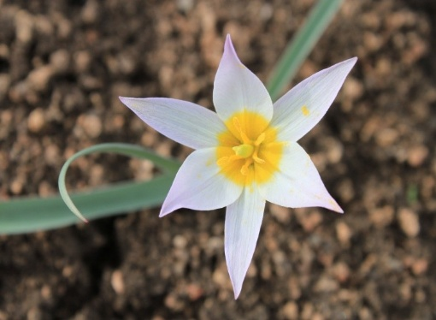 | 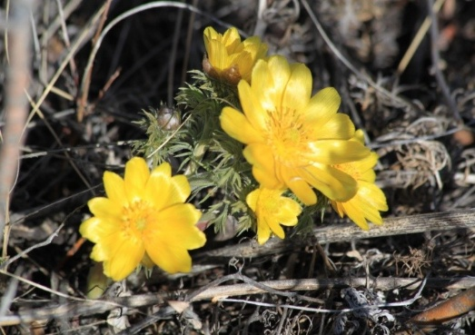 | 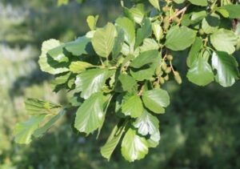

В составе флоры значительное число ценных лекарственных, декоративных и пищевых растений. К лекарственным относятся около 50 видов, из них включены в государственную формокопею 18 видов. К декоративным растениям относятся около 40 видов. Пищевые растения представлены 30 видами. Естественная растительность представлена сообществами степей и лесов. По межгорным долинам распространены кустарниково-овсецово-красноковыльные и карагано-типчаково-тырсиковые степи. По мере все большего развития щебнистости и каменистости, в связи с повышением над уровнем моря и увеличения крутизны склонов, происходит обеднение кустарниковой степи.
Кустарники, в основном, представлены спиреями городчатой и зверобоелистной, караганой, шиповниками. На распаханных участках степи увеличивается количество полыней и появляется сорная растительность: льнянка обыкновенная, качим Патрена. Луговая растительность представлена разнотравно-злаково-осоковыми и осоково-разнотравно-луговыми лугами.
Леса не имеют сплошного распространения. В верхнем биоклиматическом поясе (800-1000 м) и произрастают сосновые леса с редким подлеском из можжевельника казацкого и малины. Из травянистой растительности преобладают ксерофитные группировки и отчасти лишайники, по северным склонам встречаются зеленые мхи. В нижней зоне (400-800 м) сосна обыкновенная местами, в смеси с березой и осиной занимает средние и нижние понижения склонов сопок. В подлеске — шиповник, жимолость мелколистная, кизильник черноплодный; в травяном покрове — вейник, грушанка и др. На долю лесного пояса Баянаула приходится около 40% и представлены сосновыми, ольховыми, березовыми, осиновыми и ивовыми древостоями. Основной лесообразующей породой является сосна обыкновенная, которая занимает 75%.
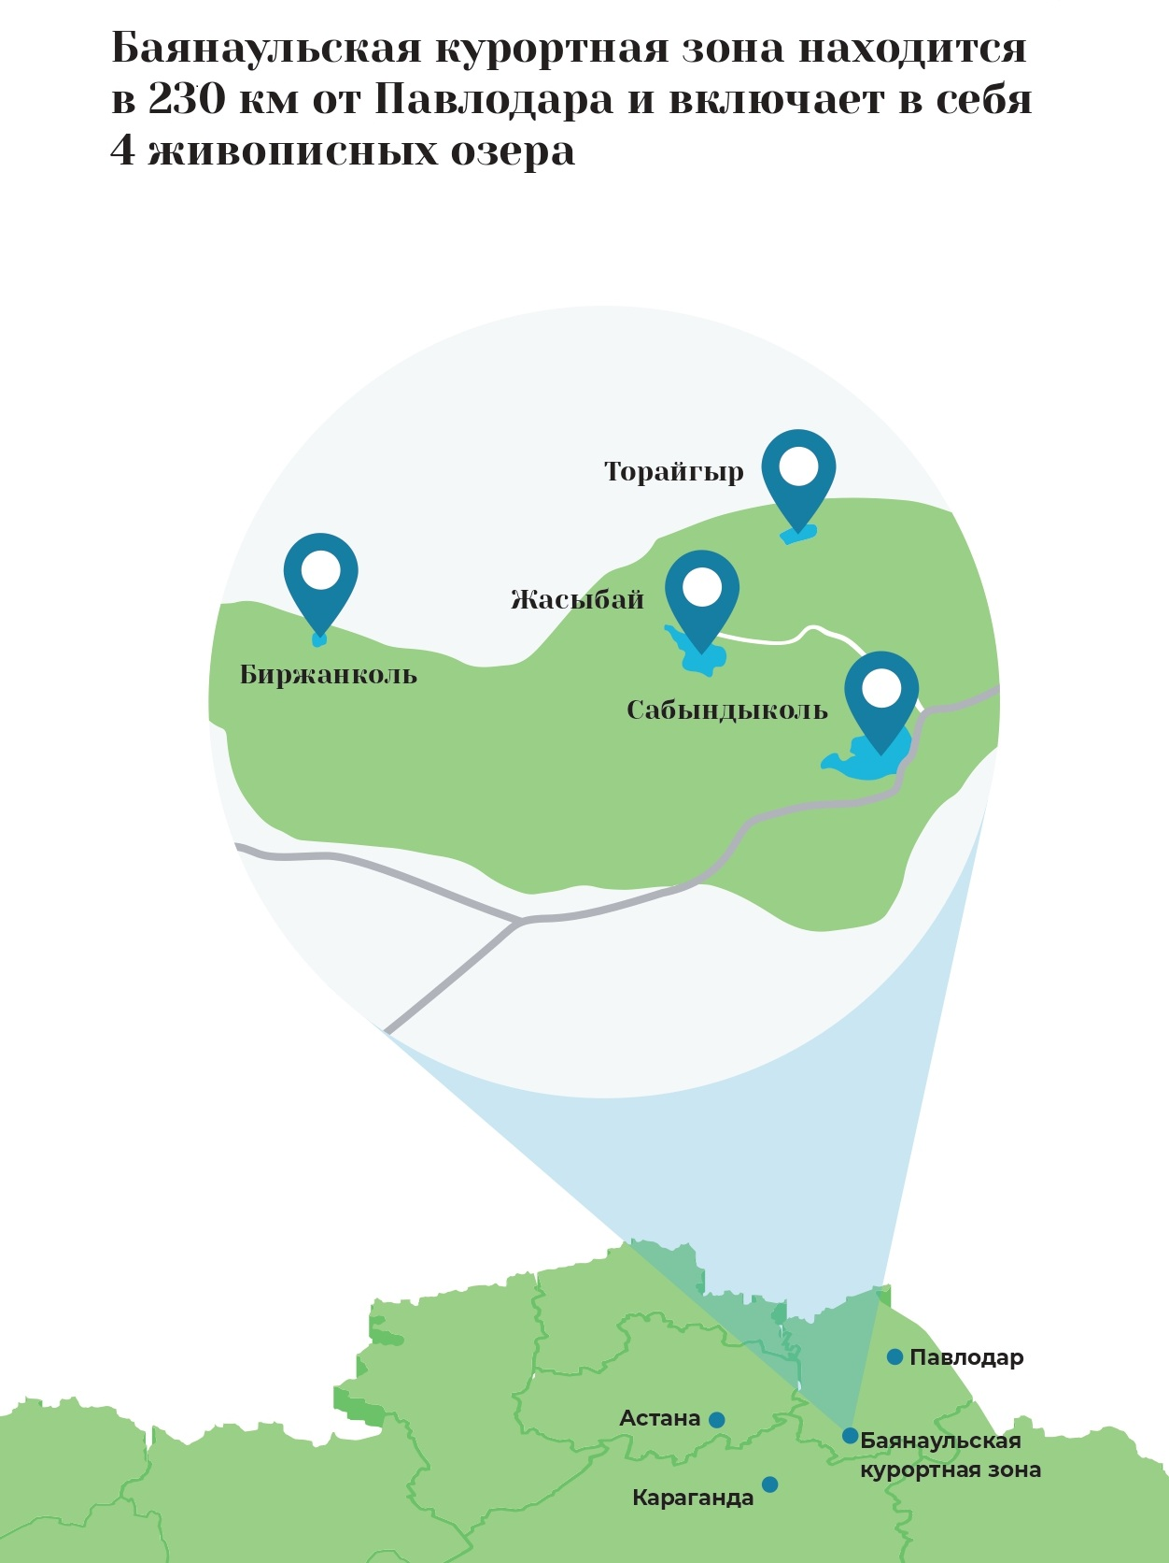
Картинка 7.1. Расположение Баянаульской курортной зоны

Климатические условия Баянаула формируют чётко выраженную сезонность, которая определяет структуру туристских потоков и набор доступных видов отдыха. Зимний период продолжительный, холодный и сравнительно малоснежный, что создаёт предпосылки для развития зимних активностей — горнолыжных и тюбинговых трасс, катания на коньках и зимних пешеходных маршрутов. Лето короткое, но тёплое и устойчивое (в среднем около 100 дней), с комфортной температурой воды в озёрах. В этот период наиболее востребованы пляжный отдых, купание, семейная рекреация, рыбалка, подводная охота, прогулки на лодках, катамаранах, сапбордах и другие виды водного досуга. Весна и осень носят переходный характер и сопровождаются отдельными периодами заморозков, что, однако, позволяет развивать межсезонные формы туризма — культурно-познавательные маршруты, этнографические программы, фототуры, экскурсии по сакральным местам, а также оздоровительные и образовательные активности.
Природно-ландшафтные особенности, уникальная биота, богатое культурное наследие и разнообразие климатических условий создают комплексную основу для всесезонного развития туризма в селе Торайгыр и всей Баянаульской курортной зоне.
Благодаря такому сочетанию природно-климатических характеристик Баянаул формирует круглогодичную туристскую модель, что существенно повышает устойчивость и диверсифицированность рекреационного сектора. Для села Торайгыр это создаёт значительные перспективы: возможность участия в развитии как летних, так и зимних видов туризма, обеспечение стабильной занятости, расширение туристской инфраструктуры и интеграцию в общую туристско-рекреационную систему национального парка.
На территории курортнойзоны располагается значительное количество природных, историко-культурных и туристско-рекреационных достопримечательностей, которые формируют уникальный потенциал территории и повышают её привлекательность для отдыхающих. Уникальность Баянаульской курортной зоны формируется рядом природных и культурных особенностей, среди которых можно выделить следующие:

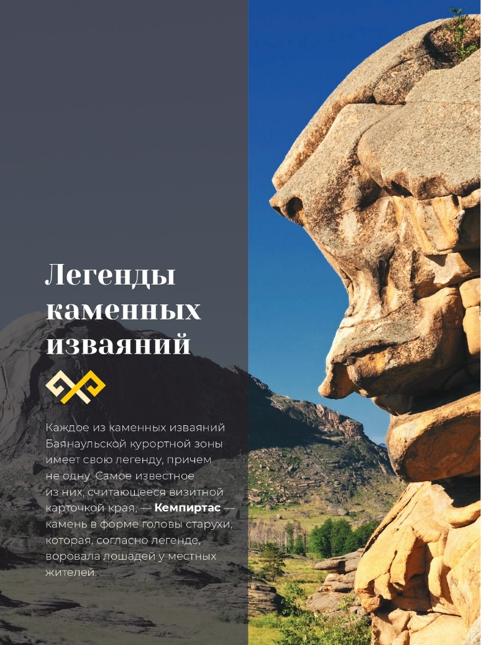 | Кемпіртас — одна из самых узнаваемых природных достопримечательностей Баянаула. Это крупный гранитный скальный останец, который под воздействием ветра и эрозии приобрёл форму, напоминающую фигуру старушки («кемпір» — старуха, «тас» — камень). Объект окружён живописными ландшафтами и входит в основные экскурсионные маршруты курорта. Кемпіртас имеет культурное значение, связан с местными легендами и является популярным местом для прогулок и фотосъёмки.

 | На территории Баянаульского национального парка произрастает 59 видов редких растений, из которых 40 относятся к реликтовым видам, сохранившимся со времён древних геологических эпох. Одним из наиболее известных реликтов степной зоны является чёрная ольха, включённая в Красную книгу Республики Казахстан и охраняемая на государственном уровне. Присутствие чёрной ольхи подчёркивает высокую природоохранную ценность территории.

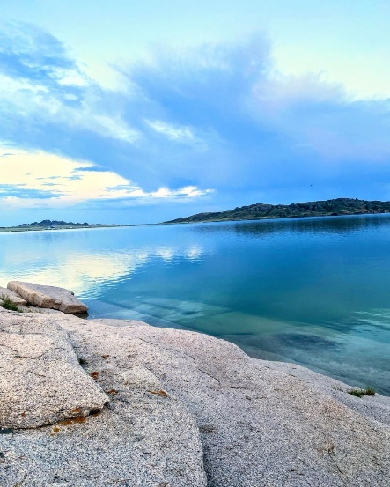 | 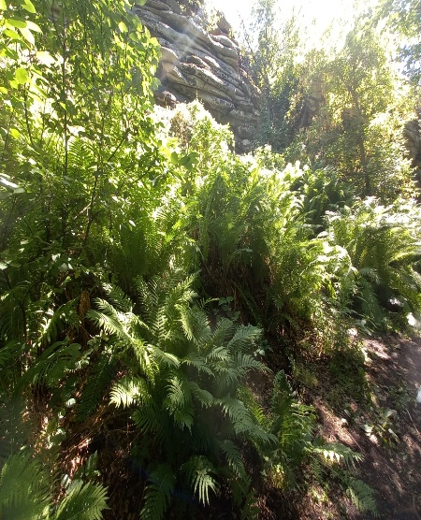 | 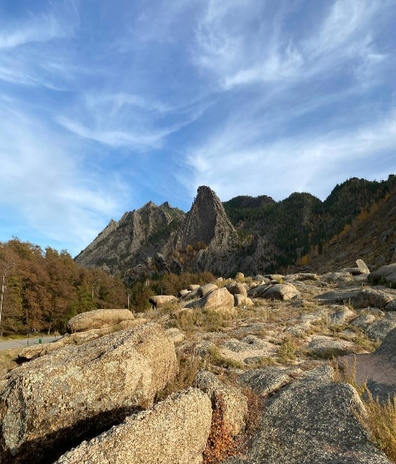
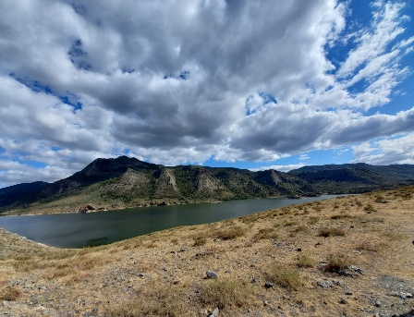 | 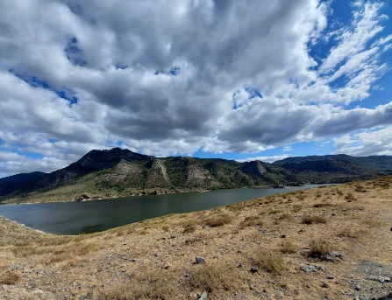 | 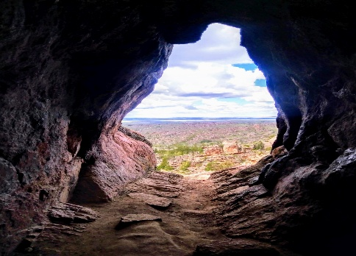
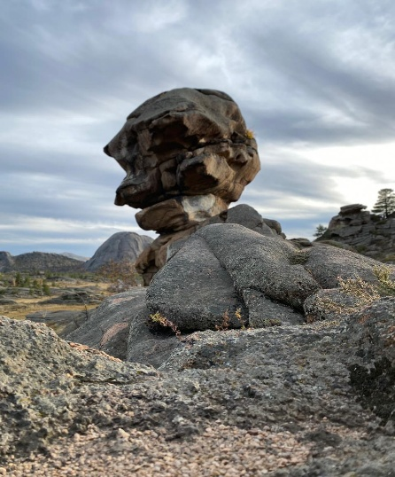 | 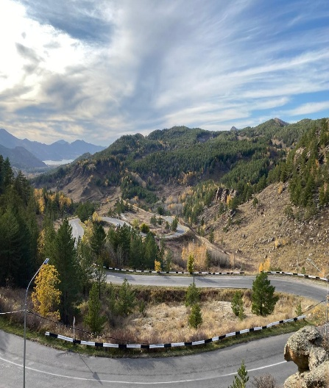 | 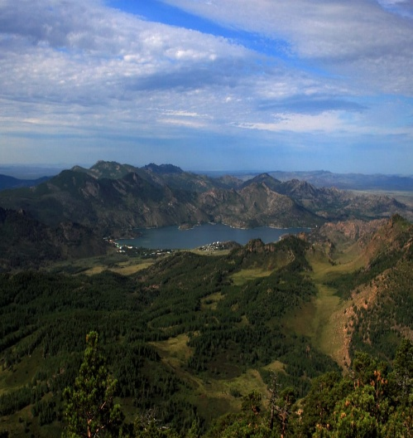
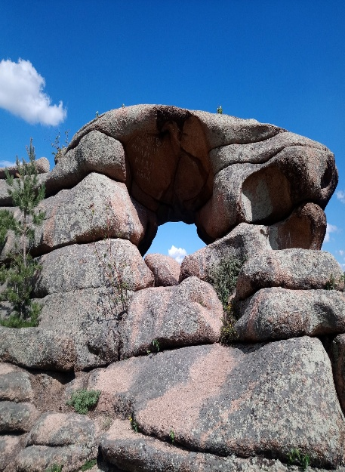 | 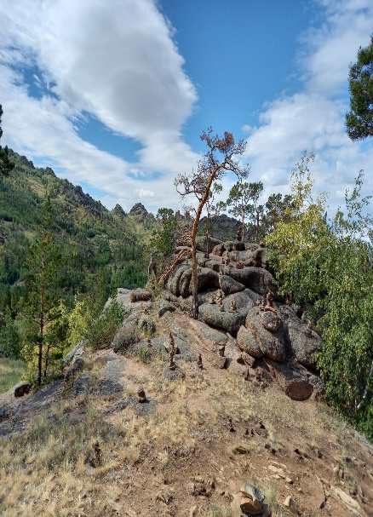 | 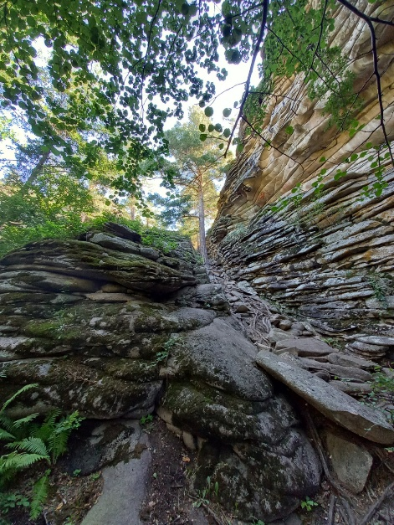

7.1. Текущий уровень развития туристической инфраструктуры

В пределах Баянаульской курортной зоны функционирует более 40 средств размещения различного формата, охватывающих весь спектр рекреационных потребностей посетителей. К ним относятся крупные базы отдыха, ориентированные на семейный и корпоративный отдых, небольшие гостевые дома и мини-отели, предлагающие комфортное размещение в средней ценовой категории, а также кемпинговые площадки и несколько эко-отелей, которые специализируются на экологически устойчивом туризме. Такое разнообразие форм размещения обеспечивает гибкость предложения и позволяет обслуживать различные категории туристов — от бюджетных групп до гостей, предпочитающих повышенный уровень комфорта и индивидуализированные услуги.
Размещение представлено широким диапазоном цен, сезонных условий и уровней сервиса: от модульных домиков и палаточных кемпингов до благоустроенных гостиничных корпусов и премиальных туристских комплексов. Многие объекты предлагают дополнительные услуги, включая бани и сауны, детские игровые площадки, пункты питания, спортивный инвентарь и экскурсионное сопровождение, что способствует увеличению длительности пребывания туристов и формированию комплексного отдыха.
Наибольшая концентрация объектов размещения и туристской инфраструктуры наблюдается в зоне озёр Сабындыколь, Жасыбай и Торайгыр, которые традиционно выступают главными центрами притяжения туристских потоков. Здесь сформированы благоустроенные пляжи, оборудованные элементами комфортной городской среды: теневыми навесами, раздевалками, душевыми, санитарными узлами и площадками для отдыха. Управляемое благоустройство береговой линии повышает безопасность посещения и обеспечивает устойчивую рекреационную нагрузку на природные комплексы.
Прилегающие территории включают удобные прогулочные зоны с пешеходными дорожками, освещением и элементами навигации. Вдоль озёр работают точки общественного питания, кафе и сезонные торговые павильоны, что обеспечивает доступ к необходимому сервису. Туристам доступны пункты проката катамаранов, лодок, каяков, сапбордов, велосипедов и другого оборудования для активного отдыха. Это позволяет формировать разнообразные рекреационные программы, включающие как спокойные семейные активности, так и более динамичные виды отдыха.
Для любителей активного времяпрепровождения в пределах курорта функционируют верёвочные парки, площадки для стрельбы из лука, зоны для спортивных игр на открытом воздухе, а также разветвлённая система маршрутов для пешего, конного и велосипедного туризма. Маршруты различаются по уровню сложности, что делает их доступными как для неподготовленных туристов, так и для опытных любителей активного туризма. Часть маршрутов интегрирована в сеть троп Баянаульского государственного национального природного парка и проходит через наиболее живописные участки ландшафта.
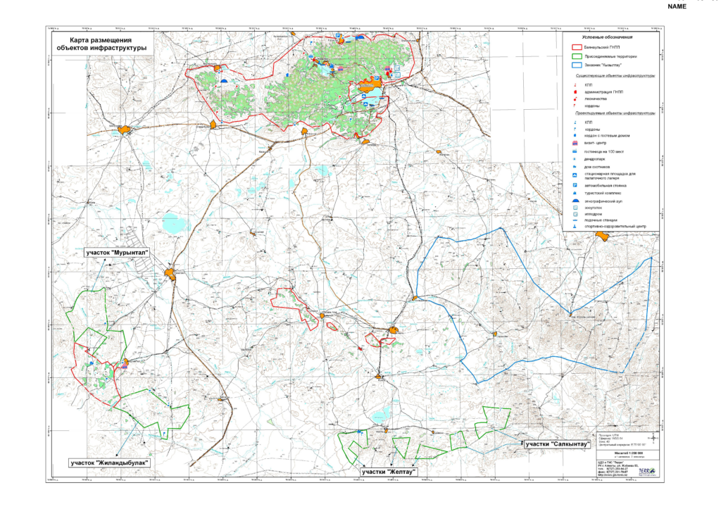
Картинка 7.1.1. Карта размещения объектов инфраструктуры

За последние годы в регионе реализован комплекс государственных и частных инфраструктурных проектов, направленных на повышение транспортной и инженерной доступности курортной зоны. Проведена модернизация автомобильных дорог Павлодар–Баянаул и Караганда–Баянаул, что существенно сократило время в пути для основных потоков посетителей. На территории курорта построены и реконструированы объекты рекреационной инфраструктуры: пирс и набережная на озере Жасыбай, спортивно-досуговые площадки, точки сервисного обслуживания, а также аэродром малой авиации, что расширило возможности для приёма внутренних и индивидуальных туристов. Дополнительно улучшена телекоммуникационная доступность — обеспечено расширение покрытия мобильной связи и мобильного интернета.

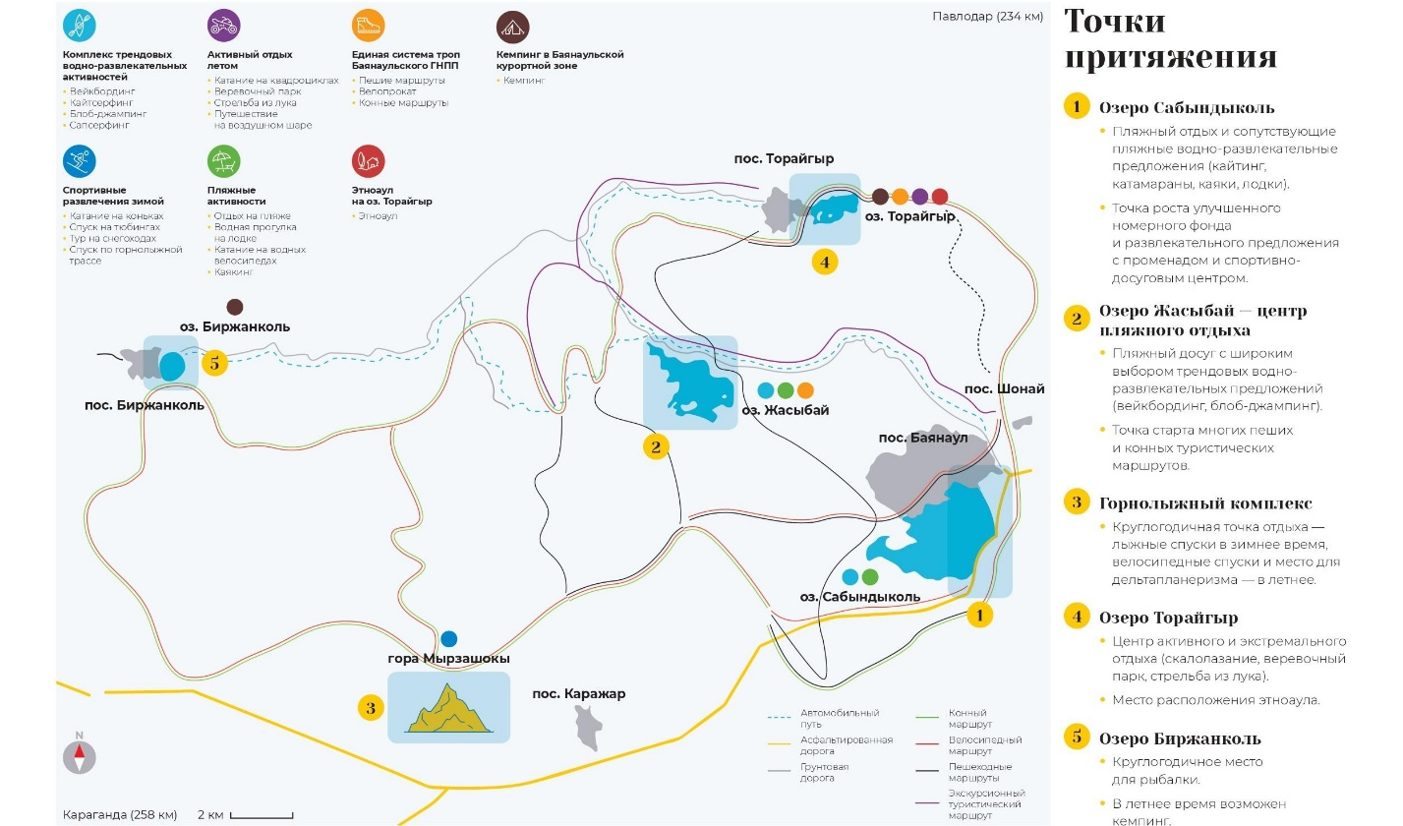
Картинка 7.1.2. Точки притяжения Баянаульской курортной зоны

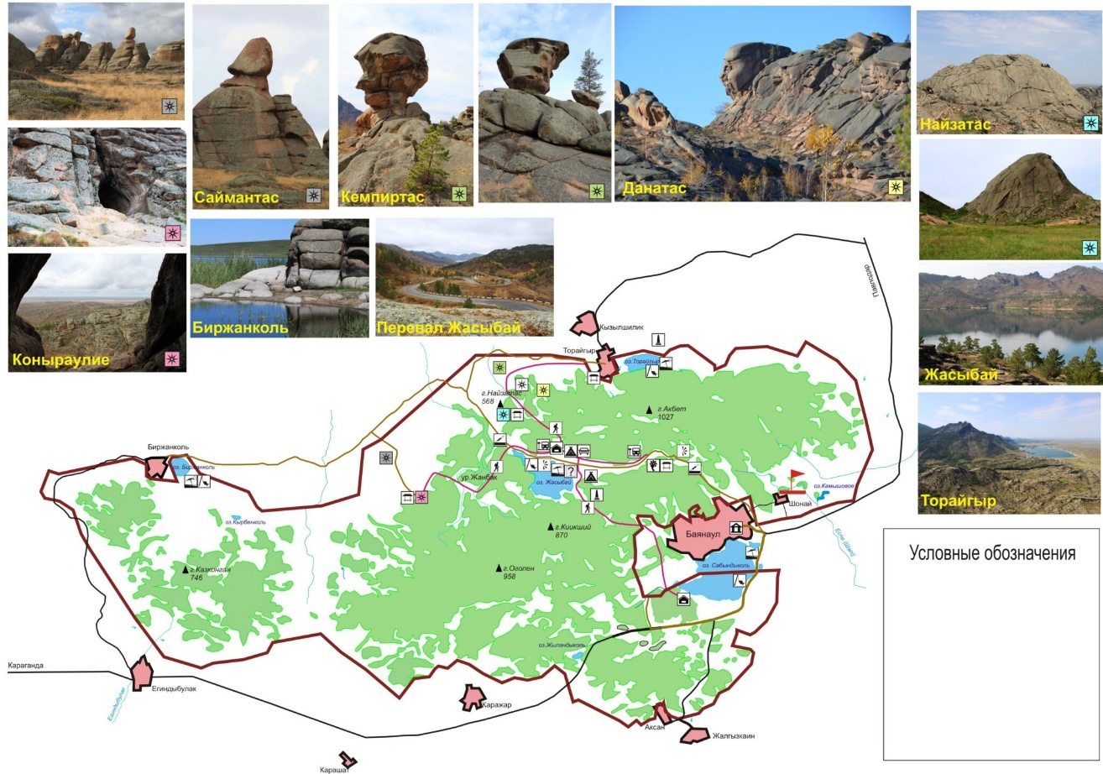

Картинка 7.1.3. Карта маршрутов Баянаульской курортной зоны

Основными потребителями туристских услуг Баянаульской курортной зоны являются жители Павлодарской области (порядка 130 тыс. посетителей ежегодно), частично жители Карагандинской области (около 60 тыс.) и города Астана (около 40 тыс.). Существенную долю составляют и туристы из приграничных регионов Российской Федерации, прежде всего Омской и Новосибирской областей. Это подтверждается данными о транспортной доступности, интенсивности автомобильного трафика и загрузке объектов размещения в пиковые периоды туристского сезона.
Согласно региональным прогнозам и аналитическим материалам, фактический туристский поток Баянаульской курортной зоны составляет порядка 130–150 тыс. посещений в год, однако имеющийся природно-ресурсный и инфраструктурный потенциал позволяет увеличить этот показатель до 450–460 тыс. посещений к 2030 году. Данный рост обеспечивается развитием круглогодичных туристских продуктов, улучшением транспортной доступности (реконструированные автомобильные дороги, аэродром малой авиации), а также углублением функциональной специализации отдельных участков курорта. Эти данные подтверждены официальной Программой развития туризма Баянаульской курортной зоны.

7.2. Туристский потенциал села Торайгыр

На момент проектирования в селе Торайгыр функционировали гостевые дома: «Аделя», «Аида», «Алмагуль», «Бауржан». Номерной фонда гостевых домов составлял 34, суммарная вместимость 86 койка-мест. Номерной фонд составлял 1,29 тыс. м².
Перечень гостевых домов приведен в таблице 7.2.1.
Таблица 7.2.1
Наименование гостевого дома | Фото | Вместимость,  номеров/койка-мест
Гостевой дом «Аделя»  (ул. Шон Би, д. 16) | 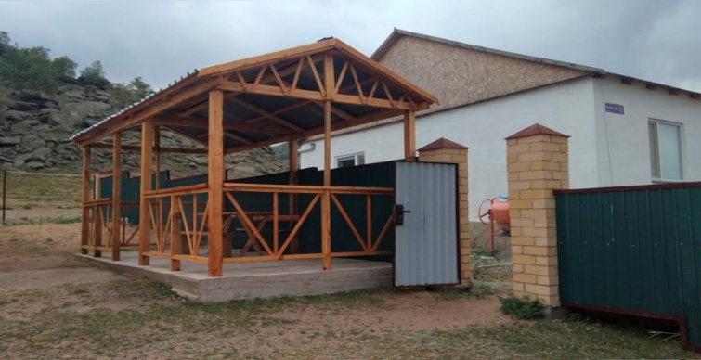 | 6/15
Гостевой дом «Аида»  (ул. Ш. Айманова, д. 17/1) | 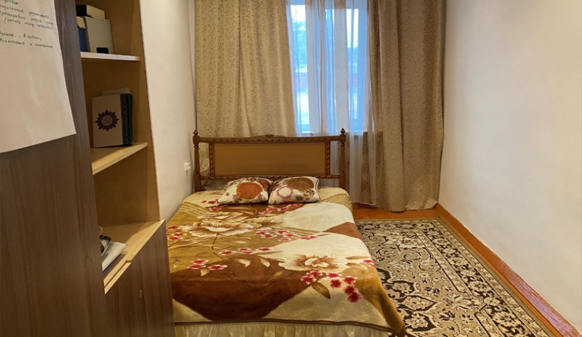 | 6/16
Гостевой дом «Алмагул»  (ул. Ш. Айманова, д. 23) | 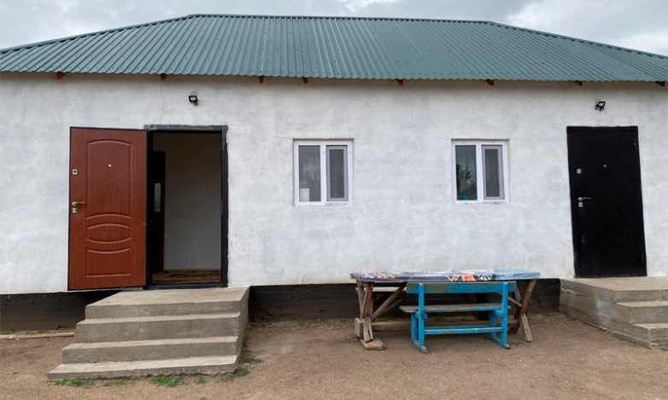 | 11/25
Гостевой дом «Бауржан» | 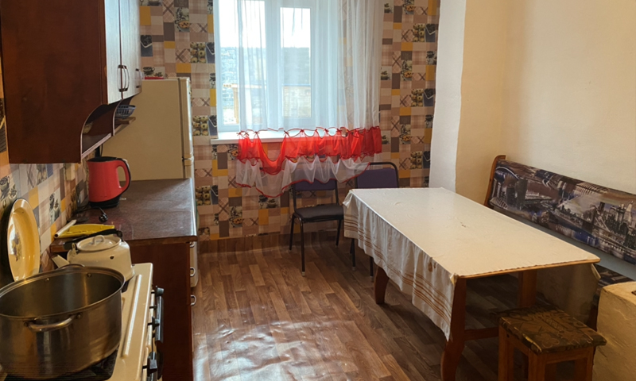 | 11/27
ИТОГО |  | 34/83

Фактические возможности размещения в селе значительно выше официально зарегистрированных показателей. Часть местных жителей в летний туристский сезон сдаёт свои жилые дома или отдельные комнаты отдыхающим. Подобная практика характерна для большинства населённых пунктов в пределах Баянаульской курортной зоны и обусловлена высоким спросом на доступное и гибкое размещение в пиковые периоды посещаемости.
Потенциал неформального размещения в селе Торайгыр может увеличивать реальные возможности приёма туристов в 1,5–2 раза по сравнению с официальной статистикой. Это позволяет обеспечить сезонное размещение нескольких сотен прибывающих отдыхающих и частично компенсирует нехватку гостиничной инфраструктуры.
На перспективу расчёт потребности в койко-местах выполнен на основе требований СП РК 3.01-101-2013 «Градостроительство. Планировка и застройка городских и сельских населённых пунктов», в частности таблицы В.1 «Нормы расчёта учреждений и предприятий обслуживания и размеры их земельных участков — туристские гостиницы». Согласно СП РК 3.01-101-2013 территория туристских гостиниц рассчитывается исходя из показателя 50-75 м² на 1 место. Проектом принят показатель 70,0-75,0 м² на 1 место.
Согласно проектным решениям, территория зон отдыха к расчетному сроку будет предположительно составлять 34,4 га, из которых 20,4 га предполагается на период первой очереди.
Для выявления прогнозной вместимости необходимо площадь в гектарах перевести в квадратные метры:
34,4 га х 10 000 м² = 344 00,0 м²
Расчет по определению прогнозной единовременной вместимости зон отдыха выглядит следующим образом:
344 000 м² / 73,91 м² = 4 600 мест.
Рекреационная вместимость гостевых домов по периодам приведена в таблице в таблице 7.2.2.
Таблица 7.2.2
Наименование периода | Проектируемая площадь под гостевые дома, га | Норма | Новое строительство, койка-мест
Первая очередь | 20,4 | 50-75 м² на одного человека (туристские гостиницы). Таблица В.1 СП РК 3.01-101-2013 | 2720
Расчетный срок | 14,0 |  | 1880
ИТОГО |  |  | 4600

Гостиничный фонд (общая площадь) на перспективу составит следующим образом:
- Существующее положение (01.01.2024 г.) – 1,29 тыс. м²;
- Первая очередь – 32,64 тыс. м².
- Расчетный срок – 55,20 тыс. м².

Расчет номерного фонда фонда производился на основе «Правил классификации мест размещения туристов» (Приказ Министра туризма и спорта Республики Казахстан от 11 ноября 2008 года № 01-08/200. Зарегистрирован в Министерстве юстиции Республики Казахстан 21 ноября 2008 года № 5367.). Был взят усредненный показатель 12,0 м² на койка-мест.
Таким образом, номерной фонд села к концу расчетного срока предположительно составит 55,20 тыс. м².
Номерной фонд на перспективу рекомендуется поделить на следующие категории:
- сюит - номер в месте размещения площадью не менее 75 квадратных метров (далее - м² ), состоящий из трех и более жилых комнат (гостиной/столовой, кабинета и спальни), с нестандартной широкой двуспальной кроватью (не менее 180 см х 200 см) и дополнительным гостевым туалетом (допускается отсутствие перегородки между гостиной/столовой и кабинетом при визуальном разграничении помещения на гостиную/столовую и кабинет);
- апартамент - номер в месте размещения площадью не менее 40 м², состоящий из двух и более жилых комнат (гостиной/столовой, спальни), имеющий кухонное оборудование;
- люкс - номер в месте размещения площадью не менее 35 м², состоящий из двух жилых комнат (гостиной и спальни), рассчитанный на проживание одного/двух человек;
- студия - однокомнатный номер в месте размещения площадью не менее 25 м 2, рассчитанный на проживание одного/двух человек, с планировкой, позволяющей использовать часть помещения в качестве гостиной/столовой/кабинета;
- номер первой категории - номер в месте размещения, состоящий из одной жилой комнаты с одной/двумя кроватями, с полным санузлом (ванна/душ, умывальник, унитаз), рассчитанный на проживание одного/двух человек;
- номер второй категории - номер в месте размещения, состоящий из одной жилой комнаты с одной/двумя кроватями, с неполным санузлом (умывальник, унитаз, либо один полный санузел в блоке из двух номеров), рассчитанный на проживание одного/двух человек;
- номер третьей категории - номер в месте размещения, состоящий из одной жилой комнаты с количеством кроватей по числу проживающих, с неполным санузлом (умывальник, унитаз, либо один полный санузел в блоке из двух номеров), рассчитанный на проживание нескольких человек, с площадью из расчета на одного проживающего: 6 м² в здании круглогодичного функционирования, 4,5 м² в зданиях сезонного функционирования;
- номер четвертой категории - номер в месте размещения, состоящий из одной жилой комнаты с количеством кроватей по числу проживающих, с умывальником, рассчитанный на проживание нескольких человек, с площадью из расчета на одного проживающего: 6 м² в зданиях круглогодичного функционирования, 4,5 м² в зданиях сезонного функционирования;
- номер пятой категории - номер в месте размещения, состоящий из одной жилой комнаты с количеством кроватей по числу проживающих, без умывальника (умывальник в коридоре), рассчитанный на проживание нескольких человек, с площадью из расчета на одного проживающего: 6 м² в зданиях круглогодичного функционирования, 4,5 м² в зданиях сезонного функционирования.
Классификация прогнозного номерного фонда на период первого этапа. В таблице 7.2.3. приводится классификация прогнозного номерного фонда проектируемого участка на первый этап.
№ | Категория номерного фонда | Норматив на 1 место, м² на 1 место | Количество койка-мест | Общая площадь номерного фонда, м² | Ориентиро-вочное количество номеров, ед
1 | 2 | 3 | 4 | 5 | 6
1 | Высшая категория | м2 | 462 | 8457,0 | 232
1.1 | Сиют | 25,0 | 95 | 2375,0 | 48
1.2 | Апартаменты | 20,0 | 136 | 2720,0 | 68
1.3 | Люкс | 17,5 | 95 | 1662,0 | 68
1.4 | Студия | 12,5 | 136 | 1700,0 | 48
2 | Остальные категории | м2 | 2258 | 16296,0 | 923
2.1 | Номера I категории | 10,0 | 544 | 5440,0 | 272
2.2. | Номера II категории | 8,0 | 898 | 7184,0 | 449
2.3 | Номера III категории | 4,5 | 367 | 1651,5 | 92
2.4 | Номера IV категории | 4,5 | 449 | 2020,5 | 113
 | ИТОГО | 7,8 | 2720 | 24753,0 | 1155

Проектом предусмотрено 2720 койко-мест, из которых 462 места относятся к высшей категории (люкс-форматы), что соответствует доле 17% и отражает международную рыночную практику по данным STR Global. Высшая категория включает номера типов «Сюит», «Апартаменты», «Люкс» и «Студия» с нормативами площади от 12,5 до 25,0 м² на 1 проживающего. Размещение в этих типах номеров основано на двухместной модели, что соответствует санитарно-эпидемиологическим требованиям Республики Казахстан, предъявляющим минимальную площадь жилого помещения не менее 6 м² на одного проживающего (санитарные правила в отношении объектов коллективного размещения).
Оставшиеся 2258 койко-мест отнесены к категориям I–IV, соответствующим международным сегментам Upscale, Midscale и Economy. Нормативы площади для данных категорий составляют от 4,5 до 10 м² на 1 проживающего, что соответствует требованиям внутреннего законодательства и обеспечивает возможность размещения в двухместных и многоместных номерах. Номера I и II категорий рассчитаны преимущественно на двухместное размещение, тогда как номера III и IV категорий — на многоместное размещение (в среднем 3–4 койко-места), что соответствует эконом-сегменту согласно распределению, приведённому в отчётах UNWTO и CBRE Hotels.
Общее ориентировочное количество номеров составляет 1155 единиц, включая 232 номера высшей категории и 923 номера оставшихся категорий. Общая площадь номерного фонда составляет 24 753 м², что отражает соблюдение санитарных, эксплуатационных и функциональных норм, предъявляемых к объектам коллективного размещения. Формирование такой структуры обеспечивает баланс между премиальными, средними и экономичными типами размещения, что соответствует мировым гостиничным стандартам (STR/UNWTO) и реальному спросу в туристско-рекреационных зонах.
Распределение номерного фонда по категориям выполнено с соблюдением санитарных норм Республики Казахстан и опорой на международные рыночные пропорции, подтверждённые в аналитических отчётах STR Global (2023), UNWTO (2022–2024) и CBRE Hotels (2024). Такое сочетание позволяет обеспечить конкурентоспособность туристского объекта, гибкость ценового предложения и устойчивую загрузку номерного фонда в течение сезонных и межсезонных периодов.
Классификация прогнозного номерного фонда на период расчетного срока. В таблице 7.2.4. приводится классификация прогнозного номерного фонда проектируемого участка на расчетный срок.
Таблица 7.2.4
№ | Категория номерного фонда | Норматив на 1 место, м² на 1 место | Количество койка-мест | Общая площадь номерного фонда, м² | Ориентиро-вочное количество номеров, ед
1 | 2 | 3 | 4 | 5 | 6
1 | Высшая категория | м² | 782 | 14318,0 | 392
1.1 | Сиют | 25,0 | 161 | 4025,0 | 81
1.2 | Апартаменты | 20,0 | 230 | 4600,0 | 115
1.3 | Люкс | 17,5 | 161 | 2817,0 | 115
1.4 | Студия | 12,5 | 230 | 2875,0 | 81
2 | Остальные категории | м² | 3818 | 27557,0 | 1566
2.1 | Номера I категории | 10,0 | 920 | 9200,0 | 460
2.2. | Номера II категории | 8,0 | 1519 | 12152,0 | 759
2.3 | Номера III категории | 4,5 | 620 | 2790 | 156
2.4 | Номера IV категории | 4,5 | 759 | 3415,0 | 191
 | ИТОГО | 7,8 | 4600 | 41875,0 | 1958

Структура номерного фонда туристско-рекреационного комплекса разработана на основе международных стандартов классификации гостиниц и фактической структуры мирового номерного фонда, представленной в ежегодных аналитических обзорах STR Global Hotel Census Database (2023), UNWTO Tourism Market Intelligence Reports (2022–2024) и CBRE Hotels Outlook (2024). Согласно этим источникам, совокупная доля сегментов Luxury и Upper Upscale в международной практике составляет в среднем 15–17% от общего номерного фонда, тогда как доля сегментов Upscale, Midscale и Economy — 83–85%. Указанные пропорции были адаптированы к отечественной классификации мест размещения туристов, утверждённой приказом Министра туризма и спорта Республики Казахстан № 01-08/200, и использованы при формировании структуры номерного фонда.
В результате структура номерного фонда включает две укрупнённые группы: номера высшей категории и номера остальных категорий (I–IV). Высшая категория рассчитана на размещение 782 человек, что составляет около 17% общего фонда и соответствует рыночному спросу на улучшенные форматы проживания. Общая площадь данной группы составляет 14 317,5 м², а ориентировочное количество номеров — 392 единицы. Внутреннее распределение предусматривает четыре типа номеров: «Сиют», «Апартаменты», «Люкс» и «Студия», различающиеся по площади (от 12,5 до 25,0 м² на одного проживающего) и классу комфортности. Основная часть площади высшей категории приходится на апартаменты и студии, что обеспечивает комбинацию премиальных и улучшенных форматов размещения.
Остальные категории размещения (I–IV категории) формируют основную часть номерного фонда — 3818 койко-мест или около 83% общей вместимости комплекса. Общая площадь данной группы составляет 27 557,5 м², а ориентировочное количество номеров — 1566 единиц. Номера I и II категорий проектируются для двухместного проживания с нормативами площади 10,0 и 8,0 м² на одного проживающего соответственно, что соответствует сегментам upscale и midscale. Номера III и IV категорий, имеющие норматив площади 4,5 м² на место, ориентированы на многоместное размещение (в среднем 3–4 койко-места в номере), что характерно для сегмента economy и соответствует требованиям санитарных правил к минимальной площади.
Общий номерной фонд составляет 1958 номеров общей площадью 41 875 м², полностью обеспечивая проектную вместимость 4600 койко-мест. Структура размещения сбалансирована, отвечает мировым гостиничным стандартам, учитывает дифференцированный спрос туристов по уровню комфорта, а также соответствует санитарным нормам Республики Казахстан и международным рекомендациям по формированию гостиничного фонда в рекреационных зонах.
Приведённое распределение обеспечивает рациональное использование территории, оптимальное сочетание премиальных, средних и экономичных форматов размещения, гарантирует высокую эксплуатационную эффективность и соответствие мировым практикам в сфере организации туристского размещения.

Рекомендации по устойчивому развитию туризма в селе Торайгыр и туристском кластере «Баянаульская курортная зона». Село Торайгыр является частью Баянаульской курортной зоны — одной из приоритетных туристских территорий Республики Казахстан, обладающей высоким природным, рекреационным и культурным потенциалом. На территории села располагается озеро Торайгыр и ряд уникальных скальных массивов, формирующих неповторимый ландшафт и привлекательных для экологического, этнокультурного и активного туризма. Согласно Концепции развития туристской отрасли РК на 2023–2029 годы, Баянаул определён как ключевой кластер внутреннего туризма, в котором необходимо обеспечить устойчивую модель развития, балансирующую интересы природы, местного населения и туристов.
Год от года Баянаульская курортная зона фиксирует рост туристической активности, что усиливает нагрузку на природные комплексы, инфраструктуру и социальные объекты. Рост посещаемости требует перехода от экстенсивного освоения территории к качественному, контролируемому и экологически ответственному управлению, что особенно актуально для поселений, находящихся в пределах национального парка. В этой связи развитие туризма в селе Торайгыр должно строиться на принципах устойчивости и долгосрочной сохранности природного наследия.
Основными направлениями устойчивого развития туризма выступают следующие.
Во-первых, необходима организация системы мониторинга рекреационной нагрузки на озеро Торайгыр, туристские тропы, пляжную зону и локации активного отдыха. Определение предельной пропускной способности (carrying capacity), регулярный контроль состояния экосистем, мониторинг качества воды и почв являются ключевыми мерами предупреждения деградации природной среды. Такое регулирование соответствует задачам государства по обеспечению экологической устойчивости туристских территорий и сохранению биоразнообразия.
Во-вторых, для снижения сезонности и повышения привлекательности территории рекомендуется диверсифицировать туристские продукты. Село Торайгыр обладает потенциалом развития экологических экскурсий, этнокультурных программ, агротуризма, фототуров, скалолазания, конных маршрутов, верёвочных парков и образовательных природоведческих туров. Формирование расширенного спектра услуг соответствует положениям Концепции о необходимости увеличения ассортимента туристских продуктов и создании условий для круглогодичной занятости и экономической устойчивости местного сообщества.
В третьих, развитие инфраструктуры и цифровых сервисов является обязательным условием повышения качества обслуживания. Приоритетными направлениями выступают благоустройство пляжных зон, установка санитарно-гигиенических узлов, организация модульных пунктов обслуживания, маркировка маршрутов, а также цифровизация туристского опыта через мобильные приложения, QR-навигацию, онлайн-бронирование и интеграцию объектов размещения в национальную систему учёта eQonaq. Такие решения указаны в Концепции как обязательные меры по повышению конкурентоспособности туристских регионов.
В-четвёртых, устойчивое развитие невозможно без вовлечения местного населения. Рекомендуется создание туристского кооператива, объединяющего владельцев гостевых домов, гидов, ремесленников и предпринимателей сферы услуг. Важно организовать обучающие программы по экогидству, безопасности, приёму гостей, цифровому маркетингу, что позволит повысить качество сервиса и обеспечить приток доходов в местную экономику. Концепция подчёркивает значимость развития семейного бизнеса, женского и молодёжного предпринимательства для сёл, интегрированных в туристские кластеры.
В-пятых, особое внимание должно уделяться вопросам экологической безопасности и обращению с отходами. Необходимо внедрить систему сортировки и вывоза мусора, ограничить использование одноразового пластика, организовать экологическую просветительскую работу среди туристов и предпринимателей. Такие меры особенно актуальны для территорий национального парка, где любой антропогенный фактор оказывает длительное воздействие на природные комплексы.
В-шестых, обеспечение безопасности туристов и управление рисками требует разработки маршрутов с обозначением уровней сложности, установки экстренных точек связи, внедрения процедуры регистрации туристов, подготовки гидов по стандартам первой помощи и взаимодействия с МЧС. Эти требования отражены в Концепции, где подчёркнут дефицит информирования о маршрутах и необходимость повышения безопасности в туристских районах.
В-седьмых, важным направлением выступает институциональная координация и маркетинговое продвижение. Необходимо формировать узнаваемый бренд территории, интегрировать Торайгыр в национальные туристские маршруты, развивать событийные мероприятия, направленные на продвижение природной и культурной уникальности. Концепция фиксирует необходимость усиления маркетинга туристских территорий и развития национального бренда «Visit Kazakhstan».
Устойчивое развитие туризма в селе Торайгыр требует комплексного подхода, сочетающего охрану природных ресурсов, развитие инфраструктуры, поддержку местных инициатив, повышение уровня сервиса и обеспечение безопасности. Применение рекомендаций, основанных на государственной Концепции развития туристской отрасли, позволит создать сбалансированную модель туризма, обеспечивающую:
- сохранение природного и культурного наследия национального парка;
- развитие малого и семейного предпринимательства;
- повышение занятости населения;
- устойчивый рост туристской привлекательности;
- равномерное пространственное распределение рекреационной нагрузки;
- укрепление позиции Баянаульской курортной зоны как одной из ведущих туристских дестинаций Казахстана.
Реализация указанных мер обеспечит формирование гармоничной и экологически ответственной туристской среды в селе Торайгыр, создавая условия для долгосрочного и устойчивого развития территории.

8. ТРАНСПОРТ И УЛИЧНО-ДОРОЖНАЯ СЕТЬ

Раздел проекта выполнен на основании требований следующих нормативно-технических документов:
- СН РК 3.01-00-2011«Инструкция о составе, порядке разработки и согласования и утвер-ждения градостроительных проектов в РК»;
- СП РК 3.03-101-2013, СН РК 3.01- 01-2013 «Градостроительство, планировка и застрой-ка городских и сельских населенных пунктов»;
- ВН РК 3.1-001-2024 «Ведомственный норматив. Автомобильные дороги».

Торайгыр — село, относящееся Баянаульский район Павлодарской области Казахстана. Входит в состав Торайгырского сельского округа.
Административный центр Торайгырского района — село Торайгыр.
По территории проходит поселковая дорога
Рядом с территорией с восточной стороны расположено озеро Торайгыр.
Жилая застройка в селе усадебного типа.
Площадь проектирования 185 га.

Автомобильный транспорт

Перевозки внешние и внутрипоселковые осуществляются автомобильным транспортом.
Автобусное соообщение в самом селе отсутствует, но есть автобусные перевозки до самого село с маршрутом Торайгырова-Баянаул. Внутри селла транспортные связи осуществляются автомобильным транспортом.

Парковочные места

100% застройки – усадебная застройка. Хранение легкового транспорта населения на собственной территории.
Грузовой транспорт хранится в соответствующих предприятиях.
Автобусное соообщение имеется.

Улично-дорожная сеть

На рисунке 1 показано проектная сеть УДС с.Торайгыр.
Категории улиц села приняты по СП РК 3.01-101-2013.
Западную часть села пересекает поселковая дорога, соединяющая с автодорогой республиканского значения.
На планируемый срок планируется застройка территорий южной и северной части села. Для обеспечения транспортных связей в этих районах запланировано строительство улично-дорожной сети.

Статус главных улиц определен их шириной в красных линиях и обеспечением основных транспортных связей.
Красные линии поселковой дороги села 30 м.
Красные линии главной дороги села 25 м.
Красные линии основных улиц села 20 м.
Ширина второстепенных улиц в границах красных линий 15 м.

Таблица 8.1. – Основные ТЭП по улично-дорожной сети села Торайгыр

Тип поперечника | Категория улицы | ширина в красных линиях, м | Протяженность, км
Тип поперечника | Категория улицы | ширина в красных линиях, м | Всего | Исходный год | 1 очередь | Прирост на расчетный срок
1 | 2 | 3 | 4 | 5 | 6 | 7
I-I | Поселковые дороги | 30 | 1,6 | 0,9 | - | 0,7
II-II | Главные дороги | 25 | 2,2 | 1,8 | - | 0,4
III-III | Основные улицы | 20 | 3,6 | - | 1,3 | 2,3
IV-IV | Второстепенные улицы | 15 | 8,8 | - | 3.9 | 4.9
 | ИТОГО |  | 16,2 | 2.7 | 5.2 | 8.3

В таблице 8.1. приведены основные ТЭП по УДС на расчетный период.
В границах ПДП на расчетный срок протяженность опорной улично-дорожной сети, составит 16,2 км (прирост к исходному году 13,5 км).
Для удобства и безопасности движения пешеходов вдоль улиц, предусмотрены тротуары, ширина которых определяется в соответствии с классификацией улиц по СП РК 3.01-101-2013.
Ширина улиц и дорог в красных линиях и элементов поперечного профиля приняты по нормам СП РК 3.01-101-2013.
Таблица 8.2. - Параметры поперечных профилей УДС села Торайгыр
(СП РК 3.01-101-2013)

Классификация УДС | Тип  поперечного профиля | Ширина улиц и дорог в красных линиях, м | Ширина проезжей части, м | Число  полос движения | Ширина тротуаров, м
1 | 2 | 3 | 4 | 5 | 6
Поселковые дороги | I-I | 30 | 3.5х2 | 1+1
Главные дороги | II-II | 25 | 3.5х2 | 1+1 | 1,5х2
Основные улицы | III-III | 20 | 3.0х2 | 1+1 | 1,0х2
Второстепенные улицы | IV-IV | 15 | 2,75х2 | 1+1 | 1,0х2

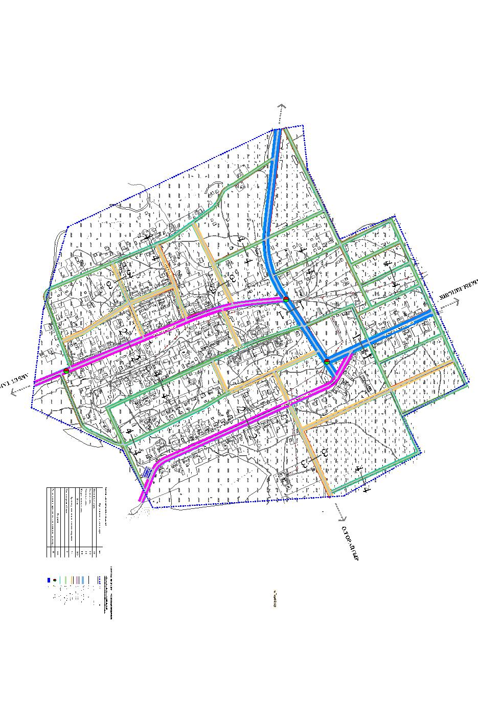

Рисунок 1. Схема УДС с. Торайгыр

Обеспечение доступности пользования транспортной инфраструктурой маломо-бильных участников движения

Для обеспечения доступности маломобильных групп населения при проектировании и строительстве объектов транспортной инфраструктуры следует руководствоваться ПР РК 218-167-2020 «Улицы населенных пунктов. Строительные нормы проектирования».

Организация движения

Организация движения транспорта в селе планируется с применением дорожных знаков и дорожной разметки.
Минимальная ширина наземных пешеходных переходов должна быть не менее ширины тротуара, продолжением которого является пешеходный переход.
Наземные пешеходные переходы, как правило, следует устраивать под прямым углом к оси проезжей части. Допускается их организация под углом к оси проезжей части не менее 60°.
Дорожные знаки должны соответствовать СТ РК 1125, дорожная разметка - СТ РК 1124, дорожные ограждения - СТ РК 1412. На поъездах к школам, детским садам рекомендуется устраивать искусственные неровности - СТ РК СТБ 1538.
Соглано таблице 8.2 улицы села планируются с двухсторонним движением и ширинами полос от 2,75 м до 3,5 м в зависимости от значения улиц.
На улицах предусмотрены тротуары ширино от 1,0 м до 1,5 м, также в зависимости от значения улиц.

Освещение улиц

Улицы населенного пункта, должны быть оборудованы стационарным наружным осве-щением.
Проектирование наружного освещения следует осуществлять согласно требованиям СН РК 2.04-01, СН РК 4.04-04, СП РК 2.04-104, СП РК 4.04-104.
Освещение улиц следует выполнять светильниками, расположенными на опорах или тросах.

Капитальные вложения в развитие транспорта и улично-дорожной сети села

Планируемые капитальные вложения по развитию автодорожной инфраструктуры села Торайгыр, рассчитаны по проектам аналогам в ценах 2025 года и приведены в таблице 8.3.

Таблица 8.3. - Планируемые капитальные вложения для реализации мероприятий на расчетный срок по развитию объектов УДС с. Торайгыр

Наименование показателей | 1 очередь |  | На расчетный срок |  | Всего
1 | 2 | 3 | 4 | 5 | 6 | 7
Новое строительство УДС | 5,2 км | 7800 млн тг | 8,3 км | 12450 млн тг | 16,2 км | 21060 млн тг
ВСЕГО, млн тг |  | 7800  млн тг |  | 12450  млн тг |  | 21060  млн тг

Технико-экономические показатели по транспортной инфраструктуре

№ п.п. | Показатели | Единица измерения | Современное состояние | 1 очередь | Расчетный срок
5 | Транспортное обеспечение
5.1 | Протяженность улично-дорожной сети, всего | км | 2,7 | 7,9 | 16,2
 | в том числе:
5.1.1 | поселковые дороги | -//- | 0,9 | 0,9 | 1,6
5.1.2 | улица в жилой застройке | -//- | 1,8 | 1,8 | 2.2
5.1.2.1 | Основная | -//- | - | 1,3 | 3,6
5.1.2.2 | второстепенная (перулок) | -//- | - | 3,9 | 8,8

9. ИНЖЕНЕРАНАЯ ПОДГОТОВКА ТЕРРИТОРИИ

В результате изучения природных условий, имеющихся картографических и плановых материалов, анализа современного состояния инженерных сетей и систем по защите территории от опасных физико-геологических процессов, инженерная подготовка территории села Торайгыров, разработанная генеральным планом, включает следующие мероприятия:
- вертикальную планировку территории;
- организацию поверхностного стока;
- организацию полива зелёных насаждений;
- благоустройство русло водотоков;

Ориентировочные объёмы работ по выполнению мероприятий по инженерной подготовке территории и их стоимость определены по укрупнённым показателям в рыночных ценах 2026 года и приведены в конце раздела, в таблице 9.3.

9.1. Вертикальная планировка территории

Рельеф площадки ярко выраженный, перемежающийся холмами и сопками, с преобладающими в восточнуюь и северную часть, с абсолютными отметками от 378,00 до 402,00 м.
Наиболее пониженные части рельефа сложены суглинисто-глинистыми отложениями и песками гравелистыми. В период весенних паводков и ливневых дождей поверхностные воды скапливаются в понижениях, образуя заболоченности.
С помощью вертикальной планировки создаются наиболее благоприятные условия для передвижения людей, транспорта, размещения подземного хозяйства, а также приспособление территории для наиболее удобного размещения застройки при самотечном отводе атмосферных вод за пределы населенного пункта.
При решении вертикальной планировки не преследовались цели коренного изменения рельефа, а лишь исправление отдельных его недостатков при максимальном сохранении существующего рельефа.
Исходя из условий рельефа, проезжие части дорог имеют следующие уклоны:
- максимальные – 79,6‰;
- минимальные – 5,0‰.
Сброс поверхностных вод с проезжей части улиц в ливневую канализацию осуществляется через дождеприемные колодцы, далее по закрытой ливневой канализации поверхностный сток поступает в очистные сооружения расположенные в северной и в северной части села.
Принятые решения схематичны и требуют уточнения и дополнения на топооснове более крупного масштаба.
При решении вертикальной планировки на территориях, используемых под зеленые насаждения, необходимо сохранять почвенный покров и существующую растительность. При проведении срезки грунта, плодородный слой почвы снимается и складируется в защищенных от загрязнения местах с последующим использованием при благоустройстве территории.

9.2. Организация поверхностного стока

Выполнение схемы вертикальной планировки на рассматриваемой площадке показало, что сток поверхностных ливневых и талых вод с застроенной территории, в основном, тяготеет к в северную часть села и частично к озеру Торайгыров в восточной части села.
Ливневые осадки могут вызвать затопление большей части застроенной территории.
В настоящее время сток поверхностных ливневых и талых вод на территории села не организован. В период ливневых дождей и интенсивного таяния снега, загрязненные ливневые и талые воды скапливаются в пределах застройки. Где позволяют уклоны, дождевые воды стекают по дорогам к пруду, что является нарушением санитарных норм.
Для быстрого и полного удаления ливневых и талых вод с территории села Торайгыров, проектом предусмотрено строительство системы закрытой ливневой канализации и сбросом ливневых и талых вод на локальное очистное сооружение.
Поверхностный сток с территории каждого бассейна будет поступать на перекачечные насосные станции, намечаемые проектом к строительству в пониженных местах, и далее напорными коллекторами отводиться на очистные площадки, где происходит улавливание мусора, нефтепродуктов и отстаивание наносов.
На исходный год в селе Торайгыров отсутствует ливневая канализация.
В соответствии с рельефом местности проектируемая территория разбивается на 1 бассейн канализования, площадь водосбора составляет: 140,5 га.
Объем дождевого стока каждого бассейна канализования определяется исходя из предельной ёмкости на аккумулирование суточного стока дождевых вод по формуле В.А.Карагодина («Отвод поверхностных вод с городской территории»):
Wmax = 10 *Ψ*hc*F (м3), где
hc - среднемаксимальное суточное количество атмосферных осадков за 1-2 года (hc = 37,0 мм);
F - площадь бассейна канализования, га;
Ψ - коэффициент стока, принимаемый для благоустроенной территории 0,35.
Согласно выполненным расчетам, максимальный объём дождевого стока по бассейнам канализования составляет:

Таблица 9.1.

№ бассейна | 1
F, га | 140,5
W max, м³ | 18194,75

Предлагается производить очистку поверхностных сточных вод с помощью очистных сооружений – локальных очистных сооружении.
Поверхностный сток с территории бассейна будут самотеком отводиться на локальные очистные сооружения ливневой канализации, где происходит улавливание мусора, нефтепродуктов и отстаивание наносов.
Самотечные коллекторы закрытой ливневой канализации в газонной части улиц рекомендуются из полиэтиленовых труб, диаметром от 300 до 600 мм.
Напорные трубопроводы ливневых стоков рекомендуются из напорных полиэтиленовых труб, ориентировочным диаметром 300-400 мм. Глубина заложения напорных коллекторов 2,0 метров. Уклоны, в зависимости от диаметра труб, 0,003-0,005.
Общая протяженность ливневой канализации на расчетный срок составит 10,58 км. Общее количество очистных сооружении на расчетный срок составляет 1,0 ед. Количество насосных станции перекачки ливневой канализации –2,0 ед.
Очищенные ливневые воды рекомендуется использовать, при соответствующем обосновании, для полива зеленых насаждений, на полив асфальтового покрытия c целью рационального использования воды питьевого качества в соответствие требованиям п. 12.3.3 СН РК 3.01-01-2013.

9.3. Организация полива зеленых насаждений

Климат рассматриваемого района резко-континентальный, с относительно жарким летом и суровой зимой.
Годовое количество осадков составляет 382 мм.
Нуждаются в поливе вновь посаженные молодые растения, цветники, а также овощные культуры на приусадебных участках жителей населенных пунктов.
В настоящее время на площадке существующей застройки, как в целом на территории села Торайгыров отсутствует специальная оросительная сеть. Незначительные участки общественной зелени и приусадебные участки поливаются из хозяйственно-питьевого водопровода, что крайне недопустимо.
Данным проектом орошение зелёных насаждений и приусадебных участков, как существующей застройки села, так и участков перспективного строительства, предлагается осуществлять при помощи поливомоечных машин, источником приняты очищенные ливневые воды. Так же предложен метод капельного орошения территории.
Капельное орошение— это метод полива, при котором вода подаётся непосредственно в прикорневую зону выращиваемых растений регулируемыми малыми порциями с помощью дозаторов-капельниц. Этот метод позволяет получить значительную экономию воды и других ресурсов (удобрений, трудовых затрат, энергии и трубопроводов). Капельное орошение также даёт другие преимущества: более ранний урожай, предотвращение эрозии почвы, уменьшение вероятности распространения болезней и сорняков.
Объёмы воды на полив подсчитаны согласно принятым оросительным нормам для Баянаульского района.
Для оптимального роста и развития растений оросительные нормы полива приняты:
для зеленых насаждений 3250 м³/га;
для приусадебных участков – 4450 м³/га.
Продолжительность вегетационного периода – 150 дней, число часов полива в сутки – 10.
Норма расхода воды на полив асфальтовых покрытий принята 0,3 л/м². Рекомендуется поливать 3 раза в сутки.
Орошаемые площади и расходы воды на полив проектируемого района приведены в нижеследующей таблице 9.2.

Таблица 9.2.

№  п/п | Наименование показателей | Единица  измерения | Первая  очередь | Расчетный срок
1 | 2 | 3 | 4 | 5
1 | Орошаемые площади
1.1 | Зелёные насаждения | га | 29,0 | 29,0
1.2 | Приусадебные участки | га | 48,0 | 48,0
1.3 | Асфальтовые покрытия основных улиц | га | 34,5 | 34,5
2 | Расходы воды
2.1 | На полив зелёных насаждений:
 | – секундный | л/с | 17,4 | 17,4
 | – суточный | м³/сут | 628,3 | 628,3
 | – за вегетационный период | тыс. м³ | 94,25 | 94,25
2.2 | На полив приусадебных участков:
 | – секундный | л/с | 39,5 | 39,5
 | – суточный | м³/сут | 1424,0 | 1424,0
 | – за вегетационный период | тыс. м³ | 213,6 | 213,6
2.3 | На полив асфальтовых покрытий:
 | – секундный | л/с | 8,62 | 8,62
 | – суточный | м³/сут | 310,5 | 310,5
 | – за лето | тыс. м³ | 46,5 | 46,5
 | Итого
 | – секундный | л/с | 65,52 | 65,52
 | – суточный | м³/сут | 2362,8 | 2362,8
 | – за год | тыс. м³ | 354,35 | 354,35

9.4. Берегоукрепление и благоустройство русла каналов

Гидрографическая сеть проектируемого района представлена оросительными каналами в земляном русле.
Водные потоки, стекая с прилегающих возвышенностей, размывают лессовую толщу грунтов, образовывая овраги и промоины меридионального направления. В пределах существующей застройки русла водотоков хорошо разработаны.
Русло канала извилистое. Берега сложены суглинистыми почвами. Ширина достигает 2 метров. Глубина вреза в конусе выноса колеблется от 0,5 до 1,5 метров. Борта сглаженные, пологие, местами крутые, обрывистые.
Канал имеет выраженное весенне-летнее половодье.
В целях благоустройства и укрепления береговых откосов от размыва и обрушения проектом намечен ряд мероприятий:
- спрямление, расчистка, углубление канала;
- крепление откосов железобетоном;
- строительство новых участков канала, с дальнейшим выводом из села в северную часть.
- на всем протяжении долина канала озеленяется.
- Строительство водопропускных труб.

9.5. Капитальные вложения

Объёмы капитальных вложений на выполнение мероприятий по инженерной подготовке территории определены по укрупненным показателям и приведены в рыночных ценах 2026 года в нижеследующей таблице 9.3.

Таблица 9.3.
Наименование показателей | Единица  измерения | Первая очередь |  | Расчетный срок
Наименование показателей | Единица  измерения | Объём работ | Стоимость,  млн. тенге | Объём работ | Стоимость,  млн. тенге
1 | 2 | 3 | 4 | 5 | 6
1. Вертикальная планировка
– срезка грунта | тыс. м³ | 40,0 | 20,0 | 55,0 | 28,0
– насыпь грунта | тыс. м³ | 60,0 | 30,0 | 70,0 | 35,0
Итого |  |  | 50,0 |  | 63,0
2. Организация поверхностного стока
– Напорный коллектор ливневой канализации | км | 0,37 | 8,0 | - | -
– Самотечный коллектор ливневой канализации | км | 4,0 | 80,0 | 6,21 | 125,0
– Насосные станции перекачки ливневой канализации | ед | 2,0 | 10,0 | - | -
– Локальное очистное сооружение | ед. | 1,0 | 40,0 | - | -
Итого |  |  | 138,0 |  | 125,0
3. благоустройство русла каналов
– строительство канала | км | 1,3 | 17,0 | 1,94 | 25,0
– строительство водопропускных труб | ед | 6,0 | 18,0 | 8,0 | 25,0
– подсыпка русла каналов | км | - | - | 1,89 | 8,0
Итого |  |  | 35,0 |  | 58,0
Всего |  |  | 223,0 |  | 246,0

Технико-экономические показатели

№ | Показатели | Единица измерения | Современное состояние | 1 очередь | Расчетный срок
1. | Организация поверхностного стока
1.1. | Общая протяженность ливневой канализации | км | - | 4,37 | 10,58
1.2. | Насосные станции перекачки ливневых вод | ед | - | 2,0 | 2,0
1.3. | Локальные очистные сооружения | ед | - | 1,0 | 1,0
2. | Благоустройство русла каналов
2.1. | Строительство канала | км | - | 1,3 | 3,24
2.2. | Подсыпка канала | км | - | - | 1,89
2.3. | Водопропускные трубы | ед | 1,0 | 6,0 | 14,0

10. Водоснабжение и водоотведение

Современное состояние и перспективы развития инженерной инфраструктуры

10.1. Водоснабжение

Существующее положение
В c.Торайгыр административный центр Торайгырского сельского округа Павлодарской области. В селе имеется объединённая централизованная система водоснабжения от водозаборного сооружения из подземных источников воды.
Водопроводные сооружения и сети были построены в 2021 году, состояние-хорошее. Общая протяженность водопроводных сетей составляет 8,3 км, в том числе магистральных и разводящих. Мощность водозабора – 112,6 м3/сут. Имеются 2 подземных скважина, глубиной залегания водоносного пласта – 16-18м. Способ очистки - гипохлорит натрия. Диаметры труб магистральных сетей от 32мм-110мм, материал-полипропилен. Процент обеспеченности водоснабжением данного села 100%. Организация, обслуживающая эксплуатацией водоснабжением, является ГКП на ПХВ «Баянаул Су Арнасы». Качество воды соответствует – ГОСТ «Вода питьевая». Дебит скважин-4,8 л/сек., утвержденные эксплуатационные запасы до 2042 года, на оснований Протокола №1570 заседания Центрально-Казахстанский Межрегиональной комиссии по запасам полезных ископаемых (ЦК МКЗ) от 11 декабря 2015 г. к отчету о результатах поисково-разведочных работ для обеспечения запасами подземных вод 12 сёл Павлодарской области в т.ч.: Актогайском районе-Ивановка; Баянаульском-Тендык, Торайгырова, Шоптыколь, Мурынтал; Майском-Жана Акшиман; Железинском-Березовка, Моисеевка; Щербактинском-Алексеевка, Есильбай, Красиловка; Лебяжинском-Мергалым» за 2014-2015 г.г.. Вышеприведенные данные взяты от официальных органов управления данного села.
Проектные предложения
Проектом предусматривается обеспечение водой всех потребителей, частично – полив зеленых насаждений и усовершенствованных покрытий, а также нужды пожаротушения.
Нормы хозпитьевого водопотребления на нужды населения приняты в соответствии со СНиП РК 4.01-02-2009 «Водоснабжение. Наружные сети и сооружения» табл. 1 в сельских населенных пунктах.
Подсчет расходов воды на нужды села приведен в таблице 9.1.

Таблица 10.1.

Степень благоустройства районов жилой застройки | Численность населения, чел. |  | Норма водопотребления, л/сут на 1 жителя | Водопотребление, м³/сут
Степень благоустройства районов жилой застройки | Первая очередь, 2032г. | Расчетный срок, 2045г. | Норма водопотребления, л/сут на 1 жителя | Первая очередь, 2032г. | Расчетный срок, 2045г.
Удельное водопотребление на питьевые нужды в жилых и общественных зданиях, нужды производства, поливку улиц и зеленых насаждений (согл.табл.5.4 СНиП 4.01-02-2009) | 505 | 539 | 100 | 50,5 | 53,9
Всего | 505 | 539 |  | 50,5 | 53,9

В соответствии с перспективным развитием населенного пункта производительность централизованной системы хозяйственно-питьевого водоснабжения по расчетным периодам составит:
- на первую очередь – 50,5 м³/сут.;
- на расчетный срок – 53,9 м³ сут.
В связи с хорошим состоянием сетей и сооружений, а также полной обеспеченностью объемами воды данного водозабора данным проектом предусматривается оставить существующее сооружение без изменений до 2045 года, с плановыми ежегодными мероприятиями по обеспечению бесперебойной подачи воды населению.
Мероприятия для первого и расчетных сроков строительства:
1-очередь: - строительство водопроводной сети – 3,860 км;
- демонтаж водопроводной сети – 1,064 км.
Расчетный срок: -сСтроительство водопроводной сети – 2,399 км.
Для разбора воды населением из системы водоснабжения необходимо предусмотреть подвод воды непосредственно к границам жилых участков согласно СНиП РК 4.01.02- 2009 п. 4.1., с установкой счетчиков холодной воды.
Система водоснабжения села отнесена ко второй категории СНиП РК 4.01-02-2009 п. 7.4, допускающая снижение подачи воды на хозяйственно-питьевые нужды не более 30% в течение 10 суток или перерыв в подаче воды либо снижение ниже указанного предела не более, чем на 6 часов. При выключении одного участка сети суммарная подача воды на хозяйственно-питьевые нужды по остальным линиям должна быть не менее 70% расчетного расхода, а подача воды к наиболее неблагоприятно расположенным местам водоотбора – не менее 25% расчетного расхода воды, при этом свободный напор должен быть не менее 10м.

10.1.1. Рекомендуемые стандарты на трубы в наружных водопроводных и канализационных сетях

Выбор напорных труб из полимерных материалов для наружных систем водоснабжения производится с учетом условий работы трубопровода в период строительства и эксплуатации, а также с учетом технико-экономических оценок. Трубы подбирают расчетом, при этом для наружного водопровода, как правило, следует принимать трубы ПЭ 80, ПЭ 100.
Для соединения труб из полимерных материалов должны использоваться, как правило, соединительные детали из полимерных материалов. Допускается использовать специальные соединительные детали из металла.
Для соединения труб из полиолефинов следует использовать сварку. Трубы из поливинилхлорида, стеклопластиков и базаль-топластиков следует соединять на раструбных соединениях, уплотняемых профильным резиновым кольцом, или на клей.
Для присоединения труб из полимерных материалов к арматуре и металлическим трубам следует использовать пластмассовые буртовые втулки и свободные металлические фланцы или неразъемные соединения из пластмассы-металла.
Трассировка водопровода должна осуществляться в соответствии со СНиП РК 4.01-02-2001 с учетом способа прокладки - в грунте, в коллекторах, непроходных каналах либо в реконструируемых трубопроводах, определяемого местными условиями и результатами экономического расчета.
При новом строительстве предпочтение следует отдавать прокладке трубопровода в грунте.
Следует использовать возможность поворота трассы за счет изгиба трубы с минимальным радиусом. Поворот трассы может быть осуществлен также за счет отклонения оси одной трубы относительно другой в раструбном соединении, уплотняемом кольцом, на угол до 2⁰ если конструкция раструбного соединения позволяет это.
При конструировании водопроводов с раструбными соединениями на резиновых кольцах в местах поворота, ответвлений и тупиковых участков должно предусматриваться устройство упоров.
Минимальное заглубление водопровода до верха трубопровода согласно СНиП РК 4.01-02-2001 должно превышать глубину промерзания грунта для данной местности, но не менее чем на 0,5 м. Уменьшать глубину заложения трубопровода допускается только при применении тепловой изоляции, конструкция которой не поглощает влагу. Минимальное заглубление водопровода (кроме поливочного водопровода) должно быть, как правило, не менее 1 м.
Пересечение водопровода с другими коммуникациями, а также автомобильными и железными дорогами следует выполнять в соответствии с требованиями СНиП РК 4.01-02-2001.
При пересечении с канализацией на расстоянии, меньшем 0,4 м (по вертикали в свету), водопроводы из полимерных труб должны проектироваться в футлярах. Расстояние от края футляра до пересекаемого трубопровода должно быть не менее 5 м в каждую сторону.
Соединение пластмассовых труб с трубами из других материалов (стальными, чугунными, асбестоцементными и т.д.) следует выполнять на разъемных соединениях. При подземной прокладке такие соединения следует устанавливать в колодцах.
Пересечение пластмассовым трубопроводом стен сооружений следует предусматривать в футлярах. Зазор между футляром и трубопроводом заделывается эластичными материалами, предотвращающими попадание влаги внутрь футляра.
При прокладке труб в тоннелях (коммуникационных коллекторах) следует выполнять требования СНиП 3.01-01-2002*, при этом электрические кабели и провода должны прокладываться выше трубопроводов из полимерных материалов и должны быть конструктивно выделены.
Крепление арматуры к стенкам и днищу колодца, туннеля или канала следует производить с помощью анкерных болтов и хомутов или замоноличивать бетоном.
Пересечение трубопроводом стенок колодцев или фундаментов зданий следует предусматривать в стальных или пластмассовых футлярах. Зазор между футляром и трубопроводом заделывается водонепроницаемым эластичным материалом.

10.1.2. Противопожарные мероприятия

Расход воды на наружное пожаротушение и количество одновременных пожаров определено в соответствии с Техническим регламентом "Общие требования к пожарной безопасности", утверждённый Приказом Министра чрезвычайных ситуации Республики Казахстан 17 августа 2021 года № 405 (с изменениями по состоянию на 29.10.2024г.) Приложение 3 в соответствии с расчетным количеством численности населения и этажности застройки.
Согласно СН РК 4.01-02-2011 «Внутренний водопровод и канализация зданий» (таблица 1) расход воды на внутреннее пожаротушение принят расход 2 струя по 2,5 л/с каждая.
Согласно Техническому регламенту, приложение-3 расходы воды на пожаротушение приведены в таблице 10.2.
Таблица 10.2.

Наименование | Количество |  | Расход воды на один пожар, л/с |  | Всего,  л/с | Примечание
Наименование | жите-лей, чел. | пожа-ров, шт. | внут-реннее пожа-роту-шение | наруж-ное по-жароту-шение | Всего,  л/с | Примечание
Первая очередь
Население | 505 | 1 | 1х2,5 | 15 | 17,5 | 189,0 м³
Расчетный срок
Население | 539 | 1 | 1х2,5 | 15 | 17,5 | 189,0 м³

Продолжительность тушения пожара принята равной 3 ч. Согласно СНиП РК 4.01-02-2009 п. 18.3 объем воды на пожаротушение предусматривается:
17,5х3,6х3=189,0 м³
Пожаротушение предусматривается через пожарные гидранты, устанавливаемых на кольцевой водопроводной сети на расстоянии не более
200 м друг от друга. Места расположения пожарных гидрантов указываются на ближайших зданиях, на видном месте на высоте 2-2,5 м от земли специальными указателями, выполненными с использованием флуоресцент-ных или других светоотражающих покрытий.
При выполнении ремонтно строительных работ на территории дорожного покрыти, или на территории промышленных предприятий, объектов социально бытового назначения, жилья крышки колодцев пожарных гидрантов должны быть незамедлительно восстановлены.
Неприкосновенный запас воды для целей пожаротушения в резервуарах чистой воды должен приниматься из условия обеспечения:
- пожаротушения из наружных гидрантов и внутренних пожарных кранов;
- автоматических водяных и пенных установок пожаротушения;
- максимальных хозяйственно-питьевых и производственных нужд на весь период пожаротушения.
Согласно Техническому регламенту, неприкосновенный запас воды для целей пожаротушения должен быть рассчитан на десятиминутную продолжительность тушения одного наружного и одного внутреннего пожаров при одновременном наибольшем расходе воды на другие нужды.
Хранение неприкосновенного пожарного запаса предусматривается в резервуарах чистой воды на площадке водопроводных сооружений.
Количество пожарных резервуаров должно быть не менее двух, при этом в каждом из них должно храниться не менее 50% объема воды на пожаротушение.
Максимальный срок восстановления противопожарного объема воды составляет 24 часа за счет снижения подачи воды на хозяйственно-питьевые нужды до 70% расчетного расхода и подачи воды на производственные нужды по аварийному графику.
Согласно Техническому регламенту при наличии на территории объекта или вблизи его в радиусе 200 м естественных или искусственных водоисточников (реки, озера, бассейны, градирни) к ним должны быть устроены подъезды с площадками (пирсами) с твердым покрытием размерами не менее 12 х 12 м для установки пожарных автомобилей и забора воды в любое время года.
Учитывая вышесказанное проектом генерального плана предлагается устройство подъездных пирсов для подъезда пожарных машин для их последующей заправки.

10.2. Водоотведение

Существующее положение
Централизованная система канализации в населенном пункте отсутствует. На всей территории имеются локальные системы канализации с септиками и надворные уборные с выгребами.

Проектные предложения
Проектом предусматривается строительство централизованной системы водоотведения по селу, при которой сточные воды через сеть магистральных и распределительных канализационных труб отводятся на проектируемое канализационно-очистное сооружение (КОС). Очищенные воды после КОС сбрасываются в собственный пруд-накопитель, испаритель.
Нормы водоотведения приняты в соответствии с СН РК 4.01-03-2011 «Водоотведение. Наружные сети и сооружения» и равны нормам водопотребления. Расчетное удельное среднесуточное водоотведение бытовых сточных вод от жилых зданий следует принимать равным расчетному удельному среднесуточному водопотреблению без учета расхода воды на полив территорий и зеленых насаждений.
Подсчет водоотведении на нужды села приведен в таблице 10.3.

Таблица 10.3.

Степень благоустройства районов жилой застройки | Численность населения, чел. |  | Норма водоотведения л/сут на 1 жителя | Водопотребление, м³/сут
Степень благоустройства районов жилой застройки | Первая очередь, 2032г. | Расчетный срок, 2045г. | Норма водоотведения л/сут на 1 жителя | Первая очередь, 2032г. | Расчетный срок, 2045г.
Нормы удельного среднесуточного (за год) водоотведения на одного жителя в сельских населенных пунктах (согл.табл.5.14 СН РК 4.01-03-2011) | 505 | 539 | 90 | 45,45 | 48,51
Всего | 505 | 539 |  | 45,45 | 48,51

В соответствии с перспективным развитием населенного пункта суммарные стоки села составляет по расчетным периодам:
- на первую очередь – 45,45 м³ /сут.;
- на расчетный срок – 48,51 м³ /сут.
На первую очередь проектирования предлагается строительство КОС (канализационно-очистного сооружения), мощностью –80,0 м3/сут. Данный КОС планируется разместить на расстоянии 1 км севернее от села с указанием санитарно-защитной зоны согласно «Приказа и.о. Министра здравоохранения Республики Казахстан от 11 января 2022 года № ҚР ДСМ-2 Об утверждении Санитарных правил «Санитарно-эпидемиологические требования к санитарно-защитным зонам объектов, являющихся объектами воздействия на среду обитания и здоровье человека» в соответствии производительности КОС. Месторасположение КОС указано на схеме - ГП-1 «Схема положения населенного пункта в системе расселения».
Мероприятия для первого и расчетных сроков строительства:
1-очередь: - строительство КОС, производительностью- 80,0 м³/сут;
- строительство магистральной канализационной сети – 8,731 км;
- строительство напорной канализационной сети – 1,927 км;
- установка КНС –1 шт.
Расчетный срок: - строительство канализационной сети – 0,991 км.
Выбор технологии очистки выполнить на последующих стадиях проектирования в соответствие требованиям п. 12.1.3 СН РК 3.01-01-2013 и п. 4.7 СН РК 4.01-03-2011 с учётом требований СанПиН.
Проектные решения по водоснабжению и водоотведению приведены в графической части проекта на схеме ГП-9 «Схема инженерного обеспечения (Схема водоснабжения и водоотведения)».

11. Санитарная очистка территории

11.1. Существующее положение

11.2. Проектные предложения

  - Организация раздельного сбора отходов
  - Мероприятия по рекультивации закрываемого полигона

Электроснабжение
- ТЕЛЕФОНИЗАЦИЯ

14. Радиофикация

В настоящее время проводное радиовещание становится не востребованным. Большей популярностью пользуется эфирное радиовещание на частотах - FM.
В связи с чем предлагается не рассматривать вопрос развития проводного радиовещания в данном проекте.

15. Телевидение

В настоящее время в селе осуществляется телевизионное вещание от областного телевизионного центра, кабельное телевидение и спутниковое телевидение.

16. ТЕПЛОСНАБЖЕНИЕ

Существующее положение
В настоящее время схема теплоснабжения имеет весьма неупорядоченный, локальный характер.
Отопление жилого фонда осуществляется, в основном от индивидуальных печных установок, которые работают на природном угле и резервный источник - электричество.
Имеются маломощные котельные, обеспечивающие отопительные нужды школьных зданий, медицинских комплексов и ряда административных учреждений. Имеются пять существующих котельных.
Теплопотребление
Оценка потребности в теплоэнергии жилищно-коммунального сектора (ЖКС) выполнена на основании предложений по сохранению существующей застройки, размещению массивов и объектов нового жилищно-гражданского строительства и общественной застройки, а также динамике численности населения.
Климатические параметры
Климатические параметры: в холодное время в соответствии СП РК 2.04-01-2017 «Строительная климатология» параметр А – 17,9⁰ и параметр Б – 39,6⁰ (для города Баянауыл самый ближайший населенный пункт) согласно таблицы-3.1 Климатические параметры холодного периода года.
Климатические параметры: в тёплое время в соответствии СП РК 2.04-01-2017 «Строительная климатология» параметр А + 25,0⁰ в теплое время года и параметр Б +28,1⁰ (для города Баянауыл самый ближайший населенный пункт) согласно таблицы-3.2 Климатические параметры теплого периода года.
Расчетная температура наиболее холодной пятидневки обеспеченностью 0,92 составляет в Баянауле – 35,9⁰. Продолжительность отопительного периода с 02 октября по 26 апреля, т.е. n_{о} = 204 дня.
Тепловые потоки на отопление, горячее водоснабжение жилого и общественного фонда определены расчетным методом по удельным нормам теплопотребления согласно СП РК 3.01-101-2013* (Градостроительство. Планировка и застройка городских и сельских населенных пунктов), Таблица И.2-Комплексные укрупненные показатели теплопотребления. Для производственных зданий были получены средние укрупненные показатели Приложение-Е РД 34.09.455-95 (Методические указания по обследованию теплопотребляющих установок закрытых систем теплоснабжения и разработке мероприятий по энергосбережению).
Тепловые потоки на отопление, вентиляцию и горячее водоснабжение жилищно-коммунального сектора определены расчетным методом по удельным нормам теплопотребления в зависимости от этажности и характеристики зданий.
Расчетные тепловые нагрузки ЖКС приняты как сумма максимальных часовых расходов тепловой энергии на отопление и вентиляцию и среднечасовых за отопительный период на горячее водоснабжение.
В таблице 16.1 приведены итоговые расчетные тепловые нагрузки жилой и общественной застройки.
Таблица 16.1.
Проектные  этапы | Тепловые нагрузки, Гкал/ч (Общая площадь, (1оч/Р.с.) тыс.м²)
Проектные  этапы | Жилая  Застройка (32,64/55,20) |  | Общественная застройка (14,5/15,0) |  |  | Производственная застройка (22,68/23,21) |  | Всего
Проектные  этапы | Отопление | Горячее  водоснабжение | Отопление | Горячее  водоснабжение |  | Отопление | Горячее  водоснабжение
1 | 2 | 3 | 4 |  | 5 | 6 | 7 | 8
1-очердь строительства, 2032 г. | 2,219 | 0,456 | 0,513 | 0,203 |  | 0,997 | 0,317 | 4,705
Расчетный срок строительства, 2045 г. | 3,753 | 0,772 | 0,531 | 0,210 |  | 1,021 | 0,324 | 6,611

Теплообеспечение
В соответствии с рекомендациями СП РК 3.01-102-2012 п.9.3.6 «Планировка и застройка районов индивидуального жилищного строительства» при плотности населения до 40 чел./га предусматривается децентрализованное теплоснабжение потребителей за счет установки современных автономных высокоэффективных систем заводского изготовления.
Малоэтажная жилая застройка обеспечивается теплом автономными системами отопления (АСО).
Для теплоснабжения этажных домов и близ расположенной к ним общественной застройки предлагается установка локальных (автономных) блочно-модульных коммунальных котельных.
Тепловые нагрузки на первую и расчетные сроки строительства составила:
- на отопление первой очереди общественного и производственного фонда – 1,510 Гкал/ч;
- на отопление расчетного срока общественного и производственного фонда – 1,552 Гкал/ч.
Мероприятия для первого и расчетных сроков строительства:
1-очередь: - установка БМК – 2 шт;
- строительство тепловых сетей – 1,0 км.
В связи с отсутствием проектных проработок по предлагаемым к строительству промышленными предприятиям, вопросы их теплообеспечения будут решаться параллельно с разработкой их проектно – сметной документации.

17. ГАЗОСНАБЖЕНИЕ

Существующее положение
В настоящее время газоснабжение населённого пункта производится за счет использования сжиженного баллонного газа. В данном Павлодарском регионе не имеется природный газ.
Согласно генеральному плану газификаций Республики Казахстан до 2050 года разработанной проектной организаций ТОО «КАТЭК» утвер-жденной правительством РК Павлодарский регион будет снабжаться от МГ «Сарыарка» после строительство проектируемой АГРС «Павлодар» к которому будет подведен проектируемый магистральный газопровод Те-миртау-Павлодар.
Проектные предложения
Для расчетов приняты следующие основные характеристики:
природного газа:
- теплота сгорания QHp=34 МДж/кг (8000 ккал/кг),
- удельный вес γ=0,78 кг/л.
Оценка уровня газопотребления населения выполнена расчетным ме-тодом на основании исходных данных по численности населения, степени благоустройства жилищного фонда согласно действующего СП РК 3.01-102-2012 «Планировка и застройка районов индивидуального жилищного строительства» таблицы-13, позиций 6 (при наличий в доме (квартире) га-зовой плиты и отсутствии газового водонагревателя) норма потребления сжиженного газа составляет – 1050 тыс.ккал/год на человека или 97 кг/год. А также согласно вышеперечисленного сборника правил таблицы-13, позиций-3 (при наличии в доме (квартире) газовой плиты и газового водонагревателя) норма потребления природного газа составляет – 1900 тыс.ккал/год на человека или 237,5 м3/год.
Годовые потребности сжиженного и природного газа для хозяйственно-бытовых и коммунальных нужд по проектным периодам приведены в таблице 17.1.

Таблица 17.1.
Наименование потребителей и назначение расходуемого газа | Норма расхода газа,  м³/год на чел. | Количество газоснабжаемого населения, тыс. чел. | Расход природного газа,  м³/год
1 | 2 | 3 | 4
Первая очередь строительства, 2032 г.
При наличиях в доме (квартире) газовой плиты и газового водонагревателя (СП РК 3.01-102-2012) | 237,5 | 0,505 | 119,93
Итого: |  | 0,505 | 119,93
Расчетный срок строительства, 2045 г.
При наличиях в доме (квартире) газовой плиты и газового водонагревателя (СП РК 3.01-102-2012) | 237,5 | 0,539 | 128,01
Итого: |  | 0,539 | 128,01

Мероприятия для первого и расчетных сроков строительства:
1-очередь: - установка ГРП – 1 шт;
- установка ШГРП – 6 шт;
- строительство газовых сетей среднего давления – 2,832 км;
- строительство газовых сетей высокого давления – 0,187 км.
Расчетный срок: - установка ШГРП – 2 шт;
- строительство газовых сетей среднего давления – 0,707 км.
В сетевых ШРП давление газа снижается с среднего до низкого (до 0,005 МПа), с автоматическим поддержанием его на заданном режиме с учетом расхода поступающего газа для коммунально-бытовых нужд.
Все пункты ГРП и ШГРП указаны на схеме газоснабжения. Сети газоснабжения низкого давления проходят по всем улицам села для жилого и общественного фонда. Для жилого фонда предусмотрена для отопление и горячее водоснабжение, а для общественного фонда для горячего водоснабжения. Также сеть газоснабжения среднего давления идет до ШГРП сельских котельных для обеспечения топливом. Сети высокого давления от МГ будет проходит подземным способом в ПЭ трубе. Сети среднего и низкого давления воздушным способом в металлической (стальной) трубе разного диаметра.
Все уличные газопроводы среднего давления до ШРП рекомендуется прокладывать подземно преимущественно из полиэтиленовых труб, а газопроводы низкого давления могут прокладываться подземно или надзем-но, в зависимости от местных условий и материала труб после шкафного пункта.
Направление использования газа – бытовое потребление (газовые плиты и отопительные котлы), коммунально-бытовое (в основном для отопления помещений).
Система газоснабжения принята двухступенчатой:
- внутрипоселковые сети газопровода среднего давления 0,3 МПа;
- внутрипоселковые сети газопровода низкого давления 0,003 МПа.
Газ низкого давления распределяется посредством ШРП с регуляторами давления РДУК-50, и РДНК-400, и рядом индивидуальных ШП типа ГРПШ-10.
На проектируемой части застройки целесообразно использовать существующую двухступенчатую систему газоснабжения. Для проектируемой территории предусматривается установка шкафных газорегулятор-ных пунктов и прокладка сетей среднего и низкого давления. Средняя пропускная способность ГРПШ принята 500-600 м3/ч. Поэтому к установке рекомендуется ГРПШ с регуляторами давления типа РДБК, РДНК-1000. Проектируемый газопровод среднего давления подключается к существующему межпоселковому газопроводу.
Отдельные или группы проектируемых домов в уплотнении существующей застройки должны подключаться к действующим газопроводам низкого давления.
На проектируемой территории сохраняется надземная прокладка газопроводов из стальных труб. Надземные газопроводы прокладываются на опорах, преимущественно вдоль заборов и ограждений, чтобы не занимать обособленную полосу, со стороны проезжей части для удобства монтажа и эксплуатации.
В пересечениях с проезжей частью подземный газопровод заключа-ется в футляр, а надземный – прокладывается на высоте не менее 4,5 м. Более подробная разработка проекта производится на последующих стадиях проектирования.
Приведенные выше расчеты являются укрупненными. В дальнейшем, при разработке специализированной организацией проектно-сметной документации газоснабжения населенного пункта в целом потребуется проведение более глубоких и тщательных проработок.

18. САНИТАРНО-ЭПИДЕМИОЛОГИЧЕСКИЕ УСЛОВИЯ

18.8. Озеленение и благоустройство

Озеленение территории населенного пункта играет важную роль в формировании благоприятных санитарно-гигиенических условий проживания населения. Проектом генерального плана предусматривается озеленение улиц и общественных пространств, благоустройство территории общественных объектов и развитие зеленых насаждений общего пользования. Озеленение способствует снижению запыленности атмосферного воздуха, улучшению микроклимата и повышению санитарного состояния территории.

Выводы
Анализ санитарно-эпидемиологических условий села Торайгыр показывает, что территория обладает условиями, позволяющими обеспечить благоприятную санитарно-гигиеническую обстановку при реализации проектных решений генерального плана. Соблюдение санитарных правил Республики Казахстан, установление санитарно-защитных зон объектов, организация санитарной очистки территории и обеспечение санитарной безопасности источников водоснабжения являются основными условиями обеспечения санитарно-эпидемиологического благополучия населения.

Приложение 11
к Правилам разработки, согласования
и утверждения градостроительных
проектов (генеральных планов
населенных пунктов, проектов
детальной планировки и
проектов застройки)

Основные технико-экономические показатели проекта генерального плана населенных пунктов с численностью населения до пяти тысяч человек

№ п.п. | Показатели | Единица изм. | Современ. состояние | Первый этап | Расчетный срок
1 | 2 | 3 | 4 | 5 | 6
1 | Территория |  | 185 | 185 | 185
1.1 | Площадь земель населенного пункта, всего | тыс. га | 185 | 185 | 185
 | в том числе:
1.1.1 | жилой и общественной застройки | -//- | 49,5 | 74,7 | 88,3
 | из них:
1.1.1.1 | усадебной (коттеджного типа) с земельным участком при доме (квартире) | -//- | 49,5 | 25,2 | 13,6
1.1.1.2 | блокированной с земельным участком при квартире
1.1.1.3 | застройки малоэтажными многоквартирными жилыми домами | -//-
1.1.1.4 | общественной застройки | -//- | 2,3 | 6,5 | 8,7
1.1.2 | промышленной и коммунально-складской застройки | -//- | 0,3 | 0,3 | 0,3
1.1.3 | инженерные и транспортные коммуникации | -//- | 1,4 | 1,4 | 1,4
1.1.3.1 | магистральных инженерных сетей и сооружений | -//- | 1,3 | 1,3 | 1,3
1.1.3.2 | сооружений связи | -//-
1.1.4 | особо охраняемых природных территорий | -//-
1.1.4.1 | памятников природы | -//-
1.1.4.2 | лесов и лесопарков | -//-
1.1.5 | водоемов и акваторий | -//-
 | из них: | -//-
1.1.5.1 | рек, естественных и искусственных водоемов | -//-
1.1.5.2 | водоохранных зон | -//-
1.1.5.3 | гидротехнических сооружений | -//-
1.1.5.4 | водохозяйственных сооружений | -//- | 1,7 | 1,7 | 1,7
1.1.6 | сельскохозяйственного использования | -//-
 | из них:
1.1.6.1 | сенокосов, пастбищ (для скота личного подворья) | -//-
1.1.7 | общего пользования | -//- | 15,5 | 23,6 | 43,7
 | из них: | -//-
1.1.7.1 | улиц, дорог, проездов, | -//- | 8,5 | 16,7 | 27,5
1.1.7.2 | водоемов, пляжей, набережных | -//-
1.1.7.3 | парков, скверов, бульваров | -//-
1.1.7.4 | другие территориальные объекты общего пользования | -//- | 7,6 | 5,4 | 5,4
1.1.8 | резервные | -//-
 | из них:
1.1.8.1 | для развития селитебных территорий | -//-
1.1.8.2 | для развития промышленно-производственных и коммунальных территорий | -//-
1.1.8.3 | для организации рекреационных и иных зон | -//-
1.1.9 | Зоны специального назначения | -//-
 | из них:
1.1.9.1 | кладбище | -//-
 | скотомогильники | -//-
 | очистные сооружения | -//-
 | полигоны твердо-бытовых отходов | -//-
1.1.10 | Зоны режимных территорий | -//-
1.1.11 | Санитарно-защитные зоны | -//- | 2,8 | 2,8 | 2,8
2 | Население
2.1 | Численность населения с учетом подчиненных населенных пунктов, всего | тыс.чел. | 0,50 | 0,51 | 0,54
 | в том числе:
2.1.1 | собственно, населенный пункт | -//- | 0,50 | 0,51 | 0,54
2.2 | Плотность населения | чел/га
2.3 | Показатели миграции населения: | -
2.3.1 | прирост | -//- | - | 0,05 | 0,15
2.3.2 | убыль | -//- | - | 0,03 | 0,14
2.4 | Возрастная структура населения: | тыс. чел./% | 0,50/100,0 | 0,51/100,0 | 0,54/100,0
2.4.1 | дети до 15 лет включительно | -//- | 0,12/24,8 | 0,13/25,0 | 0,14/25,2
2.4.2 | население в трудоспособном возрасте | -//- | 0,26/51,0 | 0,26/51,0 | 0,28/51,2
2.4.3 | население старше трудоспособного возраста | -//- | 0,12/24,2 | 0,12/24,0 | 0,13/23,6
3 | Жилищное строительство
3.1 | Жилищный фонд, всего | тыс. м² общей площади | 16,68 | 16,17 | 16,17
 | в том числе:
3.1.1 | в многоквартирных домах | -//- | - | - | -
3.1.2 | в домах усадебного типа (ИЖС) | -//- | 16,68 | 16,17 | 16,17
3.2 | Сохраняемый жилищный фонд, всего |  | - | 16,17 | 16,17
3.3 | Распределение жилищного фонда по этажности: | -//- | - | 16,17 | 16,17
 | в том числе:
3.3.1 | малоэтажный | -//- | - | 16,17 | 16,17
 | из них в застройке: | -//-
3.3.1.1 | усадебной (коттеджного типа) с земельным участком при доме (квартире) (ИЖС) | -//- | - | 16,17 | 16,17
3.3.1.2 | блокированной с земельным участком при квартире | -//- | - | - | -
3.3.1.3 | 1-3 этажный без земельного участка | -//- | - | - | -
3.3.2 | среднеэтажный (4-5 этажный) многоквартирный | -//- | - | - | -
3.4 | Структура нового жилищного строительства по этажности | тыс. кв. м общей площади | - | - | -
 | в том числе:
3.4.1 | малоэтажный | -//- | - | - | -
 | из них:
3.4.1.1 | усадебной (коттеджного типа) с земельным участком при доме (квартире) | -//- | - | - | -
3.4.1.2 | блокированной с земельным участком при квартире | -//- | - | - | -
3.4.1.3 | 1-3 этажный без земельного участка | -//- | - | - | -
3.4.2 | среднеэтажный (4-5 этажный) многоквартирный | -//- | - | - | -
3.5 | Средняя обеспеченность населения общей площадью жилья | м²/чел. | 33,1 | 32,0 | 30,0
4 | Объекты социального и культурно-бытового обслуживания
4.1 | Детские дошкольные организации | место | 25 | 36 | 36
4.1.1 | новое строительство | мест | - | 8 | -
4.2 | Общеобразовательные организации | ученических мест | 200 | 200 | 200
4.2.1 | новое строительство | ученических мест | - | - | -
4.3 | Медицинские организации | посещение в смену | 30 | 30 | 30
4.4 | Учреждения клубного типа | место | 250 | 250 | 250
4.5 | Физкультурно-спортивные сооружения-человек/площадки | Ед/га | 0,1/1 | 0,3/3 | 0,4/4
4.6 | Предприятия торговли всего/на 1000 человек | м² торговой площади | 95,0/190,0 | 125,0/245,1 | 162,0/300,0
4.7 | Предприятия общественного питания, всего/на 1000 человек | посадочное место | - | - | 2240,7
4.8 | Предприятия бытового обслуживания, всего/на 1000 чел. | рабочих мест | 2/4,0 | 4/7,8 | 4/7,4
5 | Транспортное обеспечение
5.1 | Протяженность дорог и улиц, всего | км
 | в том числе:
5.1.1 | поселковые дороги | -//-
5.1.2 | улица в жилой застройке | -//-
5.1.2.1 | основная | -//-
5.1.2.2 | второстепенная (переулок) | -//-
6 | Инженерное оборудование и благоустройство
6.1 | Водоснабжение
6.1.1 | Суммарное потребление, всего | тыс.м³/сут. | 50,4 | 50,5 | 53,9
 | В том числе:
6.1.1.1 | на хозяйственно-питьевые нужды | -//- | - | - | -
6.1.1.2 | на производственные нужды | -//- | 50,4 | 50,5 | 53,9
6.1.2 | Водопотребление в среднем на 1 человека | л/сут. | 100 | 100 | 100
6.1.2.1 | в том числе: на хозяйственно-питьевые нужды | -//- | 100 | 100 | 100
6.1.3 | Используемые источники водоснабжения: | -//- | 50,4 | 50,5 | 53,9
6.1.3.1 | подземные водозаборы | -//- | 50,4 | 50,5 | 53,9
6.1.3.2 | водозабор из поверхностных источников |  | - | - | -
6.1.4 | Протяженность сетей | км | 8,385 | 11,181 | 13,580
6.2 | Водоотведение
6.2.1 | Общее поступление сточных вод, всего | тыс. м³/сут. | - | 45,45 | 48,51
 | В том числе:
6.2.1.1 | бытовая канализация | -//- | - | 45,45 | 48,51
6.2.1.2 | производственная канализация | -//- | - | 45,45 | 48,51
6.2.2 | Водоотведение в среднем на 1 человека | л/сут. | - | 90 | 90
6.2.3 | Протяженность сетей | км | - | 8,731 | 10,658
6.3 | Электроснабжение:
6.3.1 | Суммарная электрическая нагрузка | кВт
6.3.2 | Суммарное потребление электроэнергии | кВт час/год
 | в том числе:
6.3.2.1 | на коммунально-бытовые нужды | -//-
6.3.2.2 | на производственные нужды | -//-
6.3.3 | Протяженность сетей | км
6.4 | Теплоснабжение
6.4.1 | Общий расход тепла | Гкал/ч | 3,524 | 4,705 | 6,611
6.4.2 | Потребление на отопление, всего | МВт | - | 3,729 | 5,305
 | в том числе:
6.4.2.1 | на коммунально-бытовые нужды | -//- | - | 0,513 | 0,531
6.4.2.2 | на производственные нужды | -//- | - | 0,997 | 1,021
6.4.3 | Потребление на горячее водоснабжение, всего | -//- | - | 0,976 | 1,306
6.4.3.1 | в том числе: на коммунально-бытовые нужды | -//- | - | 0,203 | 0,210
6.4.3.2 | на производственные нужды | -//- | - | 0,317 | 0,324
6.4.4 | Протяженность сетей | км | 1,0 | 2,0 | 2,0
6.5 | Газоснабжение
6.5.1 | Годовой расход природного газа | тыс.м³/год | - | 119,93 | 128,01
6.5.2 | Потребление природного газа, всего | млн. м³/год | - | 0,119 | 0,128
 | в том числе:
6.5.2.1 | на коммунально-бытовые нужды | -//- | - | - | -
6.5.2.2 | на производственные нужды | -//- | - | - | -
6.5.3 | Потребление сжиженного газа, всего | тонн/год | - | - | -
 | в том числе:
6.5.3.1 | на коммунально-бытовые нужды | -//- | - | - | -
6.5.3.2 | на производственные нужды | -//- | - | - | -
6.5.4 | Протяженность сетей | км | - | 3,019 | 3,726
6.6 | Телефонизация
6.6.1 | Установленное количество телефонных номеров | тыс. единиц
7 | Инженерная подготовка территории
7.1 | Общая протяженность ливневой канализации | км | - | 4,37 | 10,58
7.2 | Защита территории от затопления:
7.2.1 | площадь | га
7.2.2 | протяженность защитных сооружений | км
7.3 | Намыв и подсыпка, всего объем и площадь | млн. м³, га
7.4 | Берегоукрепление | км
7.5 | Понижение уровня грунтовых вод | га
8. | Охрана окружающей среды
8.1 | Уровень загрязнения атмосферного воздуха | ПДК
8.2 | Объем выбросов вредных веществ в атмосферный воздух | т/год
8.3 | Общий объем сброса загрязненных вод | тыс. м³/сут
8.4 | Санитарно-защитные зоны | га
8.5. | Объем твердых бытовых отходов | чел.
8.6 | Санитарная очистка территорий | -//-
8.6.1 | Общая площадь свалок | га
8.6.2 | в том числе стихийных | -//-
8.7 | Иные мероприятия по охране природы и рациональному природопользованию | соответствующие единицы
9 | Объекты органов противопожарной службы (пожарное депо) | Количество депо, единиц | - | 1/2 | 1/2

ПЕРЕЧЕНЬ ИСПОЛЬЗУЕМЫХ ПРОЕКТНЫХ, НАУЧНЫХ МАТЕРИАЛОВ И НАУЧНО-ТЕХНИЧЕСКОЙ ЛИТЕРАТУРЫ

- Закон РК от 16.07.2001 г. №242-II «Об архитектурной, градостроительной и строительной деятельности в Республике Казахстан»;
2. Закон Республики Казахстан от 11 апреля 2014 года №188-V
«О Гражданской защите» (с изменениями и дополнениями по состоянию на 13.06.2017 г.);
3. Закон Республики Казахстан от 7 июля 2006 года № 175-III «Об особо охраняемых природных территориях»;
4. Водный кодекс Республики Казахстан от 9 июля 2003 года № 481-II;
5. Земельный кодекс Республики Казахстан от 20 июня 2003 года № 442-II;
6. Лесной кодекс Республики Казахстан от 8 июля 2003 года № 477-II;
7. Экологический кодекс Республики Казахстан от 2 января 2021 г. №400-VI;
8. Приказ Министра внутренних дел Республики Казахстан
от 24 октября 2014 года №732 «Об утверждении объема и содержания инженерно-технических мероприятий гражданской обороны»;
9. Постановление Правительства Республики Казахстан «Об утверждении Комплексного плана первоочередных мер в сфере гражданской защиты на 2023 – 2027 годы» от 15 июня 2023 года №478;
10. Постановление Правительства Республики Казахстан «Об утверждении Правил выдачи разрешений на осуществление деятельности, которая может представлять угрозу безопасности полетов воздушных судов» от 12 мая 2011 года №504;
11. Приказ Министра по чрезвычайным ситуациям Республики Казахстан «Об утверждении перечней по отнесению городов к группам, организаций – к категориям по гражданской обороне» от 14 декабря 2022 года №300;
12. Приказ Министра внутренних дел Республики Казахстан «Об утверждении объема и содержания инженерно-технических мероприятий гражданской обороны» от 24 октября 2014 года №732;
13. Приказ Министра внутренних дел Республики Казахстан «Об утверждении технического регламента «Общие требования к пожарной безопасности» от 17 августа 2021 года №405;
14. Приказ Министра внутренних дел Республики Казахстан «Об утверждении Правил организации и ведения мероприятий гражданской обороны» от 6 марта 2015 года №190;
15. Распоряжение Премьер-Министра Республики Казахстан «Об утверждении Дорожной карты по обеспечению пожарной безопасности на территории Республики Казахстан на 2022 - 2024 годы» от 24 ноября 2021 года №187-р;
16. Гигиенические нормативы к физическим факторам, оказывающим воздействие на человека. Приказ Министра здравоохранения Республики Казахстан от 16 февраля 2022 года № ҚР ДСМ-15;
17. Гигиенические нормативы к атмосферному воздуху в городских и сельских населенных пунктах, на территориях промышленных организаций. Приказ Министра здравоохранения Республики Казахстан от 2 августа 2022 года № ҚР ДСМ-70;
18. ГОСТ 22.0.03-97. «Безопасность в чрезвычайных ситуациях. Природные чрезвычайные ситуации. Термины и определения п. 3.1.6»;
19. Классификатор отходов. Приказ и.о. Министра экологии, геологии и природных ресурсов Республики Казахстан от 6 августа 2021 года № 314;
20. МСН 4.02-02-2004. «Тепловые сети»;
21. МСН 2.03-02-2002. «Инженерная защита территории, зданий и сооружений от опасных геологических процессов. Основные положения проектирования»;
22. Перечень отходов для размещения на полигонах различных классов. Приказ И.о. МООС РК № 224-п от 2 августа 2007 г.;
23. Пособие к МСН 4.02-02-2004. «Тепловые сети»;
24. Правила установления водоохранных зон и полос. Постановление Министра сельского хозяйства РК от 18 мая 2015 года № 19-1/446;
25. Правил приема сточных вод в системы водоотведения населенных пунктов. Приказ Министра национальной экономики Республики Казахстан от 20 июля 2015 года № 546;
26. Правила установления охранных зон объектов тепловых сетей и особых условий использования земельных участков, расположенных в границах таких зон. Приказ Министра энергетики Республики Казахстан от 28 сентября 2017 года № 331;
27. Правила организации сбора, хранения и захоронения радиоактивных отходов и отработавшего ядерного топлива Приказ Министра энергетики Республики Казахстан от 8 февраля 2016 года № 39;
28. РДС РК 3.01-06-2002. «Методика комплексной градостроительной оценки территорий с использованием базы данных государственного градостроительного кадастра»;
29. РНД 01.01.03-94. «Правила охраны поверхностных вод РК»;
30. СН РК 3.01-01-2013. «Градостроительство. Планировка и застройка городских и сельских населенных пунктов»;
31. СН РК 3.01-00-2011. «Инструкция о порядке разработки, согласования и утверждения градостроительных проектов в Республике Казахстан»;
32. СН РК 1.04-01-2013. «Полигоны по обезвреживанию и захоронению токсичных промышленных отходов. Основные положения по проектированию»;
33. СН РК 3.01-02-2012. «Планировка и застройка районов индивидуального жилищного строительства»;
34. СН РК 4.01-03-2011. «Водоотведение. Наружные сети и сооружения»;
35. СН РК 4.02-04-2013. «Тепловые сети»;
36. СН РК 4.02-01-2011. «Отопление, вентиляция и кондиционирование воздуха»;
37. СН РК 4.03-01-2011 «Газораспределительные системы»;
38. СН РК 2.04-07-2022. «Тепловая защита зданий»;
39. СН РК 3.03-01-2013. «Автомобильные дороги»;
40. СН РК 3.03-02-2013. «Отвод земель для автомобильных дорог»;
41. СН РК 2.04-03-2011. «Защита от шума»;
42. СН РК 3.05-01-2013. «Магистральные трубопроводы»;
43. СН РК 1.04-15-2013. «Полигоны для твердых бытовых отходов»;
44. СНиП РК 4.01-02-2009. «Водоснабжение. Наружные сети и сооружения»;
45. СН РК 2.04-15-2024 «Простейшие укрытия»;
46. СН РК 2.03-02-2012 «Инженерная защита в зонах затопления и подтопления»;
47. СН РК 2.03-30-2005 «Нормы проектирования объектов органов противопожарной службы»;
48. СНиП РК 2.02-05-2009 «Пожарная безопасность зданий и сооружений» (с изменениями и дополнениями по состоянию на 01.10.2015 г.);
49. СНиП РК 2.01.51-90 «Инженерно-технические мероприятия гражданской обороны»;
50. СП РК 3.01-101-2013. «Градостроительство. Планировка и застройка городских и сельских населенных пунктов»;
51. СП РК 1.02-105-2014. «Инженерные изыскания для строительства»;
52. СП РК 1.04-109-2013. «Полигоны по обезвреживанию и захоронению токсичных промышленных отходов. Основные положения по проектированию»;
53. СП РК 2.04-01-2017. «Строительная климатология»;
54. СП РК 3.05-101-2013. «Магистральные трубопроводы»;
55. СП РК 4.02-106-2013 «Автономные источники теплоснабжения»;
56. СП 42-101-2003 «Общие положения по проектированию и строительству газораспределительных систем из металлических и полиэтиленовых труб»;
57. СП РК 4.02-04-2003. «Тепловые сети. Проектирование и строительство сетей бесканальной прокладки стальных труб с пенополиуретановой изоляцией индустриального производства»;
58. СП РК 4.02-104-2013. «Тепловые сети»;
59. СП РК 4.02-101-2012. «Отопление, вентиляция и кондиционирование воздуха»;
60. СП РК 3.01-01-2008. «Методические указания по разработке проектов планировки частей города и других населенных пунктов»;
61. СП РК 3.03-101-2013. «Автомобильные дороги»;
62. СП РК 3.03-102-2013. «Отвод земель для автомобильных дорог»;
63. «Санитарно-эпидемиологические требования к санитарно-защитным зонам объектов, являющихся объектами воздействия на среду обитания и здоровье человека». Приказ и.о. Министра здравоохранения Республики Казахстан от 11 января 2022 года № ҚР ДСМ-2;
64. «Санитарно-эпидемиологические требования к объектам коммунального назначения». Приказ Министра здравоохранения Республики Казахстан от 26 июля 2022 года № ҚР ДСМ-67;
65. «Санитарно-эпидемиологические требования к водоисточникам, местам водозабора для хозяйственно-питьевых целей, хозяйственно-питьевому водоснабжению и местам культурно-бытового водопользования и безопасности водных объектов». Приказ министра здравоохранения №26 от 20 февраля 2023 года;
66. «Санитарно-эпидемиологические требования к объектам оптовой и розничной торговли пищевой продукцией». № ҚР ДСМ-73 от 04.08.2021 г.;
67. «Санитарно-эпидемиологические требования к объектам общественного питания». Приказ Министра здравоохранения Республики Казахстан от 17 февраля 2022 года № ҚР ДСМ-16;
68. «Санитарно-эпидемиологические требования к объектам здравоохранения». Приказ Министра здравоохранения Республики Казахстан от 11 августа 2020 года № ҚР ДСМ -96/2020;
69. «Санитарно-эпидемиологические требования к сбору, использованию, применению, обезвреживанию, транспортировке, хранению и захоронению отходов производства и потребления». Приказ и.о. Министра здравоохранения Республики Казахстан от 25 декабря 2020 года № ҚР ДСМ-331/2020;
70. «Санитарно-эпидемиологические требования к обеспечению радиационной безопасности». Приказ Министра здравоохранения Республики Казахстан от 15 декабря 2020 года № ҚР ДСМ-275/2020;
71. «Санитарно-эпидемиологические требования к кладбищам и объектам похоронного назначения». Приказ Министра здравоохранения Республики Казахстан от 19 августа 2021 года № ҚР ДСМ-81;
72. «Санитарно-эпидемиологические требования к радиотехническим объектам». Приказ Министра здравоохранения Республики Казахстан от 28 февраля 2022 года № ҚР ДСМ-19;
73. Дорожная карта противопаводковых мероприятий на 2021-2023 годы, утвержденная совместным приказом МЧС от 10 декабря 2020 года №84, МИИР от 11 декабря 2020 года №653, МЭГПР от 9 декабря 2020 года №311-П;
74. Технический регламент «Общие требования к пожарной безопасности», утвержденный Приказом Министра внутренних дел Республики Казахстан от 23 июня 2017 года № 439;
75. Требования по инженерно-технической укрепленности объектов, подлежащих государственной охране, утвержденные постановлением Правительства Республики Казахстан от 07.10.2011г. № 1151 (с изменениями и дополнениями по состоянию на 29.12.2016 г.);
76. «Атлас природных и техногенных опасностей рисков чрезвычайных ситуаций» АО «Национальный научно-технический холдинг «Парасат», Институт географии, 2010 год;
77. Методические рекомендации по организации и проведению превентивных противопаводковых мероприятий и оценки эффективности защиты населенных пунктов от наводнений, утверждены Министром по чрезвычайным ситуациям 3 сентября 2021 года;
78. Методические указания по применению экологических требований к полигонам размещения отходов (приложение 33 к приказу Министра охраны окружающей среды от 29 ноября 2010 года № 298).

